

ОТЧЕТ

О ДЕЯТЕЛЬНОСТИ АДМИНИСТРАЦИИ
ГОРОДСКОГО ОКРУГА ТРОИЦК

ЗА 2023 ГОД

Троицк 2024

Введение 3
1. Финансово-экономическое положение 5
1.1. Финансовое положение, бюджет 5
1.2. Демографическая обстановка и занятость населения 12
1.3. Доходы населения и уровень жизни 14
1.4. Потребительский рынок 15
1.5. Промышленность. 21
2. Наука и инновации, межмуниципальное сотрудничество 21
2.1. Наука и инновации 21
2.2. Межмуниципальное сотрудничество 25
3. Социальная сфера 25
3.1. Социальная защита населения 25
3.2. Образование 29
3.3. Культура 59
3.4. Физкультура и спорт 66
4. Жилищно-коммунальное хозяйство 68
4.1. Благоустройство 68
4.2. Жилищно-коммунальное хозяйство 72
4.3. Организация рассмотрения обращений граждан 74
4.4. Электроснабжение 74
4.5. Теплоснабжение 75
5. Градостроительная деятельность 75
6. Управление муниципальным имуществом и землепользование 78
6.1. Управление муниципальным имуществом и землепользование 78
6.2. Управление муниципальным жилищным фондом 81
7. Связи с общественностью, взаимодействие со СМИ, работа с обращениями граждан 81
7.1. Связи с общественностью, взаимодействие со СМИ 81
7.2. Общественные советники 82
7.3. Работа с обращениями граждан 82
7.4. Муниципальный архив 83
8. Обеспечение общественной безопасности 84
8.1. Охрана общественной безопасности 84
8.2. Противопожарная безопасность 88
8.3. Гражданская оборона и предупреждение чрезвычайных ситуаций 88
8.4.Транспорт 90
Заключение 94

Введение
2023 год стал очередным этапом выполнения проектов Плана мероприятий по реализации Стратегии наукограда Троицк.
В 2023 году в общей сложности реализованы 66 проектов, направленных на развитие науки, инноваций, социальной, инженерной инфраструктуры, включенных в План мероприятий по реализации Стратегии на 2023год. При реализации этих проектов дополнительно создано 163 рабочих места - один из ключевых показателей эффективности реализации Стратегии. Тем не менее, потребность в новых кадрах для организаций науки и инновационного бизнеса остается актуальной (порядка 250 чел.). Одной из основных задач стратегического планирования наукограда является дальнейшее развитие его инновационной инфраструктуры. В этой связи показательным является комплексное развитие южной части города, направленное на создание комфортных условий для деятельности организаций малого и среднего бизнеса в области инноваций и промышленности.
2023 год запомнился рядом важных событий и достижений ученых Троицких НИИ и инновационных компаний:
-ИФВД РАН отметил 65 лет со дня образования института;
-Троицкому обособленному подразделению ФИАН исполнилось 60 лет;
-ИСАН отметил 55 лет со дня образования института;
-инновационная компания ООО «Троицкий инженерный центр» отметила 10 лет своей деятельности.
В 2023 году Троицк отметил знаменательные даты, связанные с днями рождения великих ученых города: 120-летие Н.В. Пушкова и 90-летие академика А.М. Дыхне.
Научные достижения 96 ученых и инноваторов Троицка были отмечены рядом престижных наград. Указом Президента Российской Федерации от 05.02.2024 № 91 «За большой вклад в развитие отечественной науки, многолетнюю плодотворную деятельность и в связи с 300-летием со дня основания Российской академии наук» государственными наградами Российской Федерации (орденами и медалями) были награждены ученые, чья жизнь и трудовая деятельность неразрывно связаны с Троицком: В.Я Панченко - академик РАН, научный руководитель ИФТ РАН; Е.П.Велихов - академик РАН, Почетный президент НИЦ «Курчатовский институт»; В.В.Бражкин – академик РАН, директор ИФВД РАН; И.И. Ткачев – академик РАН, главный научный сотрудник ИЯИ РАН; В.Н. Гаврин - академик РАН, профессор, главный научный сотрудник ИЯИ РАН; Л.В.Кравчук - член – корреспондент РАН, главный научный сотрудник ИЯИ РАН, Почетный гражданин города Троицка; Г.В. Домогацкий - член-корреспондент РАН, заведующий лабораторией ИЯИ РАН.
Юбилейной медалью «300 лет Российской академии наук» награждены 8 ученых Троицка (В.В.Бражкин, И.И. Ткачёв, В.Н. Гаврин, Г.В.Домогацкий, М.В. Либанов, А.В. Наумов, С.В.Троицкий, Д.С.Горбунов).
Лубсандоржиев Баярто Константинович стал лауреатом ежегодной премии Президента Академии наук Китая (CAS) в номинации "Выдающийся ученый".
Премия Правительства Москвы молодым ученым за 2023 год была вручена ученым ИЗМИРАН Марии Абуниной и Наталье Шлык.
Объявленный Президентом страны Год педагога и наставника стал логичным продолжением Года науки и технологий в рамках Десятилетия науки и технологий. Большую роль в этой связи играет научное наставничество. Ученые нашего города на протяжении ряда лет являются научными руководителями школьных проектов, в прошедшем году 23 учащихся Лицея города Троицка «трудоустроены» в ГНЦ РФ ТРИНИТИ, каждый работает над своим проектом, и каждый школьник имеет своего наставника - ученого.
Троицк – единственный в Москве город-наукоград. И это накладывает определенный отпечаток на обусловленность задач троицкого образования – стать «кузницей кадров» для научно-технической сферы города.
Одним из приоритетных направлений деятельности троицких общеобразовательных учреждений является создание условий, обеспечивающих выявление и развитие одаренных детей, реализацию их потенциальных возможностей в образовательном и воспитательном процессе. Это связано с задачами сохранения и развития интеллектуального потенциала страны и ее духовного возрождения.
Говоря об успехах дополнительного образования, можно отметить:
- два школьных творческих коллектива Лицея города Троицка и один творческий коллектив Гимназии г. Троицка вошли во Всероссийский перечень (реестр) школьных театров, который формирует Министерство Просвещения Российской Федерации.
Важнейшим фактором эффективности деятельности системы образования городского округа Троицк является её результативность.
Несмотря на все вызовы времени, мы успешно завершили 2022-2023 учебный год - 58% наших школьников закончили учебный год на оценки «4» и «5», из них 14% - на «отлично», это 891 ученик.
В 2023 году педагогические работники муниципальных учреждений образования Троицка награждены: ведомственными наградами Министерства просвещения Российской Федерации (13 педагогов) и Департамента образования и науки города Москвы (46 человек).
В Гимназии им. Н.В. Пушкова в 2023 - 2024 учебном году открылся первый медицинский класс. Профиль реализовывается согласно федеральному государственному образовательному стандарту среднего общего образования.
Радуют результаты в спортивных достижениях наших горожан. В 2023 году количество занимающихся физкультурой и спортом в различных группах и секциях составило 10 705 человек.
Городской округ в прошлом году активно участвовал в смотрах и конкурсах и стал лауреатом Всероссийского конкурса среди муниципальных образований на лучшую муниципальную практику в сфере физической культуры и массового спорта.
В рамках мероприятий по поощрению талантливых и одаренных детей были вручены 10 индивидуальных и две коллективных Премии Главы городского округа Троицк за 2023 год в сфере физической культуры и спорта.
В 2023 году введено в эксплуатацию здание городской спортивно-оздоровительной базы «ЛЕСНАЯ», это современное сооружение, красивое и удобное.
Продолжается строительство школы на 2100 мест, которое реализуется в рамках Адресной инвестиционной программы города Москвы, сдача объекта планируется в 2024г.
В 2023 году по программе Реновации завершилось переселение жителей многоквартирного жилого дома по адресу: г. Троицк, Парковый переулок, д.5, в новое жилье переехало 23 семьи. Продолжается строительство 2-х многоквартирных жилых домов на земельном участке Спортивная, 1, выдано разрешение на строительство 2-х многоэтажных многоквартирных жилых домов на земельном участке на ул. Городская.
Завершилось строительство и введены в эксплуатацию два корпуса ЖК «Е-39».
В 2023 году проведено благоустройство 14 дворовых территорий, лыжной трассы спортивно-оздоровительной базы «Лесная», 4 объектов дворовых территорий дорожного хозяйства, в рамках которого были выполнены работы по замене асфальтобетонных покрытий проездов и тротуаров, устройство резиновых покрытий детских и спортивных площадок, модернизация 4 детских и 4 спортивных площадок и 1 площадки для выгула собак, замена и ремонт плиточного покрытия знаковых объектов городского округа Троицк. Выполнены работы по ремонту 16 объектов дорожного хозяйства общей площадью 50,1 тыс. кв. м.
В 2023 году Фондом защиты прав граждан участников долевого строительства организована работа по строительству ЖК «Легенда» жилых корпусов 1, 2, 3, 4, 7. Планируемый срок ввода в эксплуатацию – июль 2024 года.
Общественные советники Троицка принимали активное участие в сборе гуманитарной помощи бойцам СВО через Троицкий гуманитарный центр.
Для повышения качества жизни инвалидов и маломобильных жителей в городе проведены работы по оснащению пандусами жилого фонда, учреждений культуры, физической культуры и спорта.
1. Финансово-экономическое положение

1.1. Финансовое положение, бюджет
Доходы бюджета городского округа в 2023 году составили 4 209,3 млн рублей, что выше уровня 2022 года на 618,5 млн рублей, расходы составили 4 728,6 млн рублей, с превышением уровня 2022 года на 839,7 млн рублей. По итогам исполнения бюджета дефицит в 2023 году составил – 519,3 млн рублей, в том числе за счет собственных средств профицит -86,0 млн рублей.

Параметры бюджета городского округа Троицк за 2021-2023 годы
(млн рублей)
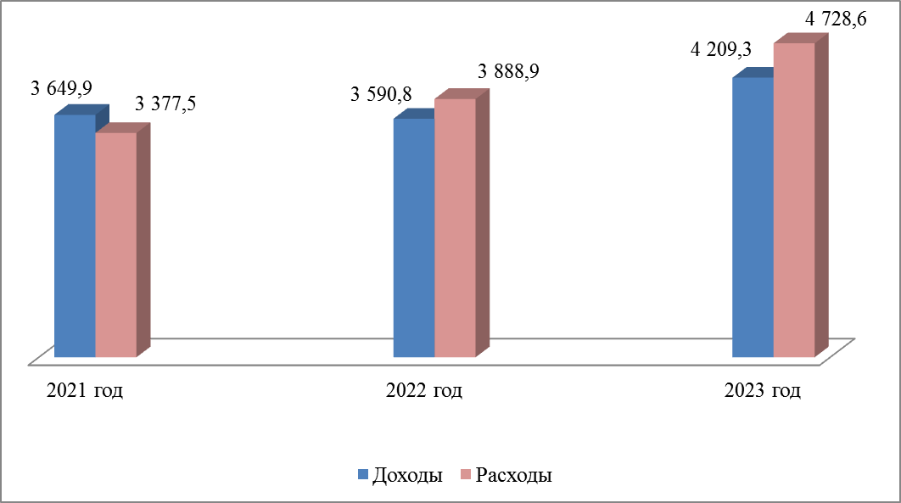

Динамика поступления доходов бюджета городского округа за 2021-2023 годы

(млн рублей)
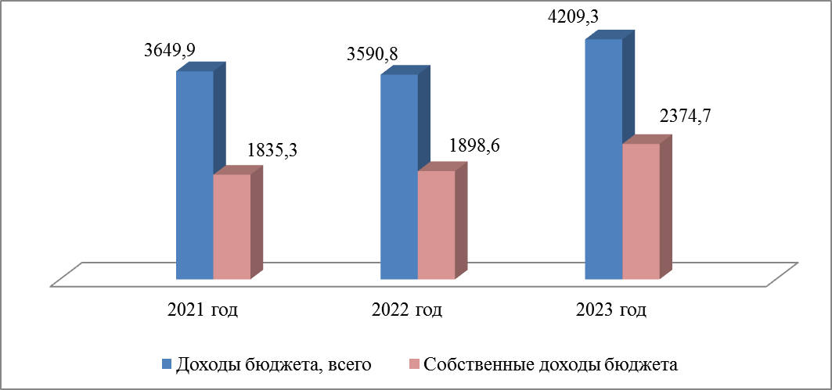
В 2023 году собственные доходы увеличились на 476,1 млн рублей к уровню 2022 года. Поступление налоговых доходов составило 2081,0 млн рублей, что выше уровня 2022 года на 362,1 млн рублей, неналоговые доходы – 293,7 млн рублей, выше уровня 2022 года на 114,0 млн рублей. К уровню 2018 года собственные доходы выросли на 94,7%.
Динамика поступления собственных доходов бюджета городского округа за 2018-2023 годы

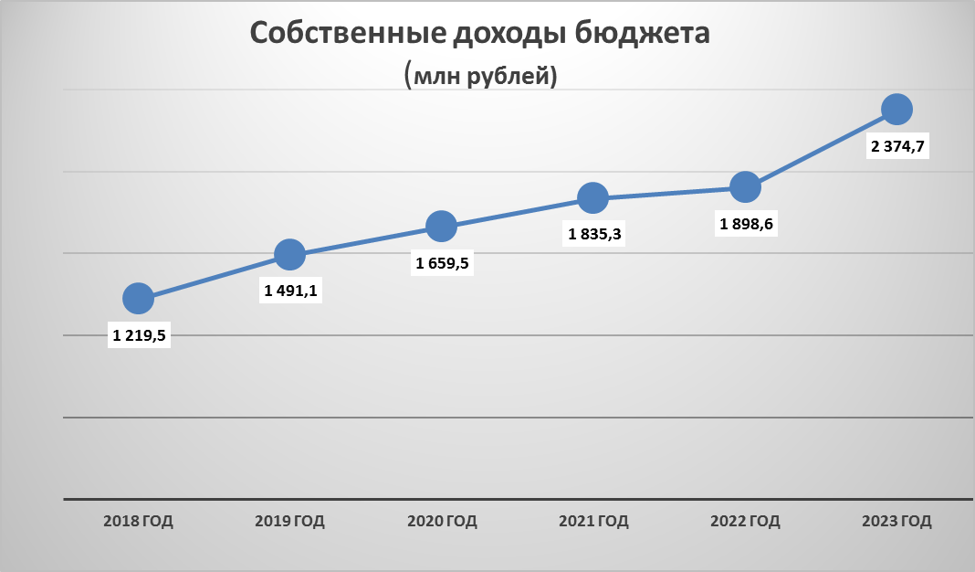

Анализируя доходную часть бюджета, следует отметить, что основными источниками собственных доходов бюджета являются налоговые доходы, в общем объеме доходов в 2023 году они составили 49,4%. Наиболее значимый в налоговых доходах - налог на доходы физических лиц 43,6% в общем объеме доходов.
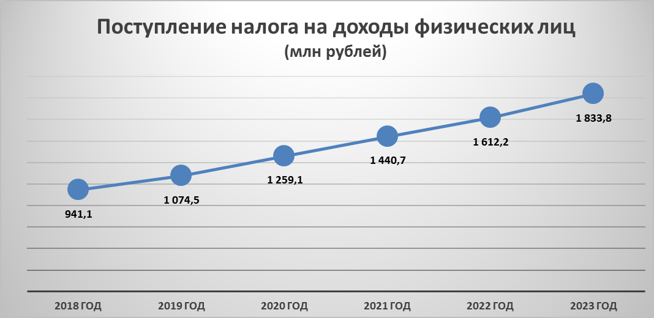

В течение ряда лет наблюдается устойчивая тенденция роста поступлений налога на доходы физических лиц, к уровню 2018 года поступление налога на доходы физических лиц выросло на 94,8% . Это объясняется созданием новых рабочих мест и ростом заработной платы в городском округе Троицк.
Межбюджетные трансферты поступили в бюджет городского округа Троицк в 2023 году в сумме 1944,6 млн рублей, в том числе:
- субсидии – 1 168,1 млн рублей;
- субвенции – 769,4 млн рублей;
- прочие межбюджетные трансферты – 7,1 млн рублей.
По отношению к 2022 году объем субсидий и субвенций увеличился на 427,5 млн рублей, объем прочих межбюджетных трансфертов уменьшился на 417,0 млн рублей (в 2022 году были выделены межбюджетные трансферты на реализацию мероприятий по повышению энергобезопасности и надежности теплоснабжения потребителей тепловой энергии на территории городского округа Троицк). К уровню 2018 года поступление межбюджетных трансфертов выросло на 80,1%.
С учетом возврата средств, неиспользованных в 2022 году, объем безвозмездных поступлений в 2023 году составил 1834,6 млн рублей или 43,6 % в общей сумме всех поступлений.

Структура доходов бюджета городского округа Троицк в 2023 году

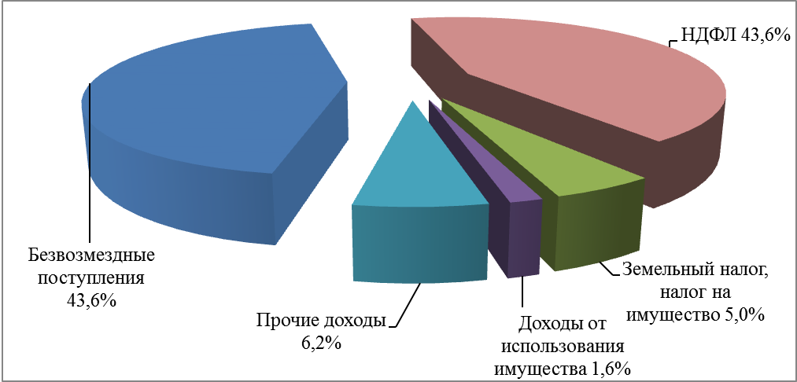

Полученные из бюджета города Москвы средства распределились по следующим основным направлениям:
1. Жилищно-коммунальное хозяйство,
благоустройство и содержание дорог - 611,3млн рублей,
в том числе:
- на содержание объектов дорожного хозяйства - 61,2 млн рублей;
- на разметку объектов дорожного хозяйства - 4,6 млн рублей;
- на ремонт объектов дорожного хозяйства - 65,1 млн рублей;
- на благоустройство территории жилой застройки,
улиц и общественных пространств, организация
обустройства мест массового отдыха населения - 343,3 млн рублей;
- содержание дворовых территорий - 137,1 млн рублей.
2. Функционирование муниципальных учреждений образования – 1220,5 млн рублей, в том числе:
- на обеспечение государственных гарантий - 582,8 млн рублей;
- на обеспечение обучающихся бесплатным питанием - 162,8 млн рублей;
- на выплаты компенсации части родительской платы в ДОУ - 18,1 млн рублей;
- на поставку продуктов питания для детских дошкольных
учреждений - 136,9 млн рублей;
- на проведение мероприятий по обеспечению безопасности - 55,7 млн рублей;
-на проведение капитального и текущего ремонта и
приобретение оборудования в образовательных организациях - 186,9 млн рублей;
- на повышение квалификации педагогов - 4,0 млн рублей;
- на организацию отдыха детей - 3,8 млн рублей;
- на проведение работ по реализации мероприятий проекта
"Московская электронная школа" - 62,4 млн рублей;
- транспортное обеспечение обучающихся - 3,6 млн рублей;
- создание специальных условий для получения образования
обучающимися с ограниченными возможностями здоровья - 3,5 млн рублей.
3. На осуществление первичного воинского учета – 5,7 млн рублей.
4. Прочие межбюджетные трансферты и субсидии – 107,1 млн рублей, в том числе:
- на проектирование и строительство объектов
рекреационно-спортивного комплекса МАУ ФКиС
«Городская спортивно-оздоровительная база «Лесная» - 100,0 млн рублей;
- прочие межбюджетные трансферты - 7,1 млн рублей.
Общая сумма расходов бюджета городского округа Троицк сложилась из расходов местного бюджета и межбюджетных трансфертов и составила 4 728,6 млн рублей, к уровню 2018 года рост составил 2,1 раза. Расходы за счет средств местного бюджета в 2023 году составили
2 288,7 млн рублей или 48,4 % в общей сумме расходов и увеличились по отношению к 2022 году на 203,3 млн рублей, расходы за счет средств бюджета города Москвы превысили уровень 2022 года на 636,4 млн рублей и составили 2 439,9 млн рублей.
Динамика роста расходов бюджета городского округа Троицк
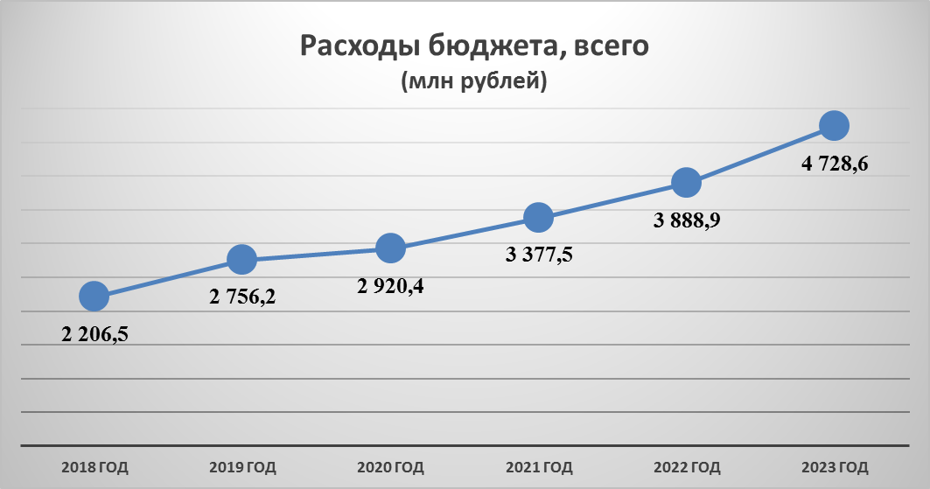
Рост расходов за счет средств местного бюджета к уровню 2018 года составил 97,0%
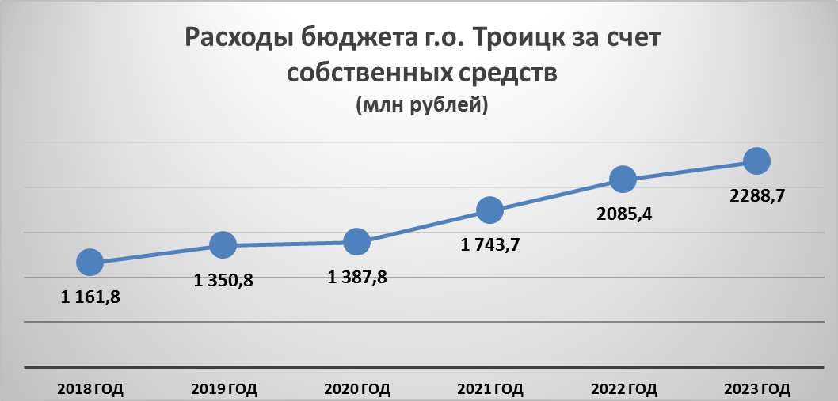

В части расходов бюджет городского округа Троицк за 2023 год сохраняет преемственность с бюджетами прошлых лет и является программным и социальным.
В отчетном году расходы бюджета на финансирование 11 муниципальных программ составили 3775,3 млн рублей или 79,8% в общей сумме расходов, что на 1111,9 млн рублей больше по сравнению с 2022 годом.
В 2023 году расходы на социальную сферу: образование, социальную политику, культуру и спорт составили 2724,1 млн рублей или 57,6% в общей сумме расходов, в том числе:
- Образование – 1842,2 млн рублей или 39,0 % в общей сумме расходов;
- Физическая культура и спорт – 624,3 млн рублей или 13,2% в общей сумме расходов;
- Культура – 67,5 млн рублей или 1,4 % в общей сумме расходов;
- Социальная политика – 190,1 млн рублей или 4,0% в общей сумме расходов.

К уровню 2018 года рост расходов на социальную сферу составил 74,4%.

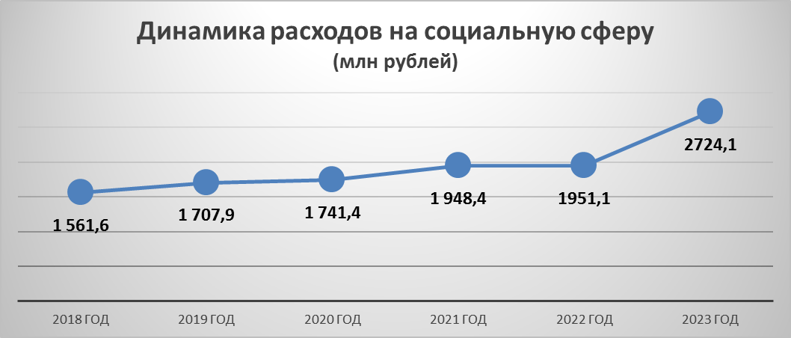

Расходы на выполнение других полномочий городского округа составили 2004,5 млн рублей или 42,4 % в общей сумме расходов, в том числе:
Дорожное хозяйство (дорожные фонды) – 284,6 млн рублей или 6,0 % в общей сумме расходов; из них:
- содержание муниципальных дорог – 136,3 млн рублей;
- ремонт муниципальных дорог – 67,9 млн рублей;
- разметка дорог – 8,1 млн рублей;
- ремонт и приобретение дорожно-коммунальной техники МБУ ДХБ – 27,5 млн рублей;
- непрограммные расходы по обеспечению безопасности дорожного движения в городском округе, стимулирующие выплаты работникам бюджетного учреждения – 44,8 млн рублей.

Жилищно-коммунальное хозяйство – 1013,6 млн рублей или 21,5 % в общей сумме расходов; из них:
1- жилищное хозяйство - 91,4 млн рублей, в том числе:
- содержание и установка общедомовых приборов учета – 14,9 млн рублей;
- взносы на капитальный ремонт муниципального жилого фонда – 16,4 млн рублей;
- разработка проектной документации и устройство пандусов к многоквартирным домам по адресам: ул. Центральная, д.16 (подъезд 2), мкр. "В", д.51, ул. Солнечная, д.10; обслуживание подъемной платформы – 2,4 млн рублей;
- реконструкция здания, находящегося в муниципальной собственности, для размещения Детской школы искусств – 57,7 млн рублей.
2- коммунальное хозяйство и благоустройство – 922,2 млн рублей, из них :
- расходы на реализацию мероприятий по повышению энергобезопасности и надежности теплоснабжения потребителей тепловой энергии на территории городского округа – 25,3 млн рублей;
- содержание и ремонт объектов благоустройства и озеленения, включая содержание лесопарковых зон, зон отдыха, содержание и ремонт детских, спортивных площадок – 163,4 млн рублей;
- содержание дворовых территорий – 160,8 млн рублей;
- расходы по уличному освещению и содержанию объектов уличного освещения – 32,4 млн рублей;
- благоустройство территории жилой застройки, улиц и общественных пространств, организация обустройства мест массового отдыха населения (благоустройство ул. Радужная, д. 1, 3, 4, 5, 6, 7, 9, 11, 13, 15, выполнение работ по благоустройству спортивно-оздоровительной базы "Лесная", устройство наружного освещения лыжной трассы спортивно-оздоровительной базы "Лесная", ремонт покрытия на Академической площади и возле ДШИ им. М.И. Глинки, ремонт хоккейной коробки (ул. Солнечная, в р-не дома №4), работы по благоустройству детской площадки (ул. Центральная, д.8), дооснащение площадки для выгула собак (Сиреневый б-р, д.6), приобретение контейнерных шкафов и ремонт контейнерных площадок и др.)– 502,8 млн рублей;
- отлов и содержание безнадзорных животных – 5,2 млн рублей;
- прочие мероприятия по благоустройству (выполнение работ по модернизации объектов уличного освещения, оформление города к праздничным датам, работы по установке подвесных качелей (Окт. пр-т, д.12.) и др.).
- Прочие расходы – 706,3 млн рублей (осуществление переданных органам местного самоуправления городских округов полномочий РФ по первичному воинскому учету, мобилизационная подготовка экономики, мероприятия по гражданской обороне, предупреждению и ликвидации чрезвычайных ситуаций, обеспечение деятельности муниципального казенного учреждения «Горстрой», централизованной бухгалтерии, функционирование МАУ «Троицкое информационное агентство, охрана окружающей среды (природоохранные мероприятия, вырубка сухостойных, аварийных и больных деревьев, проведение дезинсекции, дезакаризации, лабораторных исследований воды и песка, посадка древесно-кустарниковой растительности), функционирование органов местного самоуправления, освещение жизнедеятельности города по телевидению и на сайте администрации, общегородские мероприятия, техническая инвентаризация и содержание муниципального имущества, включая ремонт муниципальных квартир, членские взносы в Союз наукоградов и др.).

Структура расходов бюджета в 2023 году
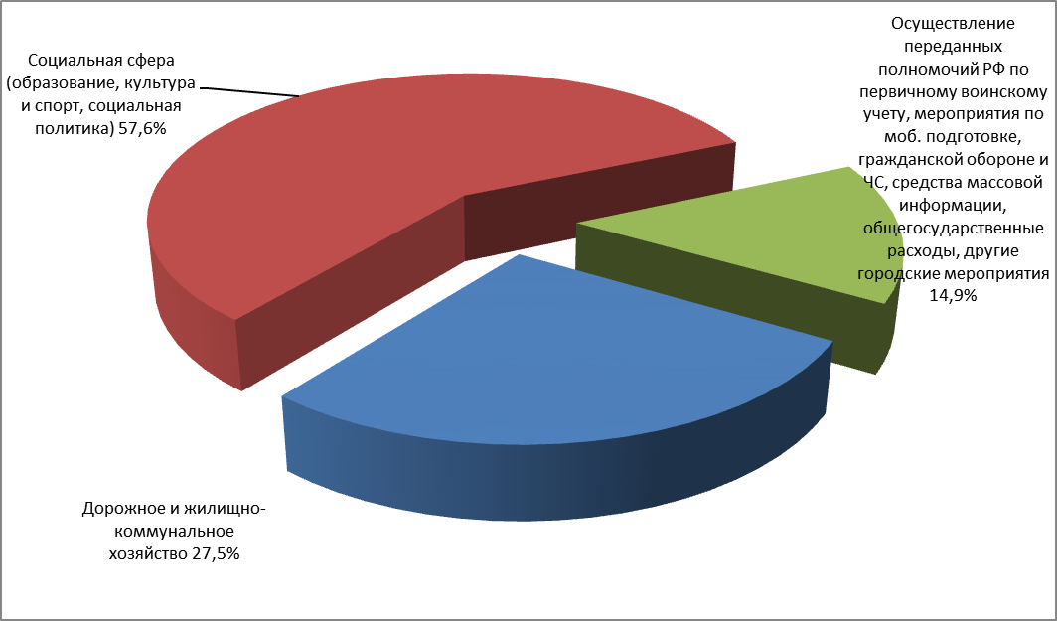

Муниципальными заказчиками городского округа Троицк закупки в 2023 году осуществлялись на основании утвержденного и опубликованного на официальном сайте в сети интернет плана-графика осуществления закупок и плана работы отдела на 2023 год.
В 2023 году муниципальными заказчиками городского округа Троицк было размещено 179 конкурентных закупок, заключено 172 контракта на общую сумму 1189,2 млн рублей (в 2022 году был заключен 171 контракт на сумму 1644, 223 млн. рублей, в 2021 году - 158 контрактов на сумму 1077, 2 млн рублей, в 2020 году - 137 контрактов на сумму 932,2 млн рублей, в 2019 году - 153 контракта на сумму 639,5 млн рублей, в 2018 году- 155 контрактов на сумму 285,0 млн рублей).
Эффективность закупок определяется экономией по торгам: за 2023 год экономия составила 44,2 млн рублей или 3,6% от начальной (максимальной) цены (за 2022 год экономия составила 82,5 млн рублей или 4,8% от начальной (максимальной) цены, за 2021 год - 158,2 млн рублей или 12,8% от начальной (максимальной) цены, за 2020 год - 106,2 млн рублей или 10,2 % от начальной (максимальной) цены, за 2019 год - 73,4 млн рублей или 10,3% от начальной (максимальной) цены, за 2018 год - 22,2 млн рублей или 7,2% от начальной (максимальной) цены).
Сведения о результатах торгов
Годы | Количество заключенных муниципальных контрактов | Общая сумма заключенных муниципальных контрактов, млн рублей | Экономия бюджетных средств, млн рублей
2018 | 155 | 285,0 | 22,2
2019 | 153 | 639,5 | 73,4
2020 | 136 | 932,2 | 106,2
2021 | 158 | 1077,2 | 158,2
2022 | 171 | 1644,2 | 82,5
2023 | 172 | 1189,2 | 44,2
Среднее значение снижения цены при проведении электронного аукциона в 2023 году составила – 4,9%, при проведении конкурса – 1,1%, запроса котировок – 21,9 % (в 2022 году при проведении электронного аукциона составила – 8,0%, при проведении конкурса – 3,7%, запроса котировок – 12,6%, в 2021 году при проведении электронного аукциона - 23,6%, при проведении конкурса – 4,8%, запроса котировок – 34,3%, в 2020 году при проведении электронного аукциона - 10,9%, при проведении открытого конкурса – 7,3%, при проведении запроса котировок – 28,7%, в 2019 году при проведении электронного аукциона - 10,6%, при проведении открытого конкурса - 8,8 %, при проведении запроса котировок - 16,8 %).
Наибольшая экономия в 2023 году была достигнута по итогам проведения аукциона в электронной форме и составила 20,2 млн. рублей.
Среднее количество поданных заявок на участие в закупках в 2023 составило 2,3 заявки (в 2022 году - 2,5 заявки на 1 конкурентную закупку, в 2021 году - 4,6 заявок на одну конкурентную процедуру определения поставщика, в 2020 году - 4,6 заявок на одну конкурентную процедуру определения поставщика, в 2019 году - 3,2 заявки на одну конкурентную процедуру определения поставщика).
За 2023 было заключено 162 контракта с субъектами малого предпринимательства общим объемом 641,1 млн рублей, средняя цена - 3,9 млн рублей (в 2022 году было заключено 137 контрактов с СМП на сумму 511,9 млн рублей, средняя цена таких контрактов составила – 3,7 млн. рублей, в 2021 году - 82 контракта на сумму 135 млн рублей, средняя цена контракта 1,6 млн рублей, в 2020 году - 83 контракта на сумму 237,2 млн рублей, средняя цена контракта - 2,8 млн рублей, в 2019 году - 64 контракта на сумму170,9 млн рублей, средняя цена контракта - 2,7 млн рублей). Основным способом определения поставщика (подрядчика, исполнителя) у субъектов малого предпринимательства являются электронный аукцион и запрос котировок. Доля таких закупок примерно одинаковая.
В 2023 году было подано 7 жалоб от участников закупок, 3 – обоснованные, 4 - необоснованные (в 2022 году было подано 13 жалоб, 8 признаны обоснованными, 3 – необоснованные, 2 жалобы были отозваны, в 2021 году - 7 жалоб, 3 из них признаны обоснованными, 4 необоснованными, 2020 году - 43 жалобы, 15 - обоснованные, 28 -необоснованные, в 2019 году - 32 жалобы, 19 - обоснованные, 13 необоснованные или частично обоснованные и по которым не были выданы предписания).
В отчетном году при проведении 5 электронных аукционов и 7 запросов котировок срабатывали антидемпинговые меры, когда цена контракта была снижена на 25% и более. Во всех случаях участники закупок подтвердили свою добросовестность и обосновали предлагаемую цену контракта.

1.2. Демографическая обстановка и занятость населения
Численность населения городского округа Троицк на 1 января 2024 года, по предварительной оценке администрации городского округа Троицк составила около 72,0 тыс. человек.
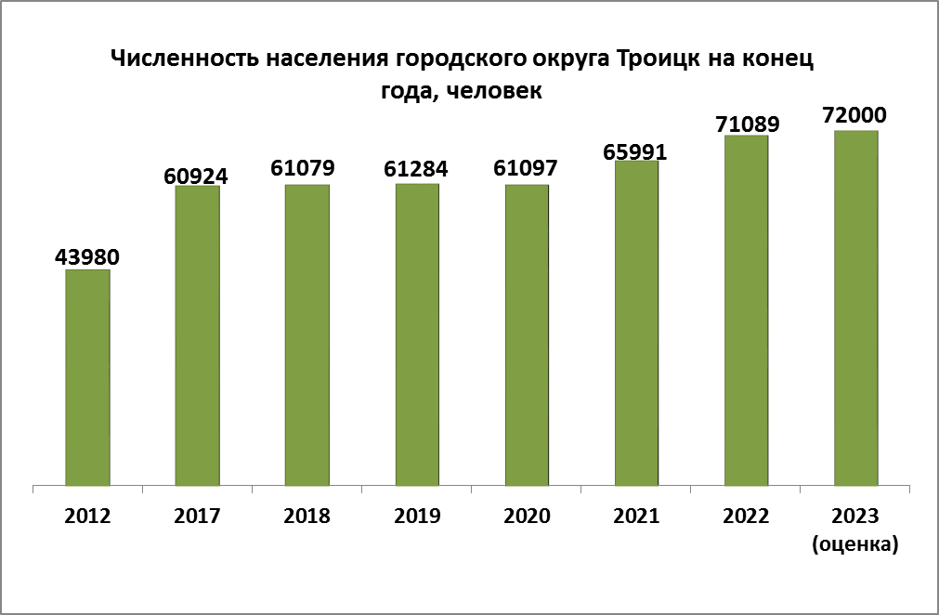
Средний возраст населения городского округа Троицк в 2023 году по оперативным данным составил 42,4 года.
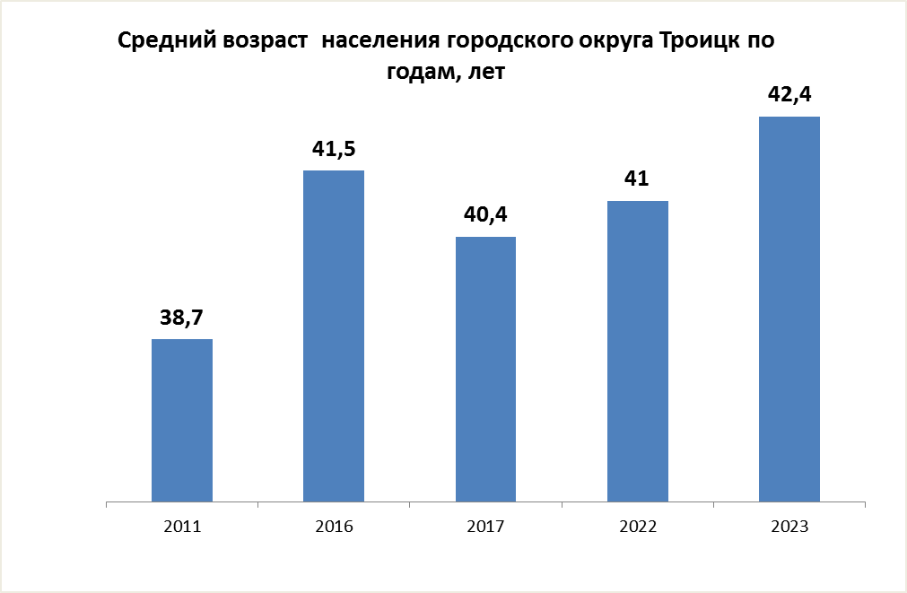

Естественная убыль населения за 2023 год по предварительной оценке составила 120 человек (родилось ~ 500 чел., умерло ~ 620 чел.).
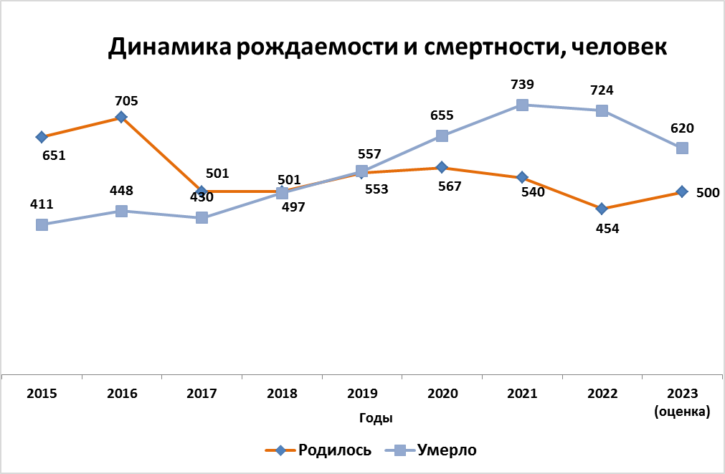

По данным ГКУ «Центр занятости населения города Москвы» по вопросам трудоустройства в 2023 году обратились 1223 гражданина, проживающих в городском округе Троицк (мужчины – 431, женщины – 792). На момент обращения не имели работу 1199 человек (в 2022 году – обратились 2241 человек (мужчины – 912, женщины – 1329), из них на момент обращения не имели работу 2226 человек).
На 1 января 2024 года численность безработных граждан, зарегистрированных на территории городского округа Троицк, составила 270 человек (80 мужчин, 190 женщин), пособие по безработице получали 167 человек (в 2022 году – 397 человек (мужчины -130 чел., женщины – 267 чел.), пособие по безработице получали 279 человек).
В 2023 году трудоустроено 723 человека, направлено на переобучение - 81 человек, досрочная пенсия назначена 4 гражданам, на общественные работы граждане не направлялись (в 2022 году трудоустроен 1301 человек, направлено на переобучение - 126 человек, досрочная пенсия назначена 2 гражданам, на общественные работы направлено 2 человека).
Предприятиями города в банк вакансий службы занятости заявлено 390 вакансий, из них, рабочие профессии – 162, служащие – 228 (в 2022 году было заявлено 459 вакансий, из них рабочие специальности – 290, служащие – 169).
Уровень регистрируемой безработицы в Троицке в 2023 году составил 0,45% (в 2022 году - 0,5%).
Уровень регистрируемой безработицы в Москве сократился по сравнению с предыдущим годом и составил в декабре 2023 года 0,32% (в декабре 2022 года – 0,4%), в среднем по Российской Федерации уровень регистрируемой безработицы в декабре 2023 года составил 3,2 % (в декабре 2022 года – 3,7%).

1.3. Доходы населения и уровень жизни
В 2023 году среднемесячная заработная плата в обследуемых администрацией организациях Троицка (более 5 тысяч рабочих мест или не менее 30% общей численности) по сравнению с 2022 годом выросла в среднем на 10% и составила 108930 руб. Динамику роста среднемесячной заработной платы по отраслям экономики можно наблюдать в ниже приведённой таблице.
 |  |  | (рублей)
Отрасль экономики | Среднемесячная заработная плата |  | 2023 год/2022 год
Отрасль экономики | 2022 год | 2023 год | 2023 год/2022 год
Здравоохранение | 111371 | 133986 | 120%
Образование | 96957 | 101702 | 105%
Культура | 69376 | 78283 | 113%
Физкультура и спорт | 62275 | 70736 | 114%
Наука | 101654 | 110575 | 109%
ЖКХ | 62010 | 69986 | 113%
Социальная защита | 110372 | 115823 | 105%
Среднемесячная зарплата по Троицку | 99420 | 108930 | 110%
Рост реальной среднемесячной заработной платы в обследуемых администрацией организациях на территории городского округа Троицк с учетом инфляции в 2023 году составил 1,8%.
По данным Росстата индекс роста потребительских цен в Москве (инфляция) в 2023 году составил 7,61% против 11,7% в 2022 году.
В целом по Российской Федерации инфляция в 2023 году составила 7,42%, что ниже уровня инфляции 2022 года (11,94%).
Величина прожиточного минимума, установленная с 1 января 2023 г. постановлением Правительства Москвы от 20 декабря 2022 г. № 2909-ПП, составила в расчёте на душу населения 21718 рублей, для трудоспособного населения - 24801 рубль, для пенсионеров - 16257 рублей, для детей - 18770 рублей. Минимальная заработной платы в городе Москве с 1 января 2023 года установлена в размере 24801 рубль.
С 1 января 2024 года в соответствии с Соглашением о минимальной заработной плате в городе Москве на 2024 год между Правительством Москвы, московскими объединениями профсоюзов и московскими объединениями работодателей (заключено 02.12.2023) минимальная заработная плата в городе Москве установлена в размере 29389 рублей. Прожиточный минимум для трудоспособного населения в размере 25879 рублей.
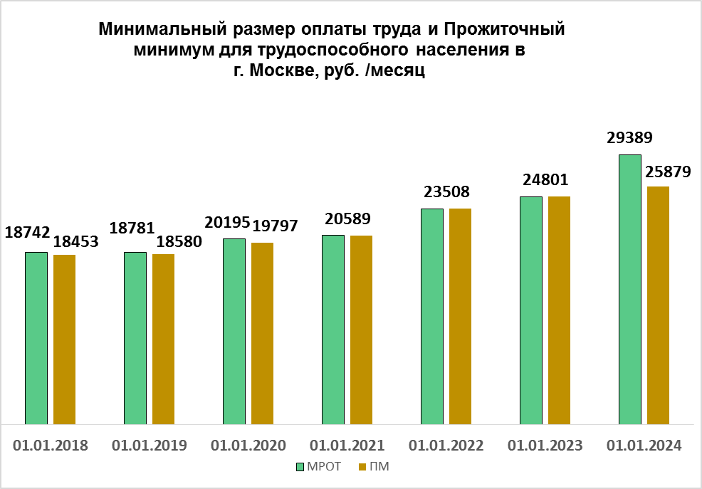

1.4. Потребительский рынок
Предприятия стационарной торговли расположенные на территории городского округа Троицк
По данным Единой городской автоматизированной системы информационного обеспечения и аналитики потребительского рынка города Москвы (ЕГАС СИОПР) по состоянию на 31.12.2023 года в городском округе Троицк функционировали:
- 378 стационарных предприятий торговли (продовольственные магазины - 156 ед., непродовольственные магазины - 222 ед.), из них 153 - это арендаторы в торговых комплексах;
- 13 торговых центров и комплексов;
- 2 крупных сетевых торговых объекта – строительный гипермаркет Леруа Мерлен и гипермаркет Лента.
Интернет-торговля - 98 объектов (пункты выдачи заказов - 67, постаматы – 29, Dark store-2), из них 24 объекта расположены на территориях торгово-офисных центров.
В городском округе Троицк осуществляют деятельность 48 сетевых компаний, функционируют 82 сетевых магазина.
На территории Троицка работают пункты выдачи интернет-магазинов OZON, Wildberries, Яндекс Маркет. Осуществляют курьерскую доставку грузов и документов для организаций и частных лиц по России компании СДЭК и Boxberry. В торговых центрах и сетевых магазинах установлены постаматы для выдачи интернет заказов.
В 2023 году в городском округе Троицк открылось 77 торговых объектов, закрылось 85 торговых объектов. В 49 торговых объектах произошла смена хозяйствующих субъектов, специализация сохранилась.

Розничная торговля | 2022г. |  | 2023г.
Розничная торговля | Кол-во объектов (ед.) | Торговая площадь  (кв. м) | Кол-во объектов  (ед.) | Торговая площадь  (кв. м)
Магазины (площадью  до 3100 кв. м) | 383 | 32156,7 | 375 | 31715,00
Магазины (площадью  более 3100 кв. м) | 3 | 18079,00 | 3 | 17979,00
Интернет-торговля | 71 | 1820,3 | 98 | 5377,7

В 2023 году открылись: магазин «ВкусВилл» по адресу ул. Академика Черенкова, дом 15; магазин «Fix Price» по адресу Троицкий бульвар, дом 1; салон цветов «Флорис» ул. Академика Черенкова, дом 5; «Цветы» по адресу Микрорайон «В», дом 37А; магазин «Букетная» ул. Нагорная, дом 6; магазин «Стройдом» микрорайон «В», дом 42; минимаркет «Лайм» ул. Бориса Житкова, дом 3; возобновил работу магазин «БашМаг» на Сиреневом бульваре, дом 1.
Закрылись: магазин «Новосёл» пл. Академика Верещагина, дом 1; магазины «Yota» и «Связной» Академическая площадь, дом 3, экомагазин «Зелёный» Троицкий бульвар, дом 6; 2 салона «Флорис» по адресам ул. Центральная, у дома 26 и ул. Б. Октябрьская, у дома 9; магазин газового оборудования «Мособлгаз» ул. Лесная, дом 4 и др.
Количество работающих на предприятиях розничной торговли в 2023 году составило 1935 человек.
В 2023 году 95,0% жителей Троицка обеспечены магазинами в шаговой доступности к местам жительства (радиус вокруг объекта торговли – 300 м). Зоны, не охваченные стационарной торговой сетью, расположены по ул. Лагерная, ул. Богородская, ул. Заречная, Октябрьский проспект, КП Изумрудный.
Предприятия общественного питания на территории городского округа Троицк
По данным ЕГАС СИОПР по состоянию на 31.12.2023 года в городском округе Троицк осуществляли деятельность 78 предприятий общественного питания на 1750 посадочных мест (п/м), из них 16 — это арендаторы в торговых комплексах.
В 2023 году открылось 23 предприятия общественного питания на 468 п/м: Кофейня «Vikis», микрорайон «В», дом 37а; Чайхана, микрорайон «В», дом 12а; Кафе-бар «Соседи», ул. Бориса Житкова, дом3; Кафе «БЖУ», ул. Академика Черенкова, дом 15; Бар «Кокос», Октябрьский проспект, дом 15а; 2 кофейни сети «Буханка» на Октябрьском проспекте, дом 14 и на ул. Полковника милиции Курочкина, дом 5; Кафе «Лепим и Варим» 41-й км Калужского шоссе, дом 12; Паб «The Back Born», ул. Городская, дом 6; Кафе «Скрип колеса» ул. Фабричная, дом 5 и другие.
Закрылось 24 предприятия общественного питания на 462 п/м: Пицца Экспресс, Микрорайон "В", дом 4; Столовая, Дальняя улица, дом 3; Кофейня «Мой кофе бар», улица Полковника Милиции Курочкина, дом 5; Кофейня «На Лесной», ул. Лесная, дом 4б; Кафе «Bear Burgers», Академическая площадь, дом 5; Кафе «Учительская», Центральная улица, дом 2 и другие.
В 11 предприятиях общественного питания сменились хозяйствующие субъекты.
Показатели | 2022г. |  | 2023г.
Показатели | Кол-во объектов (ед.) | Кол-во посадочных мест | Кол-во объектов  (ед.) | Кол-во посадочных мест
Предприятия общественного питания | 72 | 1668 | 78 | 1750

Размещение сезонных (летних) кафе на территории города Москвы осуществляется в соответствии с требованиями постановления правительства Москвы № 102-ПП от 06.03.2015г. «О размещении сезонных (летних) кафе при стационарных предприятиях общественного питания». На территории ТиНАО города Москвы утверждена «Схема размещения сезонных (летних) кафе при стационарных предприятиях общественного питания на территории ТиНАО г. Москвы».
В 2023 году работали 10 сезонных летних кафе при следующих стационарах предприятиях общественного питания: кафе «КиКо», кафе «Полианто», кафе «Бургерная №1», ресторан быстрого обслуживания «Вкусно-и точка», кофейня «YOU TIME», кафе «Учительская», кафе «Пряник. Рогалик», ресторан «Пикник на обочине», Стейк & Бургер, Паб «The Back Born».
В 2023 году в городском округе Троицк осуществляли деятельность 14 сетевых предприятий общественного питания, такие, как рестораны быстрого обслуживания «Вкусно-и точка», «Rostic's», а также кафе пицца «Додо», пицца «Папа Джонс», «Пицца Экспресс 24» - 3, «Якитория», «Суши Вок», «Суши Сэт», «Буханка»-3; «Лепим и Варим».
Количество работающих на предприятиях общественного питания в 2023 году составило 460 человек.
Коэффициент доступности предприятий общественного питания составил 99,6%.
Предприятия бытового обслуживания на территории городского округа Троицк
По данным ЕГАС СИОПР по состоянию на 31.12.2023 года в городском округе Троицк функционировало 216 предприятий бытового обслуживания на 586 р/м.
В 2023 году открылось 44 предприятия бытового обслуживания на 93 рабочих мест, из них 21 самозанятые (17 парикмахерские услуги и 1 ремонт бытовой техники, 1 ремонт ювелирных изделий, 2 ремонт и пошив швейных изделий), закрылось 20 предприятий бытовых услуг – на 41 рабочее место, в 9 объектах бытового обслуживания произошла смена хозяйствующего субъекта.

Год | 2022г. |  | 2023г.
Показатели | Кол-во объектов  (ед.) | Рабочие места | Кол-во объектов (ед.) | Рабочие места
Предприятия бытового обслуживания | 190 | 491 | 216 | 586
В том числе по видам услуг:
Наименование услуги | 2022 | 2023
ремонт, окраска и пошив обуви | 3 | 3
ремонт и пошив швейных и трикотажных изделий | 15 | 20
ремонт бытовой техники, радиоэлектронной аппаратуры и компьютеров, телефонов, планшетов | 19 | 19
химчистка - прачечная (химчистка и стирка - производство) | 2 | 2
приемный пункт в химчистку и стирку | 4 | 4
фото и копировальные услуги, малая полиграфия | 7 | 8
услуги бань и саун | 1 | 1
парикмахерские и косметические услуги, в т. ч. услуги ногтевого сервиса | 95 | 115
ремонт часов | 1 | 1
ремонт и изготовление металлоизделий | 2 | 2
ремонт ювелирных изделий | 4 | 4
комплексное предприятие бытового обслуживания (мультисервис) | 6 | 6
ремонт спортивного инвентаря (велосипеды, самокаты, электроскутеры и другие) | 2 | 2
техническое обслуживание и ремонт транспортных средств | 22 | 21
шиномонтаж | 2 | 2
автомойка | 5 | 6

В 2023 году открылись: Бьюти пространство «Venti24quattro», Сиреневый бульвар, дом 1;Типография «Ранж», Академическая площадь, дом 3; Премиум цирюльня, Октябрьский проспект, дом 14; Центр здоровой стопы, Сиреневый бульвар, дом 10; Салон красоты «Сияй», ул. Нагорная, дом 8; Швейный цех, 41 километр Калужского шоссе, дом 8; Студия «Beauty Flash», улица Полковника Милиции Курочкина, дом 5; Ателье «Malopodam», Нагорная улица, дом 6 и другие.
Закрылись: Сеть студий стройного тела «Slim & Go», Троицкий бульвар, дом 7; Ремонт техники, микрорайон "В", дом 42; Ателье «Лоскуток», Октябрьский проспект, дом 1, корпус 1; Салон красоты «Матрешка», Центральная улица, дом 28 и другие.
В 2023 году в городском округе Троицк осуществляли деятельность 6 сетевых предприятия бытового обслуживания, из них: 1 фабрика химической чистки и прачечная «Диана», 1 приемный пункт «Диана», парикмахерская «ЦирюльникЪ», «OldBoy» и «BORODACH», и «Чио-Чио»).
Количество работающих на предприятиях бытового обслуживания в 2023 году составило 586 человек.
Коэффициент доступности предприятий бытового обслуживания составил 99,6%.
Нестационарные торговые объекты
Размещение нестационарных торговых объектов на территории города Москвы осуществляется в соответствии с требованиями постановления правительства Москвы от 03.02.2011г. № 26-ПП «О размещении нестационарных торговых объектов, расположенных в городе Москве на земельных участках, в зданиях, строениях и сооружениях, находящихся в государственной собственности».
На территории городского округа Троицк в городе Москве установлены нестационарные торговые объекты в соответствии со «Схемой размещения нестационарных торговых объектов»:
Вид объекта | Специализация | В соответствии со «Схемой размещения НТО»
Киоск | Печать | 10
Киоск | Мороженое | 5
Киоск | Хлебобулочные изделия | 1
Елочный базар | Ели, сосны, лапник | 2
Бахчевой развал | Бахчевые культуры | 1
Тележка | Мороженое | 5
Павильон | Продукты | 1
В 2023 году ежемесячно проводился мониторинг работы нестационарных торговых объектов вида «Киоск», «Тележка», «Елочный базар», расположенных на территории городского округа Троицк. Акты обследования нестационарных торговых объектов с приложением фотоматериалов направлялись в Управление торговли и услуг префектуры ТиНАО г. Москвы с использованием приложения «Мобильный инспектор».
На земельных участках, расположенных на частной территории, в 2023 году работали следующие павильоны:
Вид объекта | Специализация | На частной территории
Павильон | Овощи, фрукты | 4
Киоск | Фейерверки | 2
Елочный базар | Ели, сосны, лапник | 3
Сезонная торговля | Овощи, фрукты | 7
Павильон | Общественное питание | 5
Торговый реестр
В 2023 году в целях организации работы в ЕГАС СИОПР на постоянной основе проводился еженедельный мониторинг на предмет открытия и закрытия предприятий торговли и услуг, а также смены хозяйствующих субъектов предприятий. По состоянию на 31.12.2023 внесено в реестр:
- 378 объектов розничной торговли;
- 78 предприятие общественного питания;
- 216 предприятий бытовых услуг;
- 98 объектов интернет-торговли;
- 10 объектов ритуального назначения (4 магазина и 6 пунктов оказания услуг);
- 6 объектов оптовой торговли и 3 оптовых склада;
- 6 АЗС на 42 поста и 2 поста газораздаточные колонки.
Мониторинг розничных цен
Мониторинг цен в 2023 году проводился в ежедневном режиме по 36 продовольственным товарам и по 18 непродовольственным товарам первой необходимости. В мониторинг включены 3 сетевых магазина: Лента, Ашан и Кораблик. Ввод цен осуществляется с использованием планшетов, данные автоматически проводятся в Префектуру ТиНАО г. Москвы через программу ЕГАС СИОПР с приложением фотоматериалов по каждому наименованию.
При проведении мониторинга определялись 3 минимальные и 3 максимальные розничные цены в конкретной группе товаров, а также факт наличия в продаже товаров.
Категорирование и паспорта безопасности
В целях выполнения требований антитеррористической защищенности объектов в соответствии с федеральным законом «О противодействии терроризму» от 06.03.2006 № 35-ФЗ проводилась работа по актуализации Перечня торговых объектов с массовым пребыванием людей (в части предприятий торговли и услуг).
В 2023 году в Перечень торговых объектов, подлежащих категорированию в интересах их антитеррористической защищенности, включен 30 объект торговли:
- 1 объекту присвоена 1-я категория;
- 3 объектам присвоена 2-я катерия;
- 24 объектам присвоена 3-я категория;
- 2 объектам категория не присвоена (комплексный объект ООО Фирма «Риф КМ» и комплексный объект ИП Киларь И.Г.).
На 28 объектов торговли с присвоенной категорией разработаны и утверждены паспорта безопасности.
В Перечень ММПЛ включено 2 объекта общественного питания, присвоена 3-я категория, разработаны и утверждены паспорта безопасности.
Проведена работа по интегрированию камер видеонаблюдения торговых центров и комплексов в систему ЕЦХД.
В 2023 году к ЕЦХД подключены: ТЦ «Троицк», ТЦ «Плаза», ТЦ АО «Мособлбанк», ТБК «Изумрудный город», 4 здания ТБК «Калужский стан плюс», ТК «Скид». В работе ТЦ «Ашан» и ТЦ «Радужный».
Реестр патентов
В 2023 году проводилась работа в информационно-аналитической системе учета приобретения патентов (ИАС ИП) по заполнению сведений об индивидуальных предпринимателях, перешедших на патентную систему налогообложения. В реестр патентов индивидуальных предпринимателей в 2023 году введено 426 патентов. На конец 2023 года в ИАС ИП введена информация о 528 индивидуальных предпринимателях, количество патентов с нарастающим итогом составило 4300 шт.
Работа в данном направлении будет продолжена в 2024 году.
Несанкционированная торговля
В 2023 году еженедельно проводился мониторинг территории городского округа Троицк в целях выявления и пресечения несанкционированной торговли.
Предоставлялся отчет и фотоматериалы по выявленным объектам и принятым мерам в адрес Управления торговли и услуг Префектуры ТиНАО г. Москвы.
В течение года выявлено и пресечено около 15 фактов несанкционированной торговли в городском округе Троицк.
Совместно с оперативной мобильной группой префектуры ТиНАО проводились рейды на территории городского округа Троицк с сотрудниками Муниципального отдела МВД России «Троицкий» г. Москвы.
Лицензии
Лицензии на осуществление розничной продажи алкогольной продукции на территории городского округа Троицк по состоянию на 31.12.2023 года имели 36 магазинов и 5 предприятий общественного питания (кафе «Полианто», ресторан «Якитория», ресторан «Пикник на обочине», кафе «Чарли, паб «The Back Born»).
В течение года еженедельно проводился мониторинг магазинов розничной торговли на предмет продажи алкогольной продукции без лицензии. Направлялись отчеты о проведенном мониторинге в префектуру ТиНАО г. Москвы.
Обучение
В 2023 году отдел оказывал содействие в организации и проведении семинаров для предпринимателей и работников торговли городского округа Троицк. Мероприятия проводились группой компаний «Поиск» по теме «Цифровая маркировка продукции».
Доступность объектов потребительского рынка для маломобильных граждан
В 2023 году количество частично адаптированных объектов для нужд инвалидов и маломобильных граждан составило:
144 объекта розничной торговли;
42 объекта общественного питания;
32 объекта бытового обслуживания.
Количество полностью адаптированных для нужд инвалидов и маломобильных граждан на территории города 6 объектов потребительского рынка (ТЦ «Троицк», ТЦ «Ашан», ресторан «Вкусно-и точка!», ОКЦ «Академический», гипермаркеты «Лента» и «Леруа Мерлен»).
Обращения
В 2023 году отделом рассматривались обращения граждан и подготовлены ответы жителям. Обращения поступают также по телефону в отдел и на сайт администрации. По всем вопросам проводилась работа, и были приняты меры.
Подготовка к зиме
Организована работа с руководителями торговых предприятий по подготовке к зимнему периоду.
52 объекта потребительского рынка включены в график по подготовке объектов торговли и услуг к отопительному сезону 2023-2024 гг. В администрацию представлены 52 акта готовности системы отопления зданий и 6 приказов о назначении ответственных и об организации работ по очистке скатных кровель зданий от снега и наледи в зимний период.
Региональный оператор
Проведена организационная работы с новыми хозяйствующими субъектами по заключению и перезаключению договоров на вывоз мусора с региональным оператором ООО «ГК СЭТ».
Городские мероприятия и праздники
В 2023 году была организована полевая кухня на православные праздники в Храме Живоначальной Троицы, на субботниках и на городском мероприятии День победы 9 мая.
Проводилась работа по обеспечению праздничного оформления предприятий торговли и услуг к празднованию 9 мая и День города Москвы.
Предприятия потребительского рынка приняли участие в конкурсах на лучшее оформление объектов торговли и услуг в городе Москве в номинациях:
«Лучшее оформление торгового центра» (ТЦ «Троицк», ОКЦ «Академический»);
«Лучшее оформление несетевого магазина» (магазин «Diamare», магазин «Цветочное бюро»);
«Лучшее оформление предприятия общественного питания» (кафе «Печной дар», кафе «Метелица»);
«Лучшее оформление предприятия бытового обслуживания» («Троицкие бани»).
В финал конкурса на лучшее оформление предприятий торговли и услуг к празднованию 9 Мая вышли: ТЦ «Троицк» и «Троицкие бани», на лучшее оформление к празднованию Дня города Москвы ТЦ «Троицк».
В 2023 году изменились условия по проведению конкурса на лучшее оформление предприятий торговли и услуг к Новому году и Рождеству.
В номинации «Городской конкурс» приняли участие: кафе «Метелица», магазин «Алкомаркет», магазин «Diamare», магазин «Приятно», магазин «Цветочное бюро». В финал вышел магазин «Приятно» ИП Черкасова С.А.
В номинации «Окружной конкурс» приняли участие:
2 торговых центра, 3 сетевых магазина, 10 несетевых магазинов, 14 предприятий общественного питания, 10 предприятий бытового обслуживания.
В финал конкурса вышли:
торговые центры - ТЦ «Троицк», ТБК «Изумрудный город»;
сетевой магазин - Салон оптики «Вижу всё»;
предприятия общественного питания - Кофейня «Your Time» и ресторан «Заречье»;
предприятие бытового обслуживания – Салон красоты «Марина».
С 22.12.2023 по 08.01.2024 на Сиреневом бульваре проводился фестиваль «Путешествие в Рождество». Было установлено 7 торговых шале, приняли участие в работе ярмарки предприниматели городского округа Троицк.
Предприятия общественного питания (кафе «Метелица» и кафе «Полианто») приняли участие в Фестивале «Московский новогодний завтрак».
В 2023 году три сотрудника предприятий торговли получили награды «Благодарность Мэра Москвы»:
Тимошкина Наталья Андреевна, товаровед ООО «ЮК Диамант»;
Беляева Екатерина Алексеевна, продавец-кассир МУП «Магазин «Центральный»;
Платонова Марина Анатольевна, продавец-кассир ООО «ВЭЛ».
Организованы мероприятия по размещению на всех предприятиях торговли и услуг информации «Служба по контракту».
Акции
В 2023 году оказали благотворительную помощь следующие торговые предприятия: МУП «Магазин «Центральный», ООО «Лента», супермаркет «Ашан», ИП Шашкин А.Н., Ресторан «Якитория», ООО «Леокс», ООО «Альфа Центр» ТЦ «На Сиреневом», ООО «Скид».
Торговая сеть «Лента» продолжает сотрудничать с Волонтерским фондом «Дари еду». Собранные продукты регулярно передаются нуждающимся людям: одиноким пенсионерам, семьям с детьми инвалидами, взрослым инвалидам и многодетным семьям.
В 2023 году ресторан «Якитория» провел бесплатный Мастер-класс в подарок для одаренных детей в Троицке, участвовавших в конкурсе молодых физиков.
Коллектив ресторана «Якитория» принял участие в спортивном мероприятии «Лыжня России».

1.5. Промышленность
Промышленные предприятия городского округа Троицк сосредоточены в основном в южной части города: ООО «Бемикон», ООО «Окна - Магнит», ООО «Фактор-Мед», ООО «СИНИКОН». Продолжает функционировать старейшее предприятие Троицка ОАО «Троицкая камвольная фабрика».
Общее количество сотрудников промышленных организаций на конец 2023 года составило 406 человек (473 чел. - 2022 г., 466 чел.- 2021г.). Средний возраст работников - 45 лет. Объем произведенной продукции в 2023 году составил 3,6 млрд руб. (2022г.- 5,0 млрд руб.).

2. Наука и инновации, межмуниципальное сотрудничество

2.1. Наука и инновации
2023 год прошел под эгидой сразу двух объявленных Президентом России масштабных событий — Десятилетия науки и технологий и Года педагога и наставника, которые объединены общими задачами: развитие научно-просветительской деятельности и развитие системы научного наставничества.
По состоянию на 31.12.2023 года численность работников, занятых в научно-инновационной сфере города Троицк, составила 4 511 чел (2022г.- 4348 чел.; 2021г. - 4028 чел.), что составляет 26% от общего количества работающих на предприятиях и в организациях Троицка.
В этой сфере работают 8 академиков РАН и 8 членов-корреспондентов РАН, 178 докторов наук, 512 кандидатов наук, 8 профессоров РАН, 789 молодых ученых в возрасте до 39 лет, что составляет 17% от общей численности работников в сфере науки и инновационного бизнеса.
Средний возраст работников НИИ – 53 года (2022 г.- 54г., 2021г.- 57); работников инновационных компаний – 45 лет (2022г. - 44г, 2021г. - 46л.). Средняя заработная плата в научных организациях: 110,6 тыс. руб. (выше, чем средняя по городу- 108,9 тыс. руб.). Рост средней заработной платы в науке по сравнению с 2022г. – 9%.
Наши ученые и инноваторы являются обладателями 477 патентов на изобретения, ноу-хау, 39 из которых были получены в 2023 году.
В 2023 году сотрудниками НИИ опубликовано 1296 научных статей, что подтверждают данные Российского индекса научного цитирования о лидирующей позиции Троицка по числу научных публикаций.
Результат мониторинга деятельности научно-производственного комплекса наукограда за 2023г. показал полное соответствие Троицка критериям, предъявляемым к наукоградам Федеральным законом от 07.04.1999г. № 70-ФЗ «О статусе наукограда Российской Федерации». Объем произведенной продукции организаций, входящих в состав НПК, составил 7, 2 млрд руб. (2022г. - 6,3 млрдруб.).
2023 год стал очередным этапом выполнения проектов Плана мероприятий по реализации Стратегии наукограда Троицк.
Координацию исполнения Плана мероприятий осуществляет Научно-технический совет, который является совещательным органом при администрации городского округа Троицк. В прошлом году состоялось 3 заседания НТС, два из которых прошли непосредственно в организациях НПК, что, несомненно, способствует сплочению и укреплению сотрудничества в научной сфере.
В 2023 году в общей сложности были реализованы 66 проектов, направленных на развитие науки, инноваций, социальной, инженерной инфраструктуры, включенных в План мероприятий по реализации Стратегии на 2023год, с общим объемом вложенных средств на сумму около 23 млрд руб.
При реализации этих проектов было дополнительно создано 163 рабочих места - один из ключевых показателей эффективности реализации Стратегии. Тем не менее, потребность в новых кадрах для организаций науки и инновационного бизнеса остается актуальной (порядка 250 чел.).
Основной задачей стратегического планирования наукограда является дальнейшее развитие его инновационной инфраструктуры. В этой связи показательным является комплексное развитие южной части города, направленное на создание комфортных условий для деятельности организаций малого и среднего бизнеса в области инноваций и промышленности.
Одним из ключевых проектов Стратегии наукограда является развитие Бизнес-парка «Аспирант, который расположен рядом с технопарком «ТехноСпарк» на территории общей площадью 17 га. По состоянию на конец 2023 года на территории Бизнес-парка сданы в эксплуатацию 6 объектов, общей площадью около 10 тыс. м2, в которых уже сегодня активно работают 6 компаний, в основном, инновационной направленности:
- ООО «Троицкий инженерный центр» - производство инновационной продукции высокого инженерного уровня»;
- ООО «Оптосистемы» - ведущий в России производитель лазеров для медицины;
- АО «Торговый Дом «Аллерген» - дистрибьютеры иммунобиологической продукции;
- ООО «ВетФактор» - производство диагностических ПЦР-тестов для ветеринарии;
- ООО «Глобал Рент» - установка и мониторинг спутниковой системы навигации «ГЛОНАС»;
- ООО «Медицинское оборудование»- производство медтехники.
Число занятых высокотехнологичных рабочих мест – 435. Некоторые из этих компаний – «окрепшие» стартапы «ТехноСпарка», которые сменили арендованные промышленные и офисные площади на свои собственные. В общей сложности на территории бизнес-парка «Аспирант» и технопарка «ТехноСпарк» по итогам 2023 года трудятся около 900 человек (894 чел.). Два объекта находятся в активной фазе строительства и 3 объекта в процессе планирования, что в ближайшей перспективе добавит не менее 500 дополнительных рабочих мест (решение Градостроительного совета от 14.02.2023г.).
2023год запомнился рядом важных событий и достижений ученых Троицких НИИ и инновационных компаний:
ИФВД РАН отметил 65 лет со дня образования института.
Троицкому обособленному подразделению ФИАН исполнилось 60 лет.
ИСАН отметил 55 лет со дня образования института.
Инновационная компания ООО «Троицкий инженерный центр» отметила 10 лет своей деятельности.
В 2023 году Троицк отметил знаменательные даты, связанные с днями рождения великих ученых города: 120-летие Н.В. Пушкова и 90-летие академика А.М. Дыхне.
Трехдневный симпозиум «Физические основы прогнозирования гелиогеофизических процессов и событий» («ПРОГНОЗ-2023»), был посвящен 120-летию Н.В.Пушкова и 35-летию создания Центра прогнозов космической погоды ИЗМИРАН.
К важным достижениям и открытиям наших ученых в 2023 году, которыми по праву можно гордиться, можно отнести:
- успешное применение Мобильного лазерного комплекса (МЛК), созданного в ГНЦ РФ ТРИНИТИ, при утилизации затонувших кораблей у о. Сахалин. Чтобы извлечь корабль из-под воды, его нужно сначала распилить на части. Обычные электроинструменты тут не подойдут, на помощь приходит лазер. Мощный луч под водой разрезает любые металлические конструкции словно лист бумаги. МЛК также впервые испытан для удаления нефтяной пленки на поверхности воды путем выжигания нефтяного пятна у побережья острова Сахалин. МЛК позволяет проводить очистку бесконтактно и дистанционно. Это перспективный метод ликвидации аварийных разливов в Арктике, где из-за низких температур невозможно использовать биологические методы и мешает лед;
- истощение нефтяных ресурсов, колебания цен на нефть и экологические проблемы, связанные с добычей, заставляют ученых искать способы производства альтернативных видов чистого топлива. ГНЦ РФ ТИСНУМ совместно с ООО «Инфра» разработали катализаторы четвертого поколения для получения синтетической нефти, сверхчистой, соответствующей самым жестким экологическим требованиям;
- международная группа исследователей с участием ученых из ИЯИ РАН зафиксировала прилет на Землю сверхмощной космической частицы. Загадочная, невероятно энергичная частица, прилетела из пустой части Вселенной, космической пустоты. Это событие не поддаются научному объяснению. Тем не менее, ученые из ИЯИ дали наиболее полную характеристику частицы: ее скорость близка к скорости света, она обладает сверхвысокой энергией. Ученые считают это новой загадкой Вселенной;
- группа российских физиков из ИЯИ РАН провела исследование и выдвинула гипотезу: повышение температуры океана, рост числа пожаров, землетрясений, засух и ураганов на планете в последние 30 лет может быть связана с радиоактивным распадом изотопа калия-40, содержащегося в теле Земли. Таким образом, ученые дали новое объяснение глобального потепления, которые идут на Земле последние 30 лет, которое никак не связано с деятельностью человека;
- в июле 2023 года стало известно, что ученые Института фотонных технологий Российской академии наук совместно со специалистами Сеченовского Университета Минздрава России первыми в мире создали инновационный способ биопечати для получения искусственных тканей и органов. Например, аналогов уретры, кожи и хряща.
Среди основных событий 2023 года инновационные компании выделяют такие направления, как расширение штата, рост продаж, индексация заработной платы, модернизация рабочих мест, а также ряд важных достижений.
ООО «Троицкий инженерный центр», которому в 2023 году исполнилось 10 лет, создаёт инновационные продукты высокого инженерного уровня. В 2023 году завершена разработка прибора - анализатора Т- клеточного иммунитета к туберкулезу, который подготовлен для регистрации в Росздравнадзоре.
В компании ООО ИТЦ «Комплексные исследования» начата разработка нового поколения фотокатализаторов для очистки водных сред, не имеющих аналогов в стране и мире. В 2023 году компания получила Сертификат качества и соответствует всем требованиям, чтобы размещать свои товары с логотипом « Сделано в Москве».
Группа компаний «ТехноСпарк» 2023 году занимались разработкой большого числа проектов, имеющих важное значение для народного хозяйства:
- ЭМКА2 - новый контактно-аккумуляторный маневровый электровоз - серьезное достижение отечественной науки. Литий-ионные батареи для этого электровоза были разработаны в группе компаний ТехноСпарк, которые позволяют проехать локомотиву до 100 км без поезда, сэкономить до 70-80% горюче-смазочных материалов и снизить уровень шума при работе.
Компания ООО «Ronavi Robotics» — единственный в России разработчик и серийный производитель логистических роботов, предназначенных для работы на складах, вышел на серийное производство. В 2023г. заключен крупный контракт на поставку роботов с крупнейшей нефтегазовой компанией в России.
Генеральный директор группы компаний «ТехноСпарк» Олег Лысак вошел в ТОП-100 федеральной премии «Молодой промышленник года».
Инновационные компании Троицка активно участвуют в различных выставках и конкурсах и занимают призовые места.
Научные достижения 96 ученых и инноваторов Троицка были отмечены рядом престижных наград. Указом Президента Российской Федерации от 05.02.2024 № 91 «За большой вклад в развитие отечественной науки, многолетнюю плодотворную деятельность и в связи с 300-летием со дня основания Российской академии наук» государственными наградами Российской Федерации (орденами и медалями) были награждены ученые, чья жизнь и трудовая деятельность неразрывно связаны с Троицком:
- В.Я Панченко, академик РАН, научный руководитель ИФТ РАН;
- Е.П.Велихов, академик РАН, Почетный президент НИЦ «Курчатовский институт»;
- В.В.Бражкин – академик РАН, директор ИФВД РАН;
- И.И. Ткачев – академик РАН, главный научный сотрудник ИЯИ РАН;
- В.Н. Гаврин, академик РАН, профессор, главный научный сотрудник ИЯИ РАН;
- Л.В.Кравчук, член – корреспондент РАН, главный научный сотрудник ИЯИ РАН, Почетный гражданин города Троицка;
- Г.В. Домогацкий, член-корреспондент РАН, заведующий лабораторией ИЯИ РАН.
Юбилейной медалью «300 лет Российской академии наук» награждены 8 ученых Троицка (В.В.Бражкин, И.И. Ткачёв, В.Н. Гаврин, Г.В.Домогацкий, М.В. Либанов, А.В. Наумов, С.В.Троицкий, Д.С.Горбунов).
Лубсандоржиев Баярто Константинович стал лауреатом ежегодной премии Президента Академии наук Китая (CAS) в номинации «Выдающийся ученый».
Премия Правительства Москвы молодым ученым за 2023 год была вручена ученым ИЗМИРАН Марие Абуниной и Наталье Шлык.
Научное наставничество
Объявленный Президентом страны Год педагога и наставника стал логичн ым продолжением Года науки и технологий в рамках Десятилетия науки и технологий. Большую роль в этой связи играет научное наставничество. Ученые нашего города на протяжении ряда лет являются научными руководителями школьных проектов, входят в различные экспертные комиссии: например, в рамках проекта «Сетевая технологическая школа Росатома» в 2023 году 23 учащихся Лицея города Троицка «трудоустроены» в ГНЦ РФ ТРИНИТИ, каждый работает над своим проектом, и каждый школьник имеет своего наставника - ученого.
Городские мероприятия, организатором или соорганизатором которых в 2023 году стал отдел развития наукограда:
- в апреле 2023года проведен финал Физического марафона, в котором приняли участие 8 команд из школ Троицка, ТиНАО, Зеленограда, Обнинска, научными руководителями команд выступили сотрудники из НИИ Троицка;
- реализован проект «Ученые - в школу!»: в течение всего года ученые встречались со школьниками, включая «День знаний» 1-го сентября, рассказали о профессии ученого, современных научных исследованиях и разработках;
- в октябре 2023 года состоялась 7 -я Троицкая школа повышения квалификации преподавателей (ТШПФ – 2023). 42 учителя из 20 регионов страны – учителя из школ Троицка и базовых школ РАН - приняли участие в мероприятии;
- проведен Фестиваль науки-2022 и дан старт Физического марафона-2023 для школьников «Шаг в науку»;
- организована научная викторина для старшеклассников, в которой приняли участие команды из всех школ города;
- разработан и реализован совместно с Троицким городским музеем им. Лялько проект «Научная тропа» в рамках научно-популярного туризма. Успешно проведены первые 6 экскурсий по городу.
В течение всего 2023 года было проведено:
- более 30 экскурсий в научные, инновационные и промышленные организации для жителей города (молодежная палата, общественные советники, жители города, школьники и студенты);
- более 40 лекций прочитано для школьников и жителей города.
В общей сложности в 2023 году 3690 человек (школьники и жители города) приняли участие в различных мероприятиях, направленных на популяризацию науки и научно-технического творчества.
Планы на 2024 год:
- проведение Конференции по актуализации Стратегии и Плана мероприятий по ее реализации. Внесение изменений в состав НПК и Научно-технического совета;
- проведение первого Конкурса научных работ молодых ученых Троицка;
- организация Выставки достижений научных и промышленных организаций Троицка.
В 2024 году планируется отметить юбилейные даты троицких научных институтов:
- ФИАН им. Лебедева - 90 лет (апрель);
- ЦФП ИОФ РАН –60 лет (август).
Межмуниципальное сотрудничество
В 2023 году подписано Соглашение о сотрудничестве между администрацией городского округа Троицк в городе Москве и администрацией муниципального района «Вилюйский улус (район)» Республики Саха (Якутия).

3. Социальная сфера

3.1. Социальная защита населения
Вопросами осуществления дополнительных мер социальной поддержки и социальной помощи для нуждающихся категорий граждан Троицка в администрации городского округа Троицк в городе Москве занимается отдел социального развития управления по социальным вопросам.
Работа отдела в 2023 году была направлена на выполнение муниципальных программ:
- «Социальная поддержка отдельных категорий жителей городского округа Троицк»;
- «Доступная среда в городском округе Троицк».

Муниципальная программа
«Социальная поддержка отдельных категорий жителей городского округа Троицк»

Цель программы – повышение качества жизни отдельных категорий жителей городского округа Троицк.
Наименование показателя | Ед. изм. | Значение показателя
Наименование показателя | Ед. изм. | 2022 год | 2023 год
Численность жителей, охваченных различными мероприятиями | чел. | 6930 | 7090
Численность жителей, получивших социальную поддержку | чел. | 4000 | 4537
Расходы бюджета  городского округа Троицк | тыс. руб. | 3047,9 | 3478,2
Количество городских мероприятий | шт. | 69 | 71
В 2023 году отдел социального развития управления по социальным вопросам совместно с управлением образования, отделом культуры, общественными организациями, проводили городские, торжественные мероприятия, посвящённые памятным датам:
- 79-я годовщина полного освобождения Ленинграда от фашистской блокады;
- День памяти о россиянах, исполнявших служебный долг за пределами Отечества;
- День защитника Отечества;
- День Победы в Великой Отечественной войне 1941-1945 годов;
- День старшего поколения ;
- День матери;
- День инвалидов.
В праздничные программы включались чествования ветеранов, праздничные концерты, вручение памятных подарков.
Городские мероприятия
С 2011 года в нашем городе традиционно проводятся дворовые праздники «День соседей».
В 2023 году в «Дворовых праздниках» приняло участие более 500 чел. В ходе проведения встреч жители получали ответы на поставленные вопросы по различным направлениям жизнедеятельности Троицка, некоторые вопросы взяты на контроль.
В преддверии мероприятий, посвящённых Дню любви семьи и верности семья Галиакберовых награждена медалью «За любовь и верность». Организовано мероприятие посвященное, Дню любви семьи и верности в формате «День соседей» - приглашено 9 пар, которым вручены поздравления, цветы и памятные подарки.
Ко Дню матери почетным знаком «Родительская слава города Москвы» награждена семья Елешевых (Тамара Николаевна и Александр Петрович воспитали 6 детей). Благодарственные письма Главы городского округа Троицк В.Е. Дудочкина и подарки вручены 10 многодетным семьям.
В 2023 году на мероприятии, посвященном Международному дню инвалидов Благодарственным письмом Главы городского округа Троицк награждены члены общественной организации МРО "Троицк" МГО ВОИ (10 чел.). Всем членам общественной организации вручены подарочные наборы (390 подарков).
В отчетном году организовано 22 поездки на мероприятия для ветеранов, приняло участие -534 чел. (2022 год - 18 поездок).
В 2023 году детям из многодетных малообеспеченных семей, детям инвалидам, детям, находящимся в социально опасном положении, детям отличившимся в учебе, детям военнослужащих призванных на военную службу по мобилизации, было вручено 1728 билетов с подарком на новогодние представления. (в 2022 году вручено 1674 билета с подарком).
Мероприятия по улучшению социально-экономического положения ветеранов Великой Отечественной войны
В 2023 году ко Дню Победы была оказана адресная социальная помощь 106 ветеранам Великой Отечественной войны на сумму 1 150,0 тыс. руб., (3 ветеранам доставлена материальная помощь на дом).
В преддверии праздников: 79-й годовщины полного освобождения Ленинграда от фашистской блокады, международному Дню освобождения узников фашистских лагерей, Дня защитника Отечества, Дня Победы, 82-й годовщины начала контрнаступления советских войск против немецко-фашистских войск в битве под Москвой ветеранам ВОВ были вручены поздравительные открытки и подарочные наборы (всего 187 наборов на сумму 516,61тыс. руб.).
В 2023 году за счет средств префектуры ТиНАО выполнены ремонтные работы в жилом помещении ветерана Великой Отечественной войны на сумму 774 тыс. руб. (всего с 2014 по 2023 годы отремонтировано 19 жилых помещений ветеранов Великой Отечественной войны). Совместно с Молодежной палатой городского округа Троицк, отделом была оказана помощь ветерану в уборке квартиры после ремонта.
В 2024 году запланирован ремонт 2 жилых помещений, в которых проживают ветераны Великой Отечественной войны.
Вручение персональных поздравлений Президента Российской Федерации ветеранам Великой Отечественной войны в связи с юбилейными днями рождения
В рамках реализации Указа Президента Российской Федерации от 31.05.2012 г.№ Пр-1438 о вручении персональных поздравлений Президента Российской Федерации ветеранам Великой Отечественной войны в связи с традиционно считающимися юбилейными днями рождения, начиная с 90-летия, администрация городского округа Троицк совместно с Троицким отделом социальной защиты населения и отделом социального обслуживания на дому «Троицк» поздравила 22 ветерана Великой Отечественной войны:

- 2 чел.-100 лет,

- 18 чел.-95 лет,

- 2 чел.-90 лет.
(2022 год - 26 чел., 2021 год-55 чел., 2020 год-70 чел., 2019 год -57 чел., 2018 год – 70 чел., 2017 год -58 чел.)
Благотворительные акции в 2023 году. Организации, оказавшие благотворительную помощь ветеранам
Строительный гипермаркет Леруа Мерлен - оказал благотворительную помощь участнику Великой Отечественной войны в приобретении входной металлической двери.
Местным отделением партии «Единая Россия» городского округа Троицк и отделением «Троицк» Банк ВТБ предоставлены продуктовые наборы ветеранам Великой Отечественной войны к памятным датам.
В 2023 году проведена благотворительная акция «Семья помогает семье. Соберём ребёнка в школу» в которой приняли участие:
- Совет депутатов городского округа Троицк;
- Сотрудники администрации городского округа Троицк;
- Учреждения культуры городского округа Троицк;
- ООО «СИНИКОН»;
- ООО «АВЕСТА»;
- АОК «Торговый дом Аллерген»;
- Местное отделение партии «Единая Россия»;
- Жители городского округа Троицк.
72 укомплектованных ранца вручены детям из малообеспеченных семей (2022г. - 63 семьи, 2021г. – 27 семей, 2020г.- 20 семей, 2019г - 41 семья, 2018г – 20 семей, 2017г - 39 семей, 2016г-9 семей).
«Адресная социальная поддержка и социальная помощь жителям городского округа Троицк»
В соответствие с Положением о порядке оказания Адресной социальной поддержки и социальной помощи жителям городского округа Троицк в 2023 году была произведена единовременная выплата:
- почётным гражданам города Троицка - 11 чел. - на общую сумму 275,0 тыс. руб.;
- ветеранам Великой Отечественной войны к годовщине Победы в Великой Отечественной войне -106 чел.-1 150 тыс. руб.
Адресная социальная помощь оказана:
- жителям, попавшим в трудную жизненную ситуацию - 5 человек на общую сумму 55,0 тыс. руб.;
- родителям, семьям военнослужащих, призванных Военным комиссариатом
г. Москвы на военную службу по мобилизации – 108 человек на общую сумму 4 920,0 тыс. руб.
Адресная социальная помощь оказывается в заявительном порядке и носит единовременный характер.
Муниципальная программа
«Доступная среда в городском округе Троицк»

Для повышения качества жизни инвалидов и маломобильных жителей в городе реализуется муниципальная программа «Доступная среда в городском округе Троицк».
В 2023 году за счет средств городского бюджета проведены работы по адаптации учреждений культуры, физической культуры и спорта. Выполнены работы по оснащению жилого фонда пандусами для маломобильных групп населения. Расходы по программе составили 2 825,1 тыс. руб.
Расходы на адаптацию учреждений культуры, физической культуры и спорта, оснащение жилого фонда пандусами, оснащение входных групп помещений общественных пунктов охраны порядка

Участники муниципальной программы | Мероприятия по реализации муниципальной программы | Источник финансирования | Объём финансовых ресурсов  по годам (руб.)
Участники муниципальной программы | Мероприятия по реализации муниципальной программы | Источник финансирования | 2022 | 2023
Учреждения культуры, физической культуры и спорта | Адаптация учреждений культуры, физической культуры и спорта | Бюджет  городского округа Троицк | 890 142,00 | 473 122,18
Управление жилищно-коммунального хозяйства администрации  городского округа Троицк | Оснащение жилого фонда пандусами для маломобильных групп населения | Бюджет  городского округа Троицк | 1 466 940  по адресам: Октябрьский  пр-т д.13, 21; Сиреневый б-р д.3  37 000  разработка проектной документации  390 000  услуги по обслуживанию подъемных платформ | 1 721 980,23  по адресам:  мкр. "В" д.51,  ул. Солнечная д.10,  Центральная д.16  150 000  разработка проектной документации  480 000  услуги по обслуживанию подъемных платформ
Управление архитектуры и градостроительства администрации  городского округа Троицк | Оснащение входных групп помещений общественных пунктов охраны порядка пандусами | Бюджет  городского округа Троицк | 1 538 968,56  по адресам:  ул. Солнечная, д.10,  ул. Школьная, д.1 | -
ИТОГО |  |  | 4 323 050,56 | 2 825 102,41
За отчетный период за счёт средств Управляющих организаций проведены работы по оборудованию входных групп:
- установлены пандусы по адресам: ул. Солнечная д.2 (3 под.); ул. Центральная, д. 26 (6 под.), д.30 (1 под.); ул. Радужная, д. 13; мкр. «В», д. 31 (4 под.), д. 32 (2 под.);
- установлены поручни по адресу: Октябрьский пр-т, д. 30 (1 под.).
В 2023 году проведено обследование жилого помещения и общего имущества в многоквартирном доме в целях их приспособления и обеспечения условий доступности, на предмет установки подъёмной платформы для маломобильных граждан по адресу: ул. Нагорная, д.9 (1 подъезд). Документы направлены в префектуру ТиНАО.
Смотр-конкурс «Город для всех»
В целях повышения качества жизни инвалидов и других маломобильных групп граждан путем создания безбарьерной городской среды, выявления образцовых объектов, а также поощрения предприятий, организаций и учреждений, выполняющих нормативные требования по доступности объектов для нужд всех категорий инвалидов и других маломобильных граждан, Правительством города Москвы ежегодно проводится городской смотр-конкурс «Город для всех».
По результатам смотра-конкурса в номинации: «Организация социальной защиты населения, отделение Пенсионного фонда Российской Федерации, организация медико-социальной экспертизы, создавшие лучшие условия доступности инвалидам и иным маломобильным гражданам к объекту социальной инфраструктуры города Москвы и оказываемым на нем услугам» ГБОУ города Москвы Троицкий реабилитационно-образовательный центр «Солнышко» награждён дипломом победителя.
В 2024 году планируется продолжить работу по выполнению задач, поставленных в муниципальных программах и помощи семьям участников специальной военной операции.

По данным Городского Центра жилищных субсидий города Москвы за период с января по декабрь 2023 года субсидию на оплату жилого помещения и коммунальных услуг в городском округе Троицк получили 1769 семей, численность лиц, проживающих в этих семьях - 2628 человек.
Субсидии на оплату жилого помещения и коммунальных услуг ежемесячно перечисляются на банковские счета получателей субсидий. Из бюджета города Москвы на выплату жилищных субсидий в 2023 году на территории городского округа Троицк было выделено 70944,16 тыс. руб.

3.2. Образование
Образование в современной России было и остается одним из приоритетных государственных вопросов. Образование – это та сфера, где тесно переплетены интересы личности, общества и государства.
Главной задачей и приоритетными направлениями деятельности образовательных учреждений Троицка является работа по повышению доступности и качества обучения школьников, раскрытию и поддержке способностей каждого ученика, воспитанию личности, готовой к жизни в высокотехнологичном мире, организации образовательного пространства для формирования нравственного, гармоничного человека, ответственного гражданина России.
Троицк – единственный в Москве город-наукоград. И это накладывает определенный отпечаток на обусловленность задач троицкого образования – стать «кузнецей кадров» для научно-технической сферы города.
В 2023 году сеть образовательных учреждений Троицка представлена четырьмя общеобразовательными учреждениями, три из которых являются полноценными образовательными комплексами и обеспечивают обучение детей на всех ступенях общего образования (дошкольное, начальное, основное и среднее общее): МАОУ «Лицей города Троицка» (3001 обучающийся, 388 дошкольников), МАОУ «Гимназия г. Троицка» (2745 обучающихся, 797 дошкольников) и МАОУ «Гимназия им. Н.В. Пушкова» (1357 обучающихся, 359 дошкольников). В статусе дошкольной образовательной организации эффективно работает МАДОУ «Образовательный центр «Успех» (697 дошкольников).
В образовательных учреждениях города работают высококвалифицированные, профессиональные, творческие коллективы.
Общее число педагогических работников составляет 594 человек, из них: 375 педагогических работников в школьных отделениях и 219 – педагогические работники дошкольных отделений. 77% педагогов – учителя высшей и первой квалификационных категорий.
96% троицких педагогов имеют профессиональное педагогическое образование из них: высшее педагогическое образование - 79%, среднее профессиональное педагогическое образование - 17%. В составе педагогических коллективов образовательных учреждений Троицка – 9 кандидатов наук.
Среди педагогических работников города преобладают педагоги возрастной категории от 35 до 55 лет (59%). Доля педагогов в возрасте до 35 лет (17%), 24% педагогов от общего числа педагогических работников общеобразовательных учреждений Троицка – педагоги старше 55 лет.
За высокий уровень профессионализма, достижения и заслуги в сфере образования Ведомственными наградами Минпросвещения РФ награждены 133 педагога Троицка, из них: почетными званиями и нагрудными знаками - 71, Почетной грамотой Министерства просвещения Российской Федерации – 62 человека. Грамотой Департамента образования и науки города Москвы награждены 263 педагогических работников Троицка.
За заслуги в педагогической деятельности и многолетнюю плодотворную работу 65 педагогических работника Троицка награждены Благодарностями Мэра Москвы, из них 12 награждены в 2023 году.
В 2023 году педагогические работники муниципальных учреждений образования Троицка награждены: ведомственными наградами Министерства просвещения Российской Федерации (13 педагогов) и Департамента образования и науки города Москвы (46 человек). Два педагога награждены ведомственным знаком отличия Министерства просвещения Российской Федерации «Отличник просвещения». Два педагога удостоены почетного звания «Почетный работник сферы образования Российской Федерации». Нагрудный знак Министерства просвещения Российской Федерации «За верность профессии» в 2023 году вручен 4 педагогам.
Первым уровнем системы общего образования является дошкольное образование, входящее в число приоритетных направлений развития городской системы образования.
Важнейшим показателем качественного функционирования и доступности этой системы является охват детей его услугами.
Дошкольные группы общеобразовательных учреждений Троицка посещает 2241 ребенок, из них в группах полного дня (12-часовое пребывание) - 2108 дошкольников.
Ежегодно количество детей различных возрастных групп в Троицке увеличивается, а мощности детских садов остаются прежними. Дефицит мест в детских садах составляет 17%. 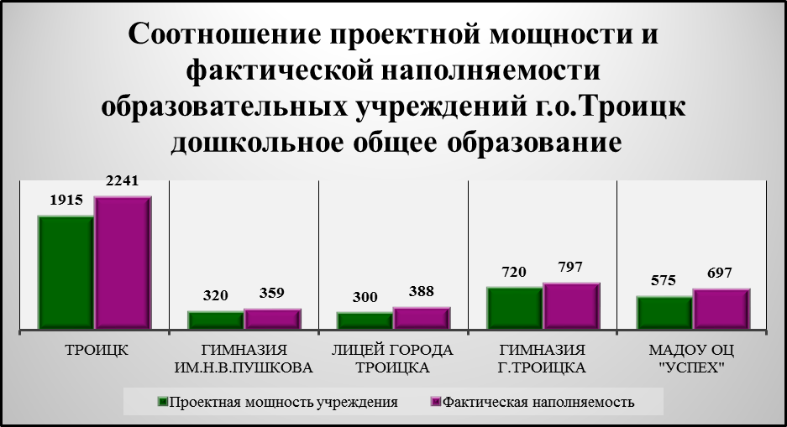
По состоянию на 1 июня 2023 года все дети в возрасте от 3-х до 7-ми лет, числящиеся в электронном реестре и зарегистрированные в городском округе Троицк по месту жительства и по месту пребывания, были распределены для зачисления в дошкольные группы и посещения их в текущем учебном году.
В процессе комплектования (доукомплектования) общеобразовательных учреждений на 2023-2024 учебный год получили путевки для посещения дошкольных групп 630 детей в возрасте от 2 лет до 7-ми лет. Для детей младшего дошкольного возраста 2020 г.р. было открыто 13 групп с общей наполняемостью 322 человека. Учитывая запрос родителей на образовательную услугу по присмотру и уходу за детьми подготовительного к школе возраста (6-7 лет), при комплектовании общеобразовательных учреждений на 2023-2024 учебный год, была сформирована 1 группа для детей 2017 года рождения. Также были доукомплектованы группы средней и старшей возрастных категорий (дети 2019 и 2018 года рождения соответственно) во всех образовательных учреждениях города.
С 1 сентября 2023 года в связи с большим выпуском воспитанников из подготовительных групп (23 группы), связанных с высокой рождаемостью детей 2016 года, на базе шести дошкольных отделений открыты 9 групп раннего развития для детей с 2 до 3 лет, которые посещают 198 детей 2021 года рождения. Впервые такая группа открыта в одном из дошкольных отделений, расположенных на территории микрорайона «В» - в отделении №7 МАОУ «Гимназия г. Троицка».
В остальных дошкольных отделениях, расположенных на территории микрорайона «В», открытие групп для детей раннего возраста по-прежнему не представляется возможным в связи с высоким спросом родителей детей 3-х летнего возраста на посещение детских садов вблизи их места проживания на данной территории.
По состоянию на конец 2023 года количество детей, зарегистрированных на территории городского округа Троицк и числящихся в электронном реестре для получения мест в дошкольных учреждениях (отделениях) муниципальных общеобразовательных организаций городского округа Троицк, составляет 728 чел., из них: от 0 до 3-х лет – 566 чел., от 3-х до 7-ми лет – 162 чел. (Кроме того, количество детей в возрасте от 0 до 3-х лет, не имеющих регистрации на территории городского округа Троицк, составляет 78 человек.).
В 2023 году жителям Троицка предоставлялись помимо традиционной и альтернативные (вариативные) формы дошкольного образования.
На базе дошкольных отделений троицких образовательных учреждений работают:
- два семейных детских сада на базе МАДОУ «Образовательный центр «Успех» и дошкольного отделения МАОУ «Лицей города Троицка» - 6 детей;
– группы кратковременного пребывания с 3-часовым пребыванием для детей в возрасте от 1,5 до 3 лет на базе МАДОУ Образовательный центр «Успех» (ул. Большая Октябрьская) и дошкольного отделения МАОУ «Лицей города Троицка» - 120 воспитанников. Данные группы востребованы родителями и создаются в целях обеспечения ранней социализации детей и адаптации их к поступлению в дошкольные образовательные учреждения. Открытие таких групп в дошкольных учреждениях (отделениях), территориально расположенных в разных микрорайонах городского округа, позволяет наиболее полно удовлетворить потребность жителей в данной образовательной услуге;
- группа компенсирующей направленности с 10-часовым пребыванием на базе дошкольного отделения МАОУ «Гимназия г. Троицка» (Сиреневый бульвар, д.9), созданная в целях реализации адаптированной образовательной программы дошкольного образования для детей с ограниченными возможностями здоровья с учетом особенностей их психофизического развития, индивидуальных возможностей, обеспечивающей квалифицированную коррекцию нарушений развития и социальную адаптацию воспитанников с ограниченными возможностями здоровья. Для обеспечения эффективной коррекционной работы с детьми данной группы в штатное расписание введена должность учителя-дефектолога. Наполняемость группы компенсирующей направленности составляет 7 мест для детей в возрасте от 3 до 7 лет.
В Троицке большое внимание уделяется инклюзивному дошкольному образованию, позволяющему осуществить совместное обучение в дошкольных образовательных учреждениях здоровых детей и детей с особыми образовательными потребностями. Данная работа важна для реализации прав детей с ограниченными возможностями здоровья и детей-инвалидов на образование. Во всех дошкольных учреждениях (отделениях) работают учителя-логопеды и психологи. В дошкольных отделениях лицея и гимназии работают учителя-дефектологи.
Общее количество детей-инвалидов, посещающих дошкольные группы образовательных организаций Троицка, составляет 22 человека, из них с нарушением опорно-двигательного аппарата - 14 дошкольников.
Все детские сады Троицка полностью отвечают современным требованиям к содержанию и образованию детей дошкольного возраста. Созданная в соответствии с ФГОС развивающая предметно-пространственная среда обеспечивает возможность общения и совместной деятельности детей и взрослых в основных значимых образовательных областях.
Наряду с обязательными образовательными услугами в муниципальных автономных дошкольных образовательных учреждениях (отделениях) оказывают и дополнительные образовательные услуги по художественно-эстетическому, физкультурно-оздоровительному, социально-личностному, познавательно-речевому развитию.
Важно, что система поддержки талантливых детей начинается в нашем городе именно с дошкольного образования, работу по выявлению и развитию одаренных детей троицкие педагоги ведут уже в дошкольных группах.
Дошколята становятся активными участниками ставших традиционными для Троицка муниципальных конкурсов различной направленности:
- хореографическую, сценическую, литературно-поэтическую и музыкальную одаренность воспитанники детских садов демонстрируют на Фестивалях музыкального детского творчества «Три желания» и театрального искусства «Магия театра», творческом конкурсе «Веселый калейдоскоп»;
- маленькие жители наукограда соревнуются в логике, смекалке, воображении на интеллектуальном конкурсе «Юный математик».
- спортивные способности малышей раскрываются на традиционной зимней спартакиаде «Веселые старты», фестивале для детей старшего дошкольного возраста по плаванию «Дельфиненок»;
В 2023 году дошкольники приняли участие в межрайонных этапах различных соревнований: фестиваль «Школа мяча», фестиваль «Всей семьей на старт» (отделение № 5 МАОУ «Лицей города Троицка» - 2 место), Московский конкурс образовательных видеороликов «Большая игротека», финальный Фестиваль в г. Москве «От маленьких побед к большим достижениям».
Традиционным стало проведение на базе дошкольного отделения МАОУ «Гимназия им. Н.В. Пушкова» муниципального фестиваль-смотра для дошкольников «С детства знаю и изучаю ПДД».
Переходя к уровням начального, основного и среднего общего образования необходимо сказать, что именно школьное образование является определяющим и самым длительным этапом в жизни каждого человека, что, безусловно определяет и приоритетные задачи системы образования школ города.
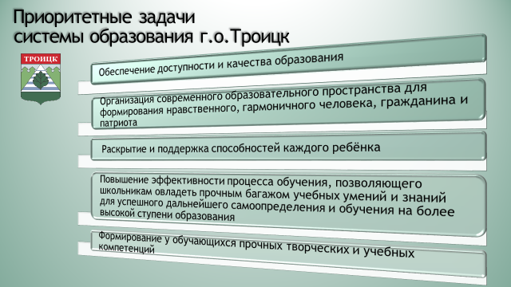
Контингент обучающихся школ Троицка на 1 сентября 2023 года составил 7160 человек, что на 128 обучающихся больше в сравнении с 2022 годом.
Фактическое количество школьников в 2023 году в общеобразовательных учреждениях Троицка превысило проектные мощности школ на 3125 человек (77%). В 2022 году этот показатель составлял 74%, в 2021 – 71%.

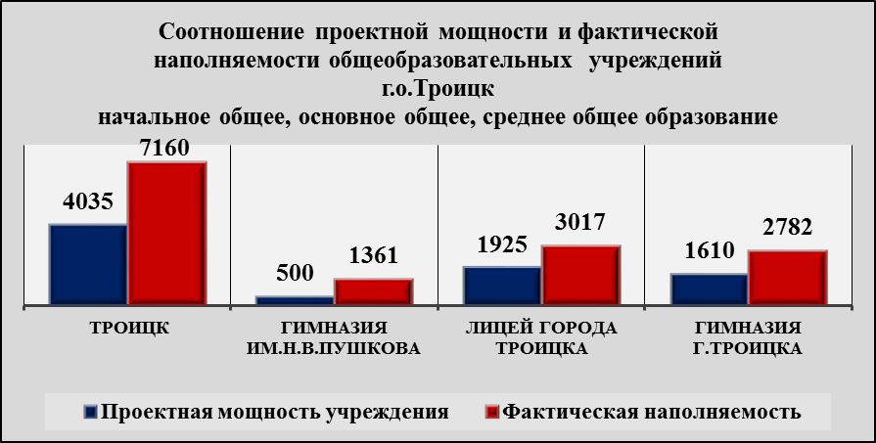
За парты троицких школ в 2023-2024 учебном году сели 713 первоклассников, для которых были открыты 24 класса со средней наполняемостью 29,7.
В троицких школах открыто 238 классов, что на 7 классов больше в сравнении с предыдущим учебным годом. Средняя наполняемость классов 30,08. На отдельных уровнях образования и параллелях классов этот показатель выше. Так на уровне начального общего образования он достигает показателя 30,5, а в классах уровня основного общего образования – 30,3.
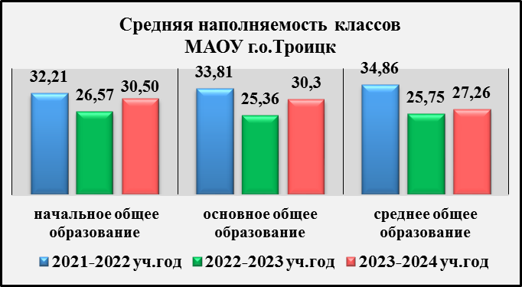
Превышение проектной мощности общеобразовательных учреждений остается одной из наиболее острых проблем системы образования Троицка, сохраняя на повестке дня потребность в строительстве нового общеобразовательного учреждения. Долгие годы в городе создавалась угроза организации работы школ в режиме двух смен. На сегодняшний день лимит учебных помещений, в том числе и переоборудованных в учебные, исчерпан и третий год подряд параллели обучающихся 3-ых и 6-ых классов работают в режиме гибкого графика обучения, то есть практически выведены на обучение в режим второй смены (1444 человека, 20% от общего контингента школ).
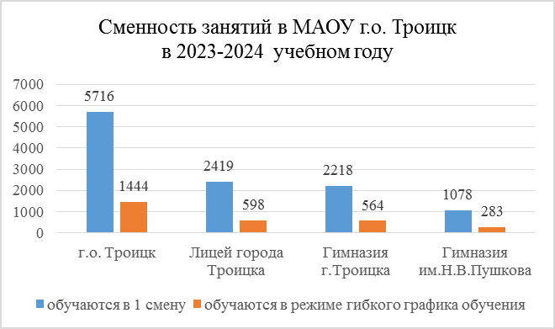

В январе 2022 года в Троицке началось строительство новой школы на 2100 мест с бассейном. В новом здании будут: оранжерея на крыше, большое многофункциональное спортивное ядро, актовый зал, кинотеатр, мастерские и многое другое.
Новая школа позволит разгрузить переполненные классы, позволит организовать обучение в режиме одной смены.
Начались также работы по строительству детского сада на 350 мест с бассейном рядом с новой школой.
Строительство новых образовательных объектов открывает большие возможности и для работы с детьми с особенностями в развитии. В первую очередь в плане создания в образовательных организациях, так называемых ресурсных зон, в которых ребенок, вместе с тьютером, сможет в удобном для него темпе освоиться в новой обстановке, выразить накопившиеся тревоги и страхи, получить стимул к обучению и развитию.
Наша задача - создать равные условия для получения образования всеми детьми.
В школьных отделениях образовательных учреждений в 2023 году в работе специалистов использовались 62 адаптированные образовательные программы для работы с детьми с особенностями в развитии. В наших школах обучается:
- детей-инвалидов: 34, из них 20 – с нарушениями опорно-двигательного аппарата;
- детей с ОВЗ: 107
В дошкольных отделениях числится:
- детей-инвалидов: 11, из них 7 – с нарушениями опорно-двигательного аппарата;
- детей с ОВЗ: 127
100% детей с ОВЗ в дошкольных отделениях обучаются по адаптированным образовательным программам.

Качество образования
Важнейшим фактором эффективности деятельности системы образования городского округа Троицк является её результативность.
Несмотря на все вызовы времени, мы успешно завершили 2022-2023 учебный год. 58% наших школьников закончили учебный год на оценки «4» и «5», из них 14% на «отлично» - 891 ученик.
Одно из значимых достижений школы — это успешные выпускники. Всесторонне оценить эффективность образовательного процесса, получить объективную информацию о качестве подготовки выпускников дают результаты единого государственного (ЕГЭ) и основного государственного экзаменов (ОГЭ).
В ходе Единого государственного экзамена нашими выпускниками получено 15 наивысших (100-балльных) результатов по русскому языку, литературе и физике.
Из 339 выпускников XI классов к государственной итоговой аттестации в 2023 году были допущены 100% обучающиеся.
Выбор одиннадцатиклассниками учебных предметов ЕГЭ показал приоритет обществознания, информатики и иностранных языков. Второй год отмечается рост интереса выпускников к информатике и ИКТ, которая стала популярнее, чем физика, ее выбрали 25% участников ЕГЭ -2023 (на 3% больше в сравнении с прошлым годом), что свидетельствует о росте интереса выпускников к специальностям, связанным с цифровыми технологиями и IT-направлением. На 3% увеличился выбор предмета обществознание, на 2% - история, география и литература. Уменьшение выбора от 2% до 3% как и в предыдущем году было на биологии, физике и химии. Количество участников по остальным предметам сопоставимо с прошлым годом.
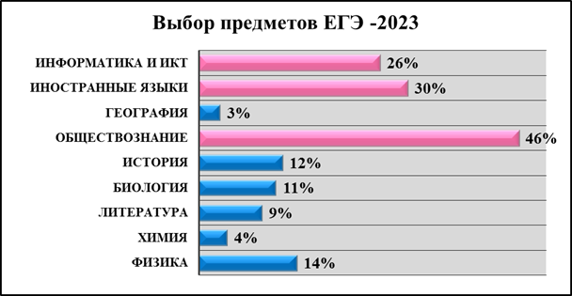
В 2023 году троицкие школьники показали стабильно высокие результаты среднего балла ЕГЭ по всем учебным предметам. Однако, по значительному количеству предметов средний балл ЕГЭ в этом году был незначительно, но ниже показателей предыдущего года. Наблюдается рост среднего балла по английскому языку на 8,5 балла, по информатике на 2,7 балла, профильной математике на 2,3 балла.
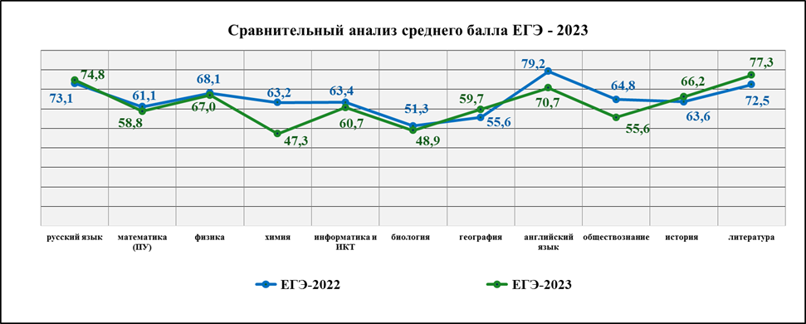

На ЕГЭ 2023 года выпускники Троицка продемонстрировали высокий результат среднего балла в сравнении с результатами по России, превысив эти показатели по всем учебным предметам кроме химии, биологии и обществознания. Отметим, что значительно превышен показатель среднего балла ЕГЭ РФ по физике на 12,18 балла, по литературе на 13,32 балла, по истории на 9,9 балла и по географии на 9,2 балла.
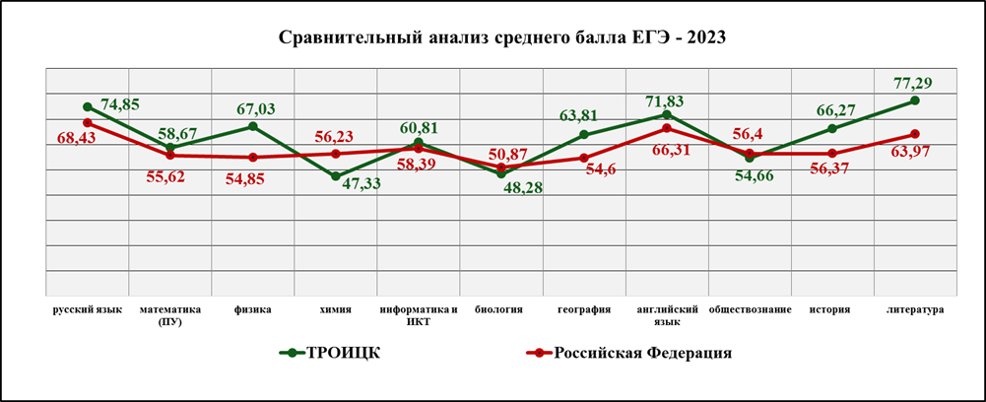

Особое внимание в ходе государственной итоговой аттестации уделяется результатам, полученным выпускниками на основных экзаменах: русский язык и математика. Именно результаты сдачи данных предметов не ниже установленного минимумы тестовых баллов позволяют выпускникам получить аттестаты о среднем общем образовании.
Анализ результатов ЕГЭ по русскому языку подтверждает стабильно высокий уровень подготовки выпускников троицких школ по данному учебному предмету. В ходе экзаменов не получен ни один результат ниже минимального порога баллов. Доля выпускников, получивших в ходе экзамена результат от 70 баллов и более составила 68% (2022 год - 60%), 19% выпускников Троицка показали результат на ЕГЭ по русскому языку от 90 баллов и выше (2022 год – 12%).
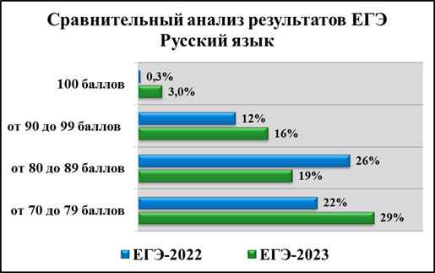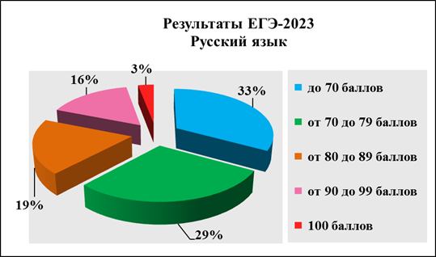
ЕГЭ по математике разделен на базовый и профильный уровни, что позволяет выпускникам, поступающим в ВУЗы, в которых данный предмет не включен в перечень вступительных испытаний, выбрать для сдачи ЕГЭ по математике базовый уровень. В 2023 году выпускники могли выбрать на государственной итоговой аттестации один из уровней: профильный или базовый.
Участниками профильного экзамена по математике стали 55% обучающихся (2022 год – 52%). Доля выпускников, получивших в ходе экзамена результат от 70 баллов и более составила 29%, что на 17% ниже, чем в 2022 году. 3% выпускников Троицка показали результат на ЕГЭ по математике профильного уровня от 90 до 99 баллов (2022 год – 4%). Показатель от 70 до 79 баллов вырос на 8% , от 80 до 89 баллов – на 7% в сравнении с 2022 годом.
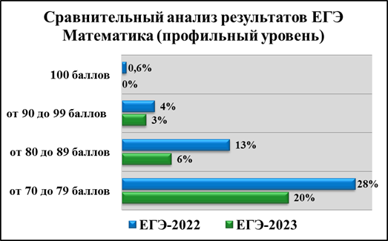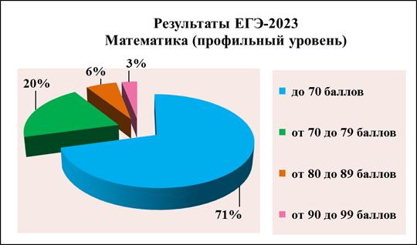
Анализируя результаты участников ЕГЭ-2023 на предметах по выбору необходимо отметить, что наблюдается значительное понижение показателя от 70 баллов и более в сравнении с результатами 2022 года по английскому языку, географии, обществознанию, литературе и химии. Показатель среднего балла ЕГЭ-2023 улучшен только на истории.

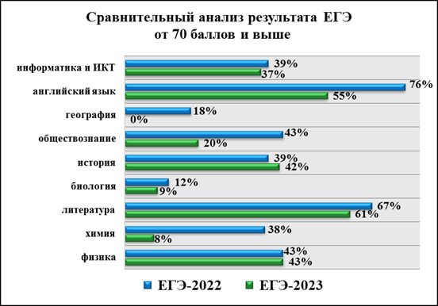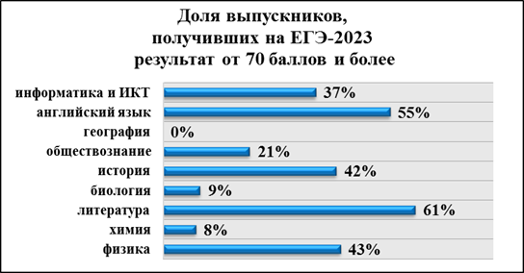

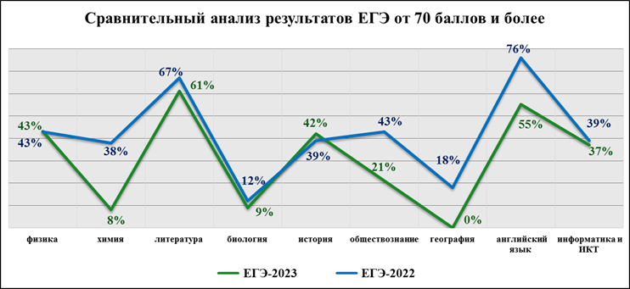

По-прежнему одним из важных критериев, влияющих на рейтинговый балл вклада образовательных организаций в качественное образование московских школьников, позволяющий претендовать школам на получение гранта Мэра Москвы в сфере образования и вхождение в ТОП лучших образовательных организаций города Москвы, является показатель набранной выпускником суммы трёх лучших результатов ЕГЭ от 220 баллов и более.
Показатель количества выпускников, получающих на Едином государственном экзамене 220 баллов и более по сумме трех учебных предметов, остается в Троицке стабильно высоким. В 2023 году данный показатель в сравнении с 2021 годом понижен на 7% и составляет 31% от общего числа участников ЕГЭ.

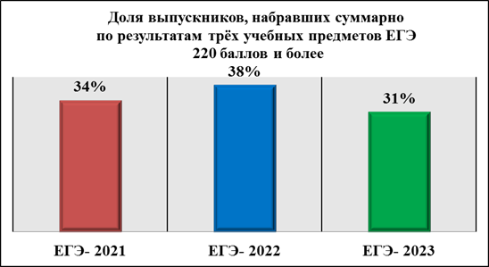

Показатели суммы трех результатов ЕГЭ в сравнении с прошлым годом переместились в сторону среднего результата. Так результат от 160 до 219 баллов в 2023 году увеличен на 2% в сравнении с результатами предыдущего года, результат от 190 до 219 баллов вырос на 5%.
МАОУ | Количество участников ЕГЭ | Суммарный балл ЕГЭ за три экзамена  (сумма трёх лучших результатов)
МАОУ | Количество участников ЕГЭ | от 160 до 189 баллов | от 190 до 219 баллов | от 220 до  249 баллов | от 250 до  279 баллов | от 280 баллов  и выше
Гимназия им.Н.В.Пушкова | 55 | 11 – 20% | 13 – 24% | 9 – 16% | 5 – 9% | 1 – 2%
Лицей городаТроицка | 167 | 20 – 12% | 30 – 18% | 26 – 16% | 22 – 13% | 10 – 6%
Гимназия г.Троицка | 117 | 18 - 15% | 31 - 27% | 16 - 15% | 13 - 11% | 1 - 1%
ТРОИЦК 2023 | 339 | 49  15% | 74  22% | 51 – 15% | 40 – 12% | 12 – 4%
 |  |  |  | 103 – 31%
ТРОИЦК 2022 | 333 | 43  13% | 55  17% | 69 – 21% | 45 – 14% | 13 – 4%
 |  |  |  | 127 – 38%

С 2018 года увеличен коэффициент рейтингового показателя числа выпускников, набравших на ЕГЭ в сумме по трем учебным предметам результат от 250 баллов и выше. Результат более 250 баллов по сумме трех общеобразовательных предметов на ЕГЭ-2023 показали 16% выпускников школ Троицка (58 человек), что на 2% ниже показателя ЕГЭ-2022. Обучающиеся гимназии Пушкова ухудшили показатель прошлого года на 19%, гимназии –на 2%. Лицеисты улучшили свой показатель и превысили общегородской на 3%.

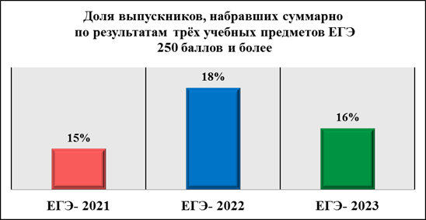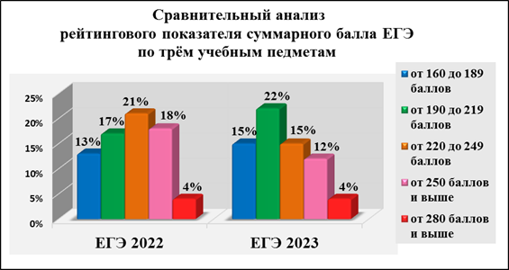

С 2022 года отдельной категорией рейтинга суммарного балла ЕГЭ за три экзамена стал показатель от 280 баллов и выше. Как и в прошлом учебном году 4% выпускников Троицка показали высочайший уровень учебной подготовки, набрав в ходе ЕГЭ данное количество баллов по результатам трёх экзаменов.
Ежегодно обучающиеся троицких школ получают в ходе Единого государственного экзамена наивысший тестовый балл - 100 баллов (2018 - двеннадцать стобалльных результатов, 2019 – девятнадцать, 2020 – десять, 2021 – пять, 2022 – 8). Наивысший результата на ЕГЭ -2023 был получен выпускниками Троицка пятнадцать раз по трем учебным предметам: десять стобалльных результатов в лицее, три в гимназии и два в гимназии Пушкова.
Наивысший результат на ЕГЭ-2023
Предмет | № п/п | ФИО участника ЕГЭ | Класс | МАОУ
Русский язык | 1 | Мочкодан Милана | 11м | Лицей города Троицка
Русский язык | 2 | Соболенко Мария | 11ф | Лицей города Троицка
Русский язык | 3 | Теплова Вероника | 11и | Лицей города Троицка
Русский язык | 4 | Бышовец Устинья | 11м | Лицей города Троицка
Русский язык | 5 | Дементьева Полина | 11в | Лицей города Троицка
Русский язык | 6 | Бережная Мария | 11а | Лицей города Троицка
Русский язык | 7 | Агаханова Тамила | 11в | Лицей города Троицка
Русский язык | 8 | Куликова Наталья | 11м | Лицей города Троицка
Русский язык | 9 | Галенкова Полина | 11т | Гимназия г. Троицка
Литература | 1 | Власов Иоанн | 11б | Гимназия им. Н.В. Пушкова
Литература | 2 | Зиннатуллина Амалия | 11б | Гимназия им. Н.В. Пушкова
Литература | 3 | Калачева Маргарита | 11и | Лицей города Троицка
Литература | 4 | Уваровская Светлана | 11т | Гимназия г. Троицка
Литература | 5 | Худякова Алиса | 11м | Гимназия г. Троицка
Физика | 1 | Огинов Андрей | 11ф | Лицей города Троицка

Количество выпускников, награждаемых аттестатами о среднем общем образовании с отличием и медалью «За особые успехи в учении» остается стабильно высоким и ежегодно увеличивает долю выпускников школ Троицка данной категории. Их обладателями в 2023 году стали 50 выпускников Троицка - 15%, что ниже показателя предыдущего года на 6%.
Троицкие выпускники, награждаемые аттестатами о среднем общем образовании с отличием, ежегодно подтверждают высокий уровень учебной подготовки результатами независимой оценки учебных достижений на ЕГЭ. Все 50 выпускников - медалистов прошли требуемый минимальный порог тестовых баллов (70 баллов) на ЕГЭ по русскому языку, из них: 94% (47 обучающихся) показали результат от 80 баллов и выше, 70% (35 обучающихся) показали результат от 90 баллов и выше, а 6 медалистов получили в ходе ЕГЭ по русскому языку стобалльный результат. 14 выпускников, сдававших математику на базовом уровне, получили оценку «отлично» -100%, результат от 80 баллов и выше на ЕГЭ по математике профильного уровня показан 12 выпускниками (24% от числа медалистов, сдававших профильную математику: гимназия Пушкова – 1, лицей – 11).
Московскими медалями «За особые успехи в обучении» в 2023 году награждены 60 выпускников (18%).
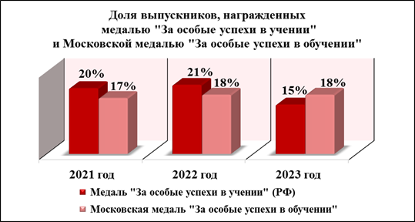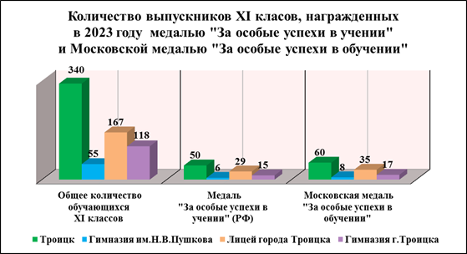
Традиционно выпускникам троицких школ, награжденным медалями «За особые успехи в учении», были вручены денежные премии Главы городского округа Троицк. Целевая субсидия из бюджета городского округа Троицк на эти цели в 2023 году составила 250 тыс. руб. Премии вручены 50 выпускникам.
За организацию по подготовке обучающихся, которые получили стобальные результаты, учителя получили вознаграждение из бюджета города Троицка.
Высокий уровень освоения программ среднего общего образования, результаты ЕГЭ позволяют выпускникам троицких школ успешно справляться с вступительными экзаменами
в высшие учебные заведения Москвы и ведущие ВУЗы России.

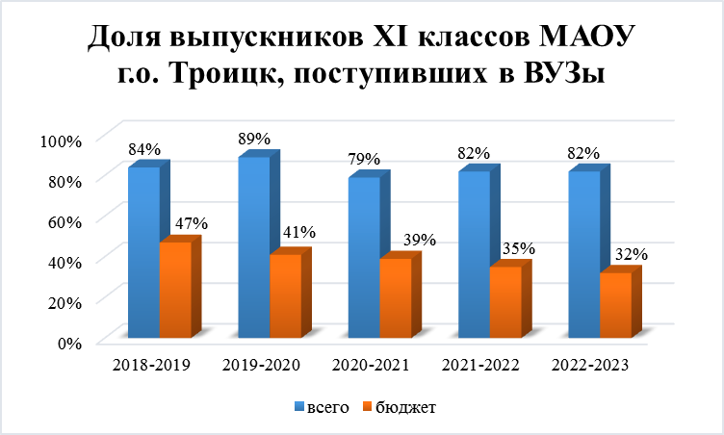
Основной государственный экзамен (ОГЭ) В 2023 году государственную итоговую аттестацию в форме основного государственного экзамена (ОГЭ) проходили 599 выпускника IX классов, из них 571 участвовали в экзаменах в форме ОГЭ и 6 обучающийся (гимназия – 4, лицей – 3) в форме ГВЭ. В соответствии с Особенностями проведения ГИА в 2023 году 6 обучающихся (гимназия – 1, лицей – 5) принимали участие в государственной итоговой аттестации в форме промежуточной аттестации, результаты которой являлись основанием для выдачи аттестата об основном общем образовании. Решение по данному вопросу принимала ГЭК города Москвы.
Доля участников ОГЭ, подтверждающая высокое качество знаний на основных предметах ОГЭ (русский язык и математика) остается достаточно высокой. Сравнительный анализ качества знаний по результатам обязательных предметов ОГЭ (русский язык и математика) за последние два года демонстрирует положительную динамику данного показателя по русскому языку и математике. В сравнении с предыдущим годом доля девятиклассников, получивших на ОГЭ по математике оценки «4» и «5», увеличилось на 4%, по русскому языку на 8%.
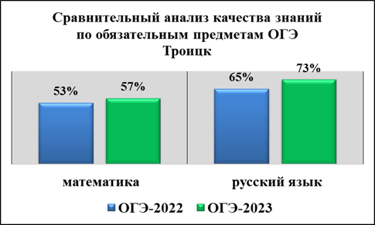

В ходе экзаменов качество знаний более 50% обучающиеся показали на экзаменах по математике, информатике. Более 70% - по русскому языку, физике, химии, биологии, истории, географии, английскому языку и литературе.

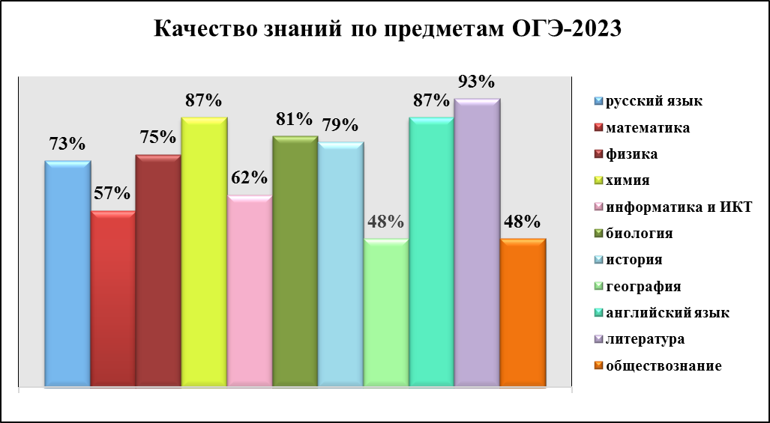
Ежегодно особое внимание уделяется рейтинговому показателю доли выпускников, получивших на ОГЭ в сумме за три общеобразовательных предмета не менее 12 баллов, и позволяющему говорить о достижении школами высоких результатов в образовательной деятельности в части подготовки выпускников на ступени основного общего образования.

МАОУ | Количество участников ОГЭ | Рейтинговый балл ОГЭ  (сумма трёх лучших результатов)
МАОУ | Количество участников ОГЭ | 12 - 13 баллов |  |  | 14 - 15 баллов
МАОУ | Количество участников ОГЭ | Количество выпускников с данным результатом | % от общего числа выпускников | Количество выпускников с данным результатом |  | % от общего числа выпускников
Гимназия им. Н.В.Пушкова | 98 | 33 | 34% | 41 |  | 42%
Лицей города Троицка | 245 | 62 | 25% | 57 |  | 23%
Гимназия г.Троицка | 228 | 81 | 36% | 64 |  | 28%
ТРОИЦК 2023 | 571 | 176 | 31% | 162 |  | 28%
ТРОИЦК 2022 | 617 | 207 | 34% | 131 |  | 21%

Доля выпускников, получивших аттестаты об основном общем образовании с отличием в 2023 году, составила 8% (41 человек) от общего числа выпускников девятых классов. Отметим, что 100% выпускников, награжденных аттестатами об основном общем образовании с отличием в 2023 году, набрали по сумме трех экзаменов ОГЭ 12 баллов и более, из них 40 человек (98%) показали результат 15 баллов.

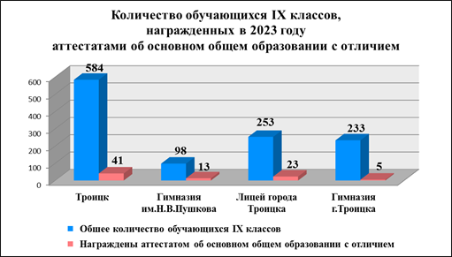

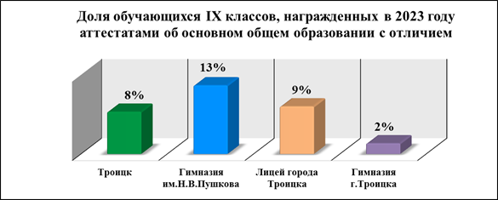
В образовательных учреждениях нашего города созданы необходимые условия для развития каждого ребенка с учетом запроса ученика и его семьи, для подготовки выпускника, обладающего всеми необходимыми компетенциями для дальнейшей успешной карьеры и работы на благо столицы и родного города Троицка.
Вовлечь учеников в творческий процесс постановки и решения самых разнообразных и сложных проблем, открыть перспективу для осмысления своего будущего и будущего своей страны, научить их добиваться успеха и быть конкурентоспособными в значительной мере помогают московские городские образовательные проекты Департамента образования и науки города Москвы.
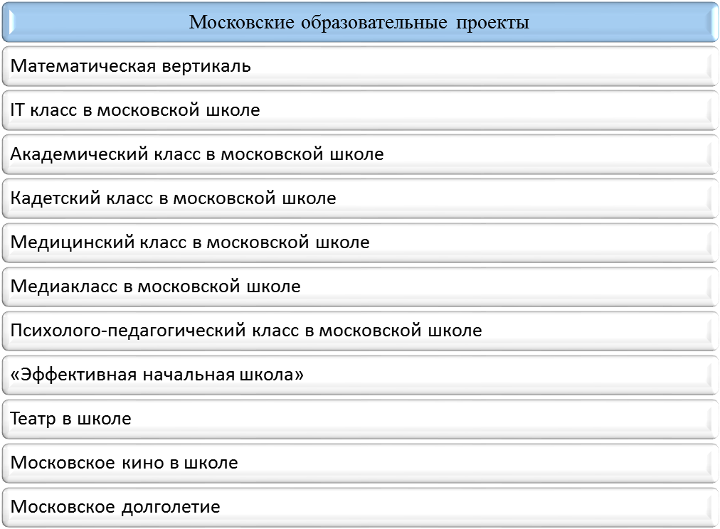
В Гимназии им. Н.В. Пушкова в 2023 - 2024 учебном году открылся первый медицинский класс. Профиль реализовывается согласно федеральному государственному образовательному стандарту среднего общего образования, утвержденному приказом Министерства образования и науки Российской Федерации от 17 мая 2012 г. № 413 (ред. от 12.08.2022). В марте – апреле заключены договора с Федеральным государственным автономным образовательным учреждением высшего образования Первый Московский государственный медицинский университет имени И.М. Сеченова Министерства здравоохранения Российской Федерации (Сеченовский Университет). (Договор №016/2023 от 3 апреля 2023 года) и Государственным бюджетным учреждением здравоохранения города Москвы «Троицкая городская больница Департамента здравоохранения города Москвы» (ГБУЗ» ТГБ ДЗМ»). (Договор №1 от 10 марта 2023 года).
Работа с одаренными детьми
Одним из приоритетных направлений деятельности троицких общеобразовательных учреждений является создание условий, обеспечивающих выявление и развитие одаренных детей, реализацию их потенциальных возможностей в образовательном и воспитательном процессе. Это связано с задачами сохранения и развития интеллектуального потенциала страны и ее духовного возрождения.
Всероссийская олимпиада школьников – одно из значимых мероприятий в работе с одаренными школьниками, которое проводиться в целях выявления и развития у обучающихся творческих способностей и интереса к научной (научно-исследовательской) деятельности, пропаганды научных знаний, отбора лиц, проявивших выдающиеся способности в составы сборных команд Российской Федерации для участия в международных олимпиадах по двадцати четырем общеобразовательным предметам и самое массовое ежегодное мероприятие по работе с одаренными школьниками в системе российского образования. Система охватывает предметные олимпиады для обучающихся государственных, муниципальных и негосударственных образовательных организаций, которые реализуют образовательные программы основного общего и среднего общего образования.
Победители и призёры заключительного этапа всероссийской олимпиады школьников зачисляются в профильные вузы без экзаменов.
Для городской системы образования Всероссийская и Московская олимпиады школьников остаются приоритетным направлением работы с одаренными детьми. С каждым годом растет число троицких школьников, вовлеченных в олимпиадное движение. Многие из них являются неоднократными участниками и победителями интеллектуальных состязаний по различным предметам всероссийской и московской олимпиад школьников.
В соответствии с порядком проведения всероссийской олимпиады школьников, утвержденным Приказом Министерства просвещения Российской Федерации, всероссийская олимпиада школьников проводится в четыре этапа (школьный, муниципальный, региональный и заключительный) по 24 учебным предметам.
В январе-феврале 2023 года 187 обучающихся наших школ представили Троицк на региональном этапе всероссийской олимпиады школьников, завоевали 32 призовых места: 7 школьников стали победителями, 27 призерами. Ребята участвовали в олимпиадах по 12 учебным предметам. В сравнении с прошлым годом количество участников и призеров регионального этапа незначительно снизилось, а количество победителей возросло.

Региональный этап всероссийской олимпиады школьников по общеобразовательным предметам | 2020-2021 | 2021-2022 | 2022-2023
Количество участников | 200 | 192 | 187
Количество призеров | 29 | 31 | 25
Количество победителей | 4 | 6 | 7
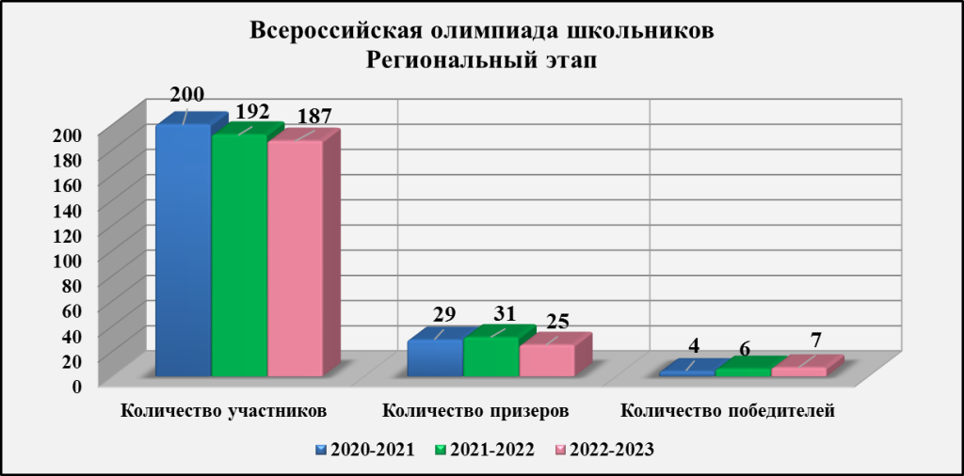
Увеличилось количество призовых мест по физической культуре, истории, мировой художественной культуре, физике, а также за последние три года появился положительный результат по химии. Это результат совместной работы с Фондом новых технологий в образовании «Байтик» в рамках подготовки обучающихся к всероссийской олимпиаде школьников по общеобразовательным предметам. Остались стабильными результаты по экологии, математике, географии. Снизились результаты по праву, технологии, английскому языку. Снижение результатов по общеобразовательным предметам обусловлено и тем фактор, что на региональный и заключительный этапы всероссийской олимпиады школьников приглашаются победители и призеры прошлого года.
Для участия в заключительном этапе всероссийской олимпиады школьников по технологии были приглашены 8 обучающихся троицких школ, из них 3 обучающиеся МАОУ «Лицей города Троицка» и 5 обучающихся МАОУ «Гимназия им. Н.В. Пушкова». Шестеро из них впервые за всю историю участия троицких школьников в заключительном этапе всероссийской олимпиады стали его призерами: Перфилова Екатерина, Гурьев Сергей, Никонова Екатерина, Усачева Полина, Жарова Виктория, Хейфец Виктория.
Анализируя результаты регионального и заключительного этапов всероссийской олимпиады школьников за последние два года можно сделать вывод, что количество участников олимпиады каждый год увеличивается. Качество участия последние два года остается высоким.
В рамках Муниципальной программы «Развитие образования городского округа Троицк в городе Москве» Управлением образования была организована работа по целевой подготовке троицких школьников к участию в олимпиадах: по русскому языку, литературе, обществознанию, экологии, праву, английскому языку с привлечением специалистов Ассоциации победителей олимпиад; совместно с Образовательным фондом «Байтик» - по химии, физике, информатике.
На эти цели потрачено 3 290 тыс. руб.
В декабре 2023 года завершился муниципальный этап всероссийской олимпиады школьников. В муниципальном этапе всероссийской олимпиады приняли участие 2245 обучающиеся 7-11 классов Троицка. В сравнении с 2022 годом количество школьников, вовлеченных в олимпиадное движение снизилось на 53%, это обусловлено тем, что в текущем учебном году муниципальный этап всероссийской олимпиады школьников проходил с использованием дистанционных информационно-коммуникационных технологий в части организации выполнения олимпиадных работ, анализа олимпиадных заданий и их решений.
Следовательно, снизилось не только количество участников, но и количество призеров. А количество победителей стало больше на 3 призовых мест.
Несмотря на объективные причины снижения в течение последних двух лет анализируемых показателей, входящих в оценочные позиции рейтинга, данные результаты остаются в Троицке стабильно высокими, подтверждая такой же высокий уровень учебной подготовки обучающихся городских школ.

Муниципальный этап всероссийской олимпиады школьников по общеобразовательным предметам | 2021-2022 | 2022-2023 | 2023-2024
Количество участников | 4464 | 4789 | 2245
Количество призеров | 582 | 465 | 332
Количество победителей | 99 | 69 | 72

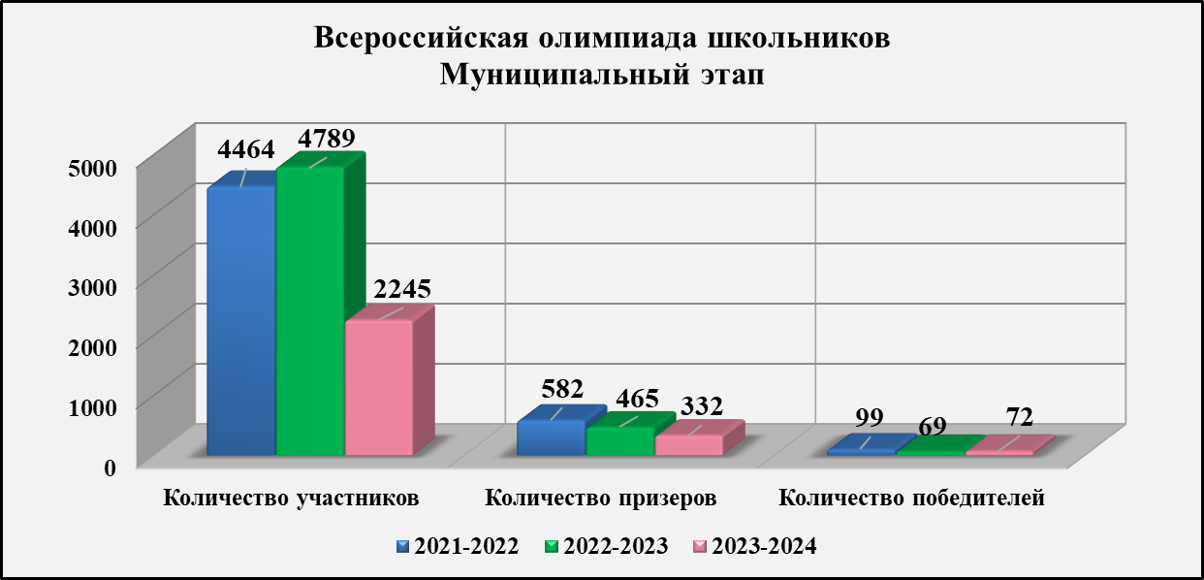

Увеличилось число победителей и призеров муниципального этапа по технологии, экономике, математике, в три раза по химии и астрономии. Появилось по одному призовому месту по итальянскому и испанскому языкам.
Остались стабильными результаты по физике. Снизились результаты по географии, праву, русскому языку, экологии, литературе, физической культуре, обществознанию, истории, английскому языку, ОБЖ, мировой художественной культуре, биологии, информатике.

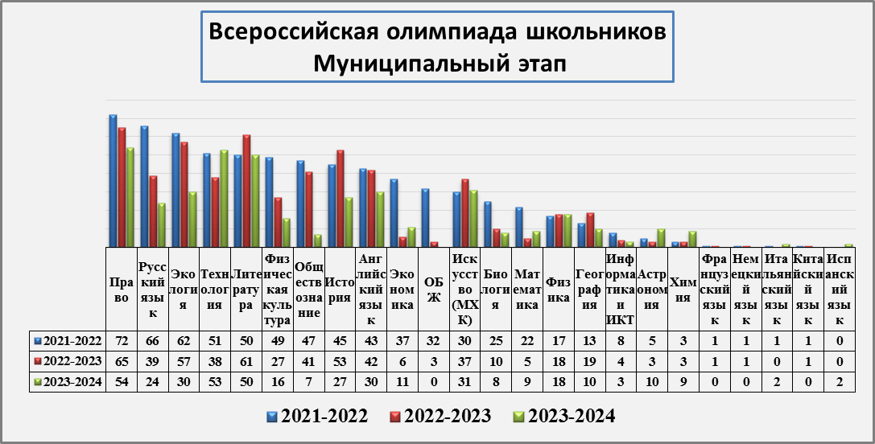

Наряду со Всероссийской олимпиадой школьников троицкие ребята уже несколько лет принимают участие в Московской олимпиаде школьников, которая начиналась как региональный этап Всероссийской олимпиады школьников, но давно уже стала самостоятельным и значимым соревнованием, в котором принимают участие школьники и из других регионов. В этом году Московская олимпиада школьников проводилась по 21 направлению, а 13 из них дают обучающимся льготы при поступлении в ВУЗы.

Заключительный этап московской олимпиады школьников по общеобразовательным предметам | 2020-2021 | 2021-2022 | 2022-2023
Количество призеров | 20 | 15 | 15
Количество победителей | 4 | 6 | 5

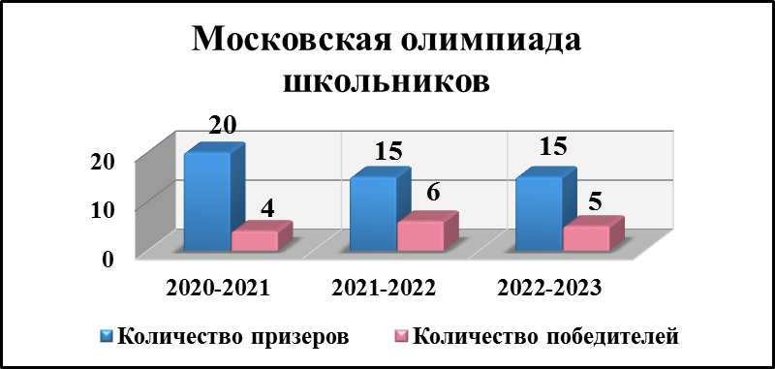

В 2022-2023 учебном году троицкие школьники заняли 20 призовых мест: 5 - стали победителями и 15 призерами Московской олимпиады. Несомненными лидерами среди предметов олимпиады по количеству призовых мест уже не первый год стали изобразительно искусство и предпрофессиональная олимпиада, впервые – Математический праздник в матвертикали и история.

Заключительный этап Московской олимпиады школьников в 2022-2023 учебном году | Изобразительное искусство | Московская предпрофессиональная олимпиада | Математический праздник | Обществознание | История | География | Химия
Победители МОШ | 3 | 1 | 0 | 1 | 0 | 0 | 0
Призеры МОШ | 6 | 3 | 2 | 0 | 2 | 1 | 1

С целью выявления и поддержки одаренных детей, а также поощрения победителей и призеров Всероссийской и Московской олимпиад школьников по итогам предметных олимпиад 2022-2023 учебного года победителям и призерам регионального и заключительного этапов Всероссийской олимпиады школьников по общеобразовательным предметам и заключительного этапа Московской олимпиады школьников на торжественном мероприятии были вручены денежные премии Главы городского округа Троицк. Призовой фонд из бюджета городского округа Троицк составил 499,0 тыс. руб.
Призеры и участники заключительного этапа всероссийской олимпиады школьников, которые вошли в состав команды города Москвы получили денежные премии Мэра Москвы.
В 2022–2023 учебном году вознаграждения составили:
100 тысяч рублей для участника заключительного этапа,
300 тысяч рублей для призера.
Во время учебы в вузе обладатели дипломов ВОШ могут претендовать на получение гранта Президента РФ. Многие вузы поощряют олимпиадников стипендиями.
За организацию по подготовке обучающихся, которые показали высокие результаты заключительного этапа всероссийской олимпиады школьников и завоевали звание призеров, учителя получили вознаграждение из бюджета города Троицка.
Особенно приятно получить такую поддержку и высокие награды, как призерам олимпиад так и педагогам, подготовившим таких талантливых школьников, в год Педагога и наставника.
Дальнейшее развитие, повышение результативности олимпиадного движения обучающихся остается одной из приоритетных задач для системы образования городского округа Троицк.
На протяжении ряда лет команда Лицея города Троицка принимает участие в Российской компетентностной олимпиаде, которая направлена на развитие интеллектуальны и творческих способностей, способностям к занятиям физической культурой и спортом, интереса к научной (научно-исследовательской), инженерно-технической, изобретательской, творческой деятельности, а также на пропаганду научных знаний, творческих и спортивных достижений.
Олимпиада проводится в форме гуманитарного хакатона, где применяются методы интенсивного обучения. На Московской компетентностной олимпиаде создаётся особенный формат, где для победы потребуется:
- объединиться в команды;
- работать с реальными проблемами, которые не имеют решения;
- действовать быстро и сообща;
- помогать напарникам;
- спорить с экспертами;
- искать и обрабатывать информацию в открытых источниках;
- продумывать свою аргументацию для дискуссий;
- собирать доказательную базу для своих разработок.
В Москве и Московской области завершился региональный этап Российской компетентностной олимпиады. По итогам работы олимпиады Андреев Макар, обучающийся Лицея города Троицка занял 2 место.
Макар вошел в состав призеров и приглашен для участия в 12-й Всероссийской компетентностной олимпиаде 2023 в составе команды Москвы.
Завершился финал XII Российской компетентностной олимпиады. В этом году олимпиада проходила в Московской области с 4 по 13 июля 2023 года. Участники работали с экспертами университетов и бизнес школ, представителями реального сектора экономики. Российская компетентностная олимпиада включена приказом Министерства просвещения Российской Федерации от 30 августа 2022 года №788 в Перечень олимпиад и иных интеллектуальных и (или) творческих конкурсов, мероприятий, направленных на развитие интеллектуальных и творческих способностей, способностей к занятиям физической культурой и спортом, интереса к научно (научно-исследовательской), инженерно-технической, изобретательской, творческой, физкультурно-спортивной деятельности, а также на пропаганду научных знаний, творческих и спортивных достижений, на 2022/2023 учебный год. Андреев Макар получил сертификат и грамоту за лидерскую позицию – стал лидером победившей команды.
16 апреля 2023 было подписано трехстороннее соглашение между администрацией городского округа Троицк в городе Москве, Обществом с ограниченной ответственностью «Нанотехнологический центр ТЕХНОСПАРК» и Фондом новых технологий в образовании «БАЙТИК».
В рамках данного соглашения в 2023 году обучающиеся 7-10 классов во второй раз приняли участие в Предпринимательской олимпиаде города Троицка, которую проводил «ТехноСпарк» совместно с Управлением образования и Фондом новых технологий в образовании «БАЙТИК». Олимпиада направлена на возможность раскрыть таланты и расширить кругозор, определиться с интересами и развивать способности. Олимпиада проходила в три этапа. Первый этап включил посещение участниками лекций и опытных венчуростроителей, и вчерашних студентов, которые уже сегодня ведут одномоментно несколько стартапов. Лекции для ребят в это году по следующим направлениям:
- как в медицине 3D-принтеры помогают заменить гипс;
- как разрабатывают солнечные крыши, стены и окна, которые вырабатывают электричество;
- как технологии помогают травмированным спортсменам быстро диагностировать сотрясение мозга и защищают их лицо;
- как биотехнологии и генетика развивают аграрную промышленность, медицину и ветеринарию, кулинарию и спасают экологию.
Во втором этапе школьники изучали кейсы реального бизнеса и проходили интерактивную новеллу, в которой они вместе с главным героем строили компании. В последнем этапе участники проходили игру «Построй компанию. Продай компанию» и демонстрировали навыки создания и развития успешного стартапа.
Всего в предпринимательской олимпиаде участвовало 53 школьника из образовательных учреждений города. Победителями Предпринимательской олимпиады «ТехноСпарка» для города Троицк стали школьники, продемонстрировавшие компетенции технологического предпринимателя и получившие наивысший балл среди всех участников. На торжественном финале Предпринимательской олимпиады 11 победителей, призеров и лауреатов из числа обучающихся наградили ценными призами.
С сентября 2023 года стартовал городской проект «Занимательная инженерия» для обучающихся 10 - х классов. Это уникальная программа, которая проводится в нашем городе впервые и направлена на профориентацию и дополнительное образование школьников 10-х классов информационно-технологического профиля. Программа позволит старшеклассникам познакомится с такими направлениями, как робототехника, солнечная энергия, композитные материалы. Программа включает в себя несколько шагов: тематические экскурсии в ООО «НЦ ТехноСпарк», углубленные лекции в школах на уроках физики от Фонда «БАЙТИК», а также совместные практические мастер-классы по направлениям, работа над проектами.
Впервые в декабре 2023 года стартовала совместная программа с Фондом новых технологий «Байтик»: программа «Вожатые и волонтеры Троицка».
В проекте лекции по психологии, вожатству, волонтерству, практикумы и мастер-классы по развитию лидерских, ораторских, организаторских способностей, участие в городских мероприятиях. В январе 2024 года программа продолжила свою работу.
Совместно с Образовательным фондом «Байтик» третий год для обучающихся школ города реализуются следующие программы:
- с сентября 2022 года по декабрь 2023 года обучающиеся 6 классов продолжили обучение в области информационных технологий, включающая обучение современным цифровым технологиям и организацию профориентации школьников в сфере IT по дополнительной программе ПРОФ.IT Обучающиеся познакомились с разнообразием мира IT, выбрали для себя направления в сфере IT (программирование, инженерное дело, цифровое творчество), создали свои собственные проекты, посетили с экскурсиями научные институты, а также развивали свой внутренний мир на психологических практикумах. Всего обучающимся было предложено более 50 активностей по разным направлениям. За время работы в проекте ребята смогли осознать свои интересы, ценности, открыть новые личностные качества, проявить характер, узнать, какие IT-профессии могут ждать их в будущем.
С целью выявления и поддержки одаренных детей и детей с повышенной познавательной мотивацией обучающиеся 8-10 классов продолжили обучение, включающее углубленное изучение языка программирования Python и организацию проектной деятельности в области применения этого языка по программе дополнительного образования школьников в области информационных технологий Лицей Академии Яндекса. Программа предоставляется Школой Анализа Данных Яндекс.
В рамках программы обучающиеся познакомились с языком программирования Python. Ребята решали прикладные задачи, создавали приложения с разными библиотеками. Обучали Алису, писать чат-боты для мессенджеров и разрабатывали программы с графическим интерфейсом.
В программе предусмотрено два мероприятия по защите проектов, всем успешно окончившим программу выдается сертификат об окончании.
С целью совершенствования образовательного процесса с использованием ресурсов научной и социокультурной среды для обучающихся 5-9 классов были организованы занятия в области информационных технологий, включающее углубленное изучение современных информационных технологий и организация проектной деятельности в области IT по программе дополнительного образования школьников Соц.лифт. Полный курс рассчитан на три года обучения.
Школа цифровых технологий - это комплексная программа по углубленному изучению различных офисных программ, программы по графике, презентации, управление базами данных, создание сайта.
В программе предусмотрены ежегодно по два конкурсных мероприятия, а также итоговая защита проекта (веб-сайт). По окончании учащимся вручается диплом и сертификат в торжественной обстановке.
Для обучающихся 8-10 классов третий год реализуются программы подготовки к всероссийской олимпиаде школьников по физике, химии и информатике.
В рамках проекта обучающиеся готовятся к олимпиадам по общеобразовательным предметам, углубленно изучают информатику, физику, химию и показывают высокие результаты участия в олимпиадах.
Педагоги используют индивидуальные и групповые задания для обучения, ориентируют обучающихся на дополнительную литературу с указанием источника получения информации. Индивидуальная, групповая работа предполагает практические задания, проектную деятельность, работу с дополнительным материалом, решение исследовательских задач. Основными целями и задачами олимпиадного движения школьников являются развитие у обучающихся творческих способностей и интереса к научно-исследовательской деятельности; выявление и поощрение одаренных школьников и творчески работающих учителей; создание необходимых условий для поддержки одаренных детей; пропаганда научных знаний. Как и в прошлом учебном году, традиционная работа по вовлечению обучающихся в олимпиадное движение началась с проведения школьного этапа всероссийской олимпиады школьников по общеобразовательным предметам.
Дополнительное образование
Большая роль в направлении поддержки одаренных детей отведена системе дополнительного образования. «Нам нужны школы, которые не просто учат (что чрезвычайно важно), но и воспитывают личность, граждан страны, впитавших ее ценности, историю и традиции, людей с широким кругозором, обладающих высокой внутренней культурой, способных творчески и самостоятельно мыслить» - из послания Президента Российской Федерации Федеральному Собранию.

Процент охвата обучающихся по направлениям дополнительного образования
в общеобразовательных учреждениях города
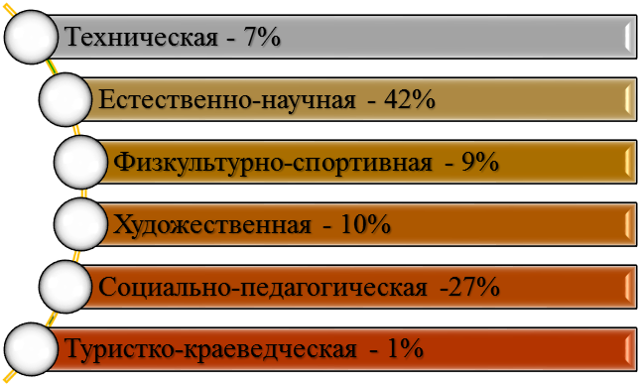
По результатам мониторинга охват дополнительным образованием в общеобразовательных учреждениях за последние пять лет вырос более, чем на 10%, и во втором полугодии 2022-2023 учебного года 96% от общего числа школьников (в 2021-2022уч.году – 97%, в 2020-2021 учебном году – 95%) посещали кружки, клубы, секции в школах, в городских учреждениях дополнительного образования, либо вне города.
Доля детей в возрасте от 5 до 18 лет, занимающихся по программам дополнительного образования в образовательных учреждениях составляет около 90%, при этом в школьных объединениях дополнительного образования занимаются 90% от общей численности обучающихся (в 2021-2022 уч.году – 91%, в 2020-2021 учебном году – 89%, в 2019-2020 учебном году этот показатель составлял 87%), в т.ч. на бюджетной основе – 85% от общей численности обучающихся (в 2021-2022 уч.году – 88%, в 2020-2021 уч.годы – 84%, в 2019-2020 уч.году – 79%); в детских садах – 88% (в 2021-2022 уч.году – 76%, в 2020-2021 уч.году – 74%, в 2019-2020 - 82%) воспитанников старшего и подготовительного возраста охвачены кружками, в основном – на платной основе.
80-ти % «порог» охвата дополнительным образованием в образовательных организациях, установленный приказом Департамента образования города Москвы от 17.12.2014г. №922, преодолен во всех школьных отделениях.
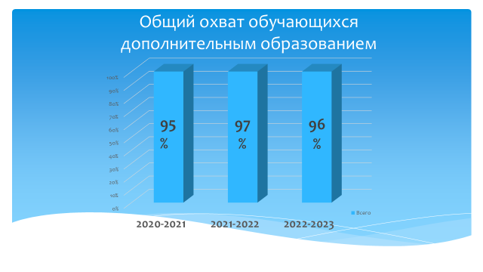
Работа объединений дополнительного образования способствует развитию познавательной и творческой активности обучающихся, побуждает их к активному участию в различных конкурсных мероприятиях. В 2022-2023 учебном году общеобразовательные учреждения участвовали в конкурсах: муниципальных, окружных, городских, федеральных, международных, в том числе в значимых мероприятиях Департамента образования города Москвы, таких как: Олимпиада «Музеи. Парки. Усадьбы», Городской фестиваль «Эстафета искусств», Городской конкурс «История моей семьи в истории России», Московская метапредметная олимпиада «Не прервется связь поколений», Конкурс детского рисунка «Московский вернисаж» и других.
Победы в конкурсах международного, всероссийского, регионального и окружного уровней в 2022-2023 учебном году были одержаны 615 раз (в 2021-2022 уч. году – 777 раз, в 2020-2021 учебном году 523 раза) повышают престиж образования городского округа Троицк, стимулируют одаренных и талантливых детей, побуждают их к дальнейшей проектной и исследовательской деятельности, труду и творчеству, способствуют выбору будущей профессии.
Спектр направленностей программ дополнительного образования разнообразен. В последние годы наряду с традиционными физкультурно-спортивной, художественно-эстетической, естественнонаучной направленностями, особой популярностью у обучающихся пользуются научно-технические объединения (3D конструирование, «Робототехника», авиамоделирование); а также военно-патриотические и военно-спортивные объединения дополнительного образования (военно-патриотический клуб и поисковый отряд «Звезда» в Гимназии Пушкова, историко-краеведческий музей в отделениях №3 и №2 МАОУ «Лицей города Троицка», который 17 марта 2023 года получил сертификат о регистрации школьного музея на Портале школьных музеев Российской Федерации и стал единственным паспортизированным музеем в городе Троицке и 3-м паспортизированным музеем в ТиНАО.
Продолжает развиваться музейное направление. Наряду с уже давно существующими музеями во втором и третьем отделениях Лицея, активно развивается военно-исторический музей в отделении №6 Гимназии г.Троицка.
Дальнейшее развитие в рамках дополнительного образования обучающихся получило также популярное в школах туристическое направление и «Школа безопасности».
В 2023г. команды обучающихся общеобразовательных учреждений Троицка приняли участие в окружных этапах соревнований:
- 77 Московское первенство по туризму среди общеобразовательных организаций, подведомственных Департаменту образования города Москвы;
- Московские городские соревнования «Школа безопасности».
Естественно-научную и техническую направленность достойно представляют научные общества учащихся, которые работают в тесном сотрудничестве с научными институтами Троицка, Образовательным Фондом «Байтик», Нанотехнологическим центром «ТехноСпарк». Результат содружества – проводимые ежегодно Физический марафон, конференция «Зов Вселенной» (МАОУ «Гимназия им. Н.В.Пушкова»), Школа учителей физики.
В рамках Фестиваля науки – 2022 и с целью выявления и развития у учащихся общеобразовательных учреждений творческих способностей и интереса к научной деятельности, создание условий для интеллектуального развития, поддержки одаренных детей, в том числе содействие в их профессиональной ориентации и продолжении образования; пропаганда научных знаний 19 апреля 2023 года обучающиеся троицких школ приняли участие в тринадцатом Физическом марафоне для школьников «Шаг в науку-2023», который более чем за 10-летнюю историю стал одним из брендов Наукограда Троицка. Это состязание для школьников, которые под руководством наставников из НИИ города создают зрелишные экспонаты, основанные на физических законах. Всего в физическом марафоне принимали участие 8 команд:
- Команда «Оптимисты» - Школа № 1391, с проектом «Торнадо Стирлинга»;
- Команда «Ника» - МАОУ «Лицей города Троицка», отделение №2, Команда исследовала два научных явления: Феномен падающей цепи и Резонанс интерферометра Фабри-Перо;
- Команда «БОГИ» - МАОУ «Гимназия им. Н.В. Пушкова», с проектом «ХАОС»;
- Команда «ФиZики Реутова» - Лицей г.о. Реутов, с проектом «Беспроводная передача энергии при помощи катушек индуктивности»;
- Команда «Сириус» - МАОУ «Гимназия г. Троицка», отделение № 6, с проектом «Термоакустический электрогенератор»;
- Команда «Звездный феникс» - МАОУ «Гимназия г. Троицка», отделение №5, с проектом «Кольцевой электромагнитный ускоритель масс»;
- Команда «Положительный заряд» Лицея «Физико-техническая школа» города Обнинска, с проектом Колебания;
- Команда «Ньюштейны» - МАОУ «Лицей города Троицка», отделение №3.
В ноябре 2023 года обучающиеся Гимназии им. Н.В. Пушкова посетили космодром «Байконур». Ребята наблюдали за вывозом «Прогресс МС-25» с ракетой-носителем «Союз-2.1а» из Монтажно-испытательного корпуса МИКа и установку на стартовый комплекс, осмотрели помещения, где проводят пресс-конференции с экипажем космонавтов перед стартом, посещение не режимных помещений МИКа РН «Союз», посетили командный пункт управления запуска РН «Энергия», который находится в бункере.
В рамках празднования Дня науки 15 февраля 2023 года в Лицее города Троицка прошла традиционная ХIХ Нобелевская конференция для обучающихся, на которой были представлены доклады про Нобелевских лауреатов в области медицины, химии, экономики, физики.
Уже несколько лет подряд в Гимназии Троицка проходит открытая научно-практическая конференции «Наука для жизни». Исследования серьёзные, темы учащиеся выбирают самостоятельно с учётом своего профессионального направления. На двухдневной конференции представлены проекты 1- 11 классов по медицине, психологии, химии, истории, экономике, литературе, IT. Это настоящий праздник Науки, творчества и новых открытий.
В Гимназии ярко реализуется школьный проект «Арт-среда». Каждый год учащиеся 7-8 классов созданию арт-пространство для школы. За время работы над проектом школьники проходят все этапы работы: идея проекта, создание макета, защита концепции, открытое голосование. Школьники уже спроектировали спортивную площадку, лабораторию мозгонавтов и др.
VII Троицкая школа повышения квалификации преподавателей физики «Актуальные проблемы физики и астрономии: интеграция науки и образования» прошла с 30.10.- 03.11.2023.
Мероприятие прошло в формате конференции – научно-практической школы с активным вовлечением Российской академии наук, научно-исследовательских институтов наукограда, а также высоко-технологичных предприятий. В программу мероприятия входили обзорные лекции ведущих ученых мирового уровня по актуальным вопросам современного естествознания с привязкой к соответствующим предметным курсам (физика, химия, астрономия, математика, биология) с практической иллюстрацией лекций в ведущих лабораториях Троицких НИИ.
В рамках плана мероприятий, посвященных году педагога наставника 19 мая 2023 был проведен муниципальный конкурс педагогического мастерства и общественной признательности «Мастерство педагога – 2023». В конкурсе принимали участие 8 представителей педагогической общественности. Конкурсанты должны были написать эссе, показать визитную карточку, мастер-класс и выполнить творческое задание на тему: «О чем мечтает педагог?». Все участники конкурса получили сертификат участника, денежное вознаграждение и специальный приз «Поездка в Санкт-Петербург». Победителем стала – воспитатель МАОУ «Лицей города Троицка» Смирнова Маргарита Викторовна, призерами – инструктор по физической культуре МАДОУ «Образовательный центр «Успех» Тарасова Юлия Вячеславовна и воспитатель Алатырцева Любовь Владимировна.
В рамках года педагога и наставника в образовательных учреждениях города были проведены мероприятия:
1. Учащиеся 10 классов – призеры ВОШ прошлого года выступили с презентацией перед учащимися 7-8 классов и рассказали, какие есть олимпиады, что может дать участие в олимпиадном движении школьникам и выпускникам. Основная цель мероприятия – популяризация олимпиадного движения и снижение уровня стресса перед участием в олимпиадах.
2. Учащиеся московской олимпиады поделились своими впечатлениями и опытом с учащимися младших классов, которые в 2022-2023 учебном году впервые принимали участие в олимпиадах.
3. Участник первого запуска проекта ПРОФ.IT приходил на программу, учась в 8 классе и за год участия в проекте успел попробовать себя в широком спектре IT направлений. Но, несмотря на привлекательность и популярность IT, участник проекта все же выбрал для себя совсем другое – он решил стать педагогом.
Сейчас участник проекта выступил в роли наставника в Компьютерной школе Байтика, провел мастер-классы.
4. В 2022/23 учебном году Центр педагогического мастерства впервые провел Конкурс олимпиадного творчества, в котором участвовали все троицкие школы. Обучающиеся и их наставники рассказали об олимпиадах и олимпиадниках в видеороликах, мультимедийных лонгридах, постах в социальных сетях, отдельных статьях и тематических выпусках журналов.
5. Проект «Ровесничество – технология создания детского общества».
6. Конкурс эссе «Мой учитель».
7. Рубрики в школьной газете, посвященные учителям.
8. Посты-сообщения «Учитель, которому я благодарен…»
9. Чемпионат "Московские мастера" компетенция "Дошкольное воспитание".
Говоря об успехах дополнительного образования, можно отметить:
- два школьных творческих коллектива Лицея города Троицка и один творческий коллектив Гимназии г. Троицка вошли во Всероссийский перечень (реестре) школьных театров, который формирует Министерство Просвещения Российской Федерации.
- театральная студия «Росток» Гимназии им. Н.В. Пушкова зарегистрирована в содружестве школьных театров города Москвы.
- во всех общеобразовательных учреждениях открыты школьные спортивные клубы (МАОУ «Гимназия им. Н.В. Пушкова» - ШСК «Фотон», МАОУ «Лицей города Троицка» - ШСК «Стремление», МАОУ «Гимназия г. Троицка» - ШСК «Импульс»), которые реализуют различные направления, такие как гимнастика, чирлидинг, плавание, волейбол, баскетбол и многие другие виды спорта.
- во всех общеобразовательных учреждениях открыты первичные отделения Российского движения детей и молодежи (РДДМ) «Движение Первых».

Общеобразовательное учреждение | Дата открытия первичного отделения | Количество обучающихся, вовлеченных в РДДМ
МАОУ «Гимназия им. Н.В. Пушкова» | 26.04.2023 | 100
МАОУ «Лицей города Троицка» | 07.03.2023 | 90
МАОУ «Гимназия г. Троицка» | 17.11.2023 | 52
Участники Российского движения детей и молодежи (РДДМ) «Движение Первых» приняли участие во всероссийской акции «Я - гражданин России» и 12 декабря 2023 года 16 ребятам троицких школ в торжественной обстановке вручили их первый значимый документ – паспорт гражданина Российской Федерации.
С целью организации и проведения спортивно-массовой и физкультурно-оздоровительной работы в образовательных учреждениях продолжают свою деятельность общественные объединения педагогов, родителей, обучающихся и воспитанников – Школьные спортивные клубы (МАОУ «Гимназия им. Н.В. Пушкова» - ШСК «Фотон», МАОУ «Лицей города Троицка» - ШСК «Стремление», МАОУ «Гимназия г. Троицка» - ШСК «Импульс»).
В рамках работы клубов проходят регулярные встречи «Встречи с чемпионом», на которые приглашают спортсменов, добившихся высоких результатов, званий и уровней мастерства.
Результат кропотливого труда руководителей школьных спортивных клубов и объединений физкультурно-спортивной направленности - победы в межрайонных этапах различных спортивных соревнований среди школьных команд:
1 места в Фестивале для обучающихся начальной школы "Веселые старты" и «Президентские состязания» среди 5-х классов у обучающихся МАОУ «Гимназии им. Н.В. Пушкова»».
1 места окружного этапа соревнования ШСЛ по волейболу среди сборных команд девушек 2010-2011 г.р., а также в соревнования по баскетболу 3х3 среди команд девушек 2007-2008 г.р. заняли обучающиеся МАОУ «Лицей города Троицка».
Самые активные представители ученического самоуправления входят в Молодежную палату городского округа Троицк.
Молодежная палата участвует в организации акции «Мы – за здоровый образ жизни», благотворительных акциях, мероприятиях на базе лагерей дневного пребывания детей, проводит молодежные квесты и флэш-мобы, содействует движению КВН, которое, находит реальное воплощение в участии в играх на кубок префекта команды КВН «Лицея города Троицка». В 2023 году команда заняла почетное ПЕРВОЕ место.
В каждой школе функционируют отряды Юных инспекторов дорожного движения (ЮИД). Ежегодно в сентябре проводится муниципальный смотр отрядов ЮИД, уголков, оборудования и уличной разметки «Безопасность на дорогах».
Стали традиционными акции «Пешеход – водителю друг», «Зажгись», «Памяти жертв ДТП», «Безопасное лето», экскурсии в пожарную часть, в МО МВД России «Троицкий», в УВД ТиНАО.
Все эти мероприятия – результат взаимодействия с УВД по ТиНАО и ОБ ДПС ГИБДД, Управлением по ТиНАО ГУ МЧС России по г.Москве, Советом ветеранов УВД ТиНАО.
В Гимназии им. Н.В. Пушкова активно действует отряд «ЮНАРМИЯ».
Юнармейцы – пушковцы – бессменные участники всех городских патриотических мероприятий. В 2023 году отряд ЮНАРМИИ принял участие в историко-патриотической туристско-краеведческой игре «Гвардия России» (февраль 2023г.), межрегиональных учебных сборах детских поисковых отрядов города Москвы, Московской и Калужской областей (март 2023 г.), открытии и закрытии «Вахты Памяти» мемориал «Высота Длинная» д. Кузовлево (апрель, октябрь 2023г.), в слете поисковых отрядов Москвы, Московской и Калужской областей «Я помню! Я горжусь!» и многих других мероприятиях.
Воспитательная работа
Можно выделить ряд основных направлений воспитательной деятельности, такие как гражданско-патриотическое, духовно-нравственное, художественно-эстетическое, физкультурно-оздоровительное, экологическое, трудовое воспитание.
Патриотическое воспитание по праву можно считать основным направлением воспитательной работы, а всего, в соответствии с муниципальной программой «Патриотическое и духовно-нравственное воспитание подрастающего поколения» в системе образования Троицка.
Важным элементом патриотического воспитания являются кадетские классы. Кадетское образование и воспитание сегодня направлено на возрождение в молодёжной среде духа патриотизма, чести, ценности дружбы, гражданского достоинства, желание отстаивать независимость и величие своей страны. Гимназия г. Троицка вошла в ТОП-80 рейтинга кадетских классов и школ с кадетскими классами по итогам 2022/2023 учебного года. Гимназия четвертый год в проекте «Кадетский класс в московской школе». В 2022-2023 учебном году был первый выпуск 9-го кадетского класса.
В 2023 году кадеты отделения №6 МАОУ «Гимназия г. Троицка» стали участниками образовательного проекта «Путь Героев», лауреатами 2 степени фестиваля «Кадетская звездочка», московского образовательного проекта «Историческое путешествие в Музее Победы», городского конкурса «Смотр строя и песни. Марш Победителям!».
В октябре 2023 года два кадетских класса вступили в ряды Юнармии.
Как и в прошлые годы, троицкие школьники приняли активное участие в акциях «Как живешь ветеран», «Вахта памяти», «Служить Отчизне суждено», «Пост №1», «Равняемся на Знамя Победы!», «Георгиевская ленточка», «Свеча памяти», «Бессмертный полк».
Традиционной стала мемориально-патронатная акция по благоустройству закрепленных за школами памятников, памятных знаков, мемориальных и памятных досок, мест захоронения воинов, приуроченная к памятным историческим датам и государственным праздникам.
По итогам 2022/2023 учебного года 10 образовательных организаций столицы стали лучшими в сфере патриотического воспитания. Победителей проекта «Кубок Героев» определяли среди всех школ и колледжей Москвы. В числе лидеров патриотического воспитания Гимназии имени Н.В. Пушкова, которая заняла Девятое место «Кубок Героев» за лучшую организацию патриотического воспитания.
Активное участие приняли школьники в проектах ВОО «Боевое братство»: конкурсе и сочинений «Память сильнее времени» (сентябрь 2023г.), по результатам которого издан сборник общим тиражом 60 экз.; митингах и уроках мужества; в муниципальном конкурсе видеороликов, презентаций и поздравительных открыток, посвященном Дню защитника Отечества (февраль 2023г.), муниципальном фестивале патриотической инсценированной песни «Память в сердцах поколений» (февраль.2023г.)
Конференция «Судьба России – моя судьба» в 2023 году прошла в ноябре (Военные награды от петровских преобразований до современности. В целях воспитания гражданственности и любви к своей Родине и родному краю много внимания было уделено краеведческой составляющей, были проведены: фотоконкурс «Троицк в объективе» (март 2023г.), конкурс творческих работ «Троицк – город будущего» (май 2023г.), конкурс стенных газет (плакатов) «Моя малая Родина» на базе лагерей дневного пребывания в июне 2023г.
С 1 сентября 2022 года Министерство просвещения Российской Федерации внедрило церемонию поднятия флага и прослушивания государственного гимна во всех общеобразовательных учреждениях страны, значение которой в плане гражданского воспитания трудно переоценить – поднятие флага РФ по понедельникам. Привитие уважения к главным символам государства – флагу и гимну, безусловно, играет огромное значение в воспитании любви и уважения к своей Родине.
Образовательные учреждения городского округа Троицк - участники образовательного проекта Департамента образования и науки города Москвы и столичного Департамента культуры «Московское кино в школе», который был запущен в сентябре 2018 года при поддержке Городского методического центра и Москино.
Гимназия имени Н.В. Пушкова - является лидером проекта по итогам 2022/2023 учебного года и участвует во всех активностях и мероприятиях.
Не менее важное значение принадлежит ставшему обязательным внеурочному занятию для школьников – «Разговоры о важном», посвященному знаменательным историческим событиям и традициям нашего народа.
В рамках гражданского воспитания, формирования толерантности и противодействия идеологии терроризма в начале сентября 2023г. во всех школьных отделениях прошли митинги, линейки, классные часы «Не забудем Беслан!», посвященные Дню солидарности в борьбе с терроризмом, а в ноябре 2023г. традиционно прошел Фестиваль Дружбы народов, посвященный Дню народного единства.
Среди программных мероприятий духовно-нравственного направления воспитательной работы можно выделить две основные составляющие:
1. Муниципальные образовательные Рождественские чтения, которые традиционно проходят с ноября по январь. В январе 2024 года завершились XVI чтения по теме «Православие и отечественная культура: потери и приобретения минувшего, образ будущего».
Важнейшими задачами Рождественских чтений являются: развитие духовно-нравственного просвещения, воспитание любви к родной истории и культуре, национальным традициям.
Большое количество интересных мероприятий было проведено для детей, родителей и педагогов. Около 500 человек приняли участие в муниципальном этапе конкурсов творческих работ, сочинений, учебно-исследовательских работ и художественного чтения, 100 обучающихся награждены памятными призами и грамотами Управления образования; для воспитателей и учителей прошли мастер-классы и круглые столы, а для старшеклассников ученическая конференция; выставки «За окошком Рождество»; благотворительные акции и многое многое другое. Во всех образовательных учреждениях ребята оформляли новогодние открытки войнам-участникам специальной военной операции, готовили подарки. В Гимназии имени Николая Васильевича Пушкова состоялся благотворительный марафон «Чуду быть!», в рамках акции «Не отнимайте солнце у детей» ребята собирали игрушки, канцелярские принадлежности, книги для семей, находящихся в трудной жизненной ситуации в зоне военных действий.
В преддверии Рождества в отделении №2 Лицея города Троицка традиционно прошла благотворительная ярмарка, в которой участвовали и ребята, и педагоги, и большое количество родителей. Организаторами собрано 524 тысячи рублей. Средства направлены в Дом слепоглухих при храме Пучковской Казанской иконы Божией Матери, Даниловский детский дом в Ярославской области, в благотворительный фонд «Малыш» и в Школу №7 города Ясиноватая.
Гимназисты города Троицка поздравили с Рождеством и передали подарки детям-инвалидам и детям, находящимся в трудной жизненной ситуации.
В образовательном центре "Успех" прошла акция "Подарок участнику специальной военной операции к Новому году и Рождеству Христову", в которой приняли активное участие воспитанники всех возрастных групп, родители и педагоги. Оказана благотворительная помощь и поддержка детям из малообеспеченных семей. 26 детей получили билеты на Благотворительные ёлки.
23 ноября 2023года руководители и педагоги образовательных учреждений города приняли участие в Международных Рождественских Чтениях. Савинова Татьяна Викторовна, учитель истории и обществознания Гимназии им. Н.В. Пушкова выступила содокладчиком на педагогической конференции для учителей Троицкого и Новомосковского административных округов города Москвы.
2. Дни православной книги и славянской письменности и культуры, в ходе которых в марте-мае 2023г. обучающиеся и воспитанники познакомились с историей возникновения и развития славянской азбуки в форме тематических досугов, бесед и классных часов, игры «Истоки славянской письменности», многочисленных лекториев, викторин, библиотечных выставок, встреч со священнослужителями. В эти дни состоялись конкурсы мультимедийных презентаций «Истоки родной литературы» для 7-8 классов и творческих работ для 1-4 классов, культурно-досуговые мероприятия, посвященные создателям славянской азбуки Кириллу и Мефодию.
Идейным вдохновителем и координатором духовно-нравственного воспитания вот уже несколько лет является Координационный совет по патриотическому и духовно-нравственному воспитанию, в состав которого входят представители Управления образования и образовательных учреждений, администрации городского округа Троицк, местного благочиния, Совета ветеранов.
Конечно, нельзя вписать огромную работу по духовно-нравственному и гражданско-патриотическому воспитанию в рамки краткого отчета. Это большой комплекс различных мероприятий, реализуемых в образовательных учреждениях ежедневно в учебной и внеурочной деятельности.
Огромное внимание уделяется Управлением образования организации физкультурно-спортивной работы.
В 2023 году соревнования в рамках Спартакиады школьников организованы и проведены в несколько этапов:
1-4 классы: пионербол, мини-футбол, легкоатлетическая эстафета, веселые старты, дартс;
5-11 классы: лыжные гонки, баскетбол, легкоатлетическая эстафета, волейбол.
По результатам проведения Спартакиады школьников ежегодно проводится фестиваль «Спортсмен года» на котором награждаются образовательные учреждения, ставшие победителями и призерами, а также обучающиеся, завоевавшие звание «Спортсмен года».
Незаменимый вклад в организацию и проведение городских спортивных мероприятий для обучающихся и методического сопровождения учителей физической культуры вносит Совет сетевого взаимодействия, созданный в 2013 году. Председатель Совета, главный судья Спартакиады школьников среди обучающихся общеобразовательных учреждений городского округа Троицк – начальник отдела физической культуры и спорта управления по социальным вопросам Мискун Сергей Анатольевич.
При участии Центра тестирования (СОК «Орбита») в школах продолжает активно внедряется комплекс «Готов к труду и обороне!». Для выполнения нормативов комплекса «Готов к труду и обороне!» привлечены спортивные ресурсы всех общеобразовательных учреждений, учреждений физической культуры и спорта (спортивные залы и спортивные площадки, городской стадион, база «Лесная», бассейны, приспособленные помещения для стрельбы (тиры).
В 2023 году более 1000 обучающихся выполнили нормативы испытаний, соответствующих золотому, серебряному и бронзовому знакам отличия «Готов к труду и обороне» (ГТО).
В сентябре 2023 года организован и проведен спортивный праздник "День здоровья", в рамках которого для старшеклассников был организован туристический поход на дистанцию 10 км с проверкой туристских навыков в рамках сдачи нормативов ГТО.
Стало традиционным проведение в городском округе Троицк Спартакиады допризывной молодежи среди обучающихся 8-11 классов общеобразовательных учреждений, которая организуется в целях военно-патриотического воспитания и развития у молодежи любви к Отечеству, готовности к достойному служению обществу и государству, честному выполнению воинского долга.
В соответствии с программой проведения Спартакиады в 2023г. организованы этапы:
- Медицинская подготовка;
- «Смотр строя и песни»;
- «Легкоатлетическое многоборье»;
- «Полоса препятствий»;
«Радиационная, химическая и биологическая защита»;
- «Огневая подготовка».
В апреле-мае 2023 г. обучающиеся 10-х классов проходили учебные военные сборы на базе Военно-патриотического центра «Авангард», расположенном в военно-патриотическом парке культуры и отдыха Вооруженных Сил Российской Федерации «Патриот». Десятиклассники имели возможность попробовать «демоверсию» армейской службы.
22 апреля 2023 года команды обучающихся приняли участие в Военно-спортивной игре «Щит Отечества - 2023» памяти А.И. Новикова, проходившей на базе отделения № 2 МАОУ «Лицей города Троицка».
День допризывника в ноябре 2023г. ознаменовался интересными экскурсиями юношей-допризывников в воинскую часть 72064 в д. Пучково.
В двух общеобразовательных учреждениях реализуется проект Мэра Москвы «Московское долголетие» — крупнейший оздоровительный, образовательный и досуговый проект для москвичей старшего возраста. В Лицее города Троицка программа «Ландшафтный дизайн», в Гимназии им. Н.В. Пушкова – английский язык и обще - физическая подготовка.
Школьный автобус
При поддержке администрации городского округа Троицк в 2022-2023 учебном году впервые в Троицке начал работать «Школьный автобус» по маршруту: ЖК «Лесная сказка»- Лицей города Троицка отд. 2 с подвозом 55 обучающихся;
в 2023/2024 учебном году работает три маршрута Школьного автобуса, которыми могут воспользоваться 180 школьников:
ЖК «Лесная сказка»- Лицей города Троицка отд. 2
Заречье – Гимназия г. Троицка (отд. 6)
Изумрудный – Лицей города Троицка (отд. 2)
Наряду со школьным автобусом осуществляется подвоз обучающихся к местам проведения соревнований, олимпиад, экскурсий.
В школах и детских садах специалистами социально-психологических служб организована многоплановая индивидуальная работа с семьями обучающихся согласно их социальному статусу. Огромное внимание уделяется семьям «группы риска».

Социальный состав семей обучающихся (количество учащихся в них)

Характеристика семьи | Январь 2024
Полная семья | 5969
Неполная семья (всего) | 956
Неполная семья (с мамой) | 834
Неполная семья (с папой) | 122
Семья-опекун, приемная семья | 67
Многодетная семья | 1812
Малообеспеченная семья | 156
Неблагополучная семья | 27
Двуязычная семья | 241
Семья вынужденных переселенцев с Украины | 3

Организация питания в общеобразовательных учреждениях
Одним из основных залогов здоровья школьников является качественное, полноценное, регулярное горячее питание.
Продолжился рост количества школьников, охваченных адресным (льготным) горячим питанием: бесплатный завтрак в 2023г. получали все обучающиеся начальных классов – 2883 чел. (в 2022г. – 2905 чел., в 2021г. – 2893 чел., в 2020г. - 2778 чел.); 2459 обучающихся 1-11 кл. из социально незащищенных семей (в 2022г. – 2296, в 2021г.- 2293, в 2020г. – 1934) получали бесплатное 2-х разовое горячее питание (это 35 % от общего числа обучающихся).
Во всех школах столовые работают в режиме 5-ти дневной рабочей недели, в соответствии с графиком, на основании альтернативного 20-ти-дневного меню. Осуществлен полный переход на автоматизированную систему «Проход – питание» с использованием карты «Москвенок». У ребят есть возможность выбора вариантов питания (вариативное меню). Обоснованные жалобы на организацию питания в школах в 2022-2023 уч. году не поступали.

Летняя оздоровительная кампания в 2023 году
Летние каникулы составляют значительную часть свободного времени детей. Этот период как нельзя более благоприятен для развития их творческого потенциала, совершенствования личностных возможностей, приобщения к ценностям культуры, вхождения в систему социальных связей, воплощения собственных планов, удовлетворения индивидуальных интересов в личностно значимых сферах деятельности.
Целью организации и проведения оздоровительной кампании в городском округе Троицк является создание условий для отдыха, оздоровления и занятости детей и подростков, обеспечение их безопасности, профилактики правонарушений среди несовершеннолетних, социальной поддержки отдельных категорий детей.
В соответствии с Постановлением администрации городского округа Троицк в городе Москве от 07.04.2023г. № 235 (в редакции постановления администрации городского округа Троицк от 28.04.2023 № 313) «Об организации проведения летней оздоровительной кампании в 2023 году» выделенные на оздоровительную кампанию средства в 2023г. составили:
- из бюджета города Москвы – 3 835 387,50 рублей;
- из бюджета городского округа Троицк – 201 862,50 рублей.
Денежные средства из бюджета города Москвы в день на одного ребенка на питание – 377,80 рублей, расходы на подготовку к открытию лагерей и оплату труда работников 135,00 рублей на одного ребенка в смену, на хозяйственные и культурно-массовые расходы – 766,20 рублей на одного ребенка на 21 день.
С 01 по 30 июня 2023г. работали три лагеря с дневным пребыванием детей:
- «Лето первых» на базе отделения №3 МАОУ «Лицей города Троицка», количество детей – 100, 9-12 лет (4-6 кл.);
- «Росток» на базе отделения №5 МАОУ «Гимназия г. Троицка», количество детей -125, 7-10 лет (1-4кл.);
- «Солнцеград» на базе отделения №2 МАОУ «Лицей города Троицка», количество детей – 125, 7-10 лет (1-4 кл.).
Итого - 350 детей
Пребывание детей в лагерях дневного пребывания городского округа Троицк для родителей является бесплатным. Отдыхают в лагерях в основном дети льготных категорий.
Услуга по организации летнего отдыха детей является весьма востребованной среди родителей обучающихся, но открытие большего количества лагерей дневного пребывания детей не представляется возможным по объективным причинам: в июне в общеобразовательных учреждениях действуют пункты проведения экзаменов, и все лето ведутся ремонтные работы.
Деятельность лагерей дневного пребывания детей основывалась на принципах и идеях гуманистического воспитания, направленных на самореализацию индивидуальных, физических и интеллектуальных задатков, приобщение детей к труду, к общечеловеческим ценностям.
В каждом лагере была утверждена воспитательно-развивающая программа работы, в соответствии с которой велись занятия по интересам: художественно-прикладного творчества, спортивные секции, проводилось много интересных мероприятий, экскурсий, встреч, игр.
Все это способствовало:
- воспитания личности здоровой, активной, духовной, творческой;
- поддержке детей из семей, нуждающихся в социальной защите и помощи государства.
В начале смены был проведен медицинский осмотр каждого ребенка. Каждое утро для детей проводилась оздоровительная физическая зарядка, которая включала спортивные упражнения. В каждом лагере постоянно осуществлялся контроль за приемом пищи, за соблюдением детьми личной гигиены.
Жизнь в лагерях дневного пребывания - это не только режим и дисциплина, но и много нового и интересного. Так как в составе воспитанников лагерей – представители всех общеобразовательных учреждений, это и соперничество, и конкуренция, но это и сопереживание за общую победу в конкурсных межлагерных мероприятиях.
Ремонты, благоустройство, обеспечение безопасности и материально-техническое оснащение образовательных учреждений
В рамках подготовки к новому 2023-2024 учебному году на проведение ремонтных работ в образовательных учреждениях, благоустройство прилегающих к ним территорий, приобретение оборудования, связанного с образовательным процессом и мебели было выделено 219 317,2 тыс. руб.;
- из них за счёт средств субсидии из бюджета города Москвы – 186 840,0 тыс. руб.;
- за счёт средств бюджета городского округа Троицк на софинансирование – 32 477,2 тыс. руб.
Наибольшая доля средств была направлена на проведение ремонтных работ – 124 586,0 тыс. руб.
На особом контроле были вопросы соблюдения технологии, качества выполняемых работ и безопасности применяемых при проведении ремонтных работ материалов.
В зданиях МАОУ «Гимназия им. Н.В. Пушкова» проведены ремонты помещений групп первого и второго этажей, спортивного и музыкального залов первого этажа дошкольного отделения по адресу: Сиреневый бульвар д.4, классов, санитарных узлов первого и второго этажей общеобразовательного отделения по адресу: ул. Школьная д.10.
В зданиях МАОУ «Лицей города Троицка» наиболее важным объектом ремонта в 2023 году стал бассейн дошкольного отделения, расположенного по адресу: ул. Лесная, д.2. Стоимость всех работ составила почти 35 млн руб.
В результате проведенных работ полностью обновлены: плиточное покрытие чаши, пола и стен во всех помещениях бассейна, согласно дизайн-проекту.
Произведен ремонт систем: вентиляции, водоподготовки, электроснабжения, отопления, оповещения и управления эвакуацией людей при пожаре.
Кроме того, осуществлены работы по ремонту электроснабжения и внутреннего электроосвещения, по монтажу системы кондиционирования в актовом зале общеобразовательного отделения №3, расположенного по адресу: ул. Центральная, д.10А, а также, ремонт помещений спортивного зала и крылец в общеобразовательном отделении №2, расположенного по адресу: Микрорайон «В» д.26 стр.1 и ремонт помещений классов, игровых комнат, санитарных узлов, кабинетов в общеобразовательном отделении № 1, расположенном по адресу: ул. Центральная д.1А.
В зданиях МАОУ «Гимназия г. Троицка» осуществлены ремонты помещений в дошкольном отделении № 7, на сумму 21 млн. руб., в дошкольном отделении № 3 на сумму 9,5 млн. руб., в дошкольном отделении № 8 на сумму 6,5 млн. руб., в общеобразовательном отделении № 5 на сумму 13,9 млн. руб.
В зданиях МАДОУ «Образовательный центр «Успех» основное внимание было уделено помещениям отделения, расположенного по адресу: ул. Академика Черенкова д.11., где были отремонтированы группы, музыкальный и спортивный залы, коридоры и холлы второго этажа. Проведен частичный ремонт кровли, ремонт наружного электроосвещения, на общую сумму 11,5 млн. руб.
Вторым по значимости направлением расходования средств в 2023 году стало приобретение современного оборудования, связанного с осуществлением образовательного процесса, (интерактивный стол для биологии), компьютерной и оргтехники, ученической мебели.
На указанные цели было направлено 47 713,3 тыс. руб., в результате чего все образовательные учреждения, в том числе их дошкольные отделения, расширили оснащение интерактивными досками и другим интерактивным оборудованием, звуковым оборудованием и акустическими системами, проекторами и экранами, компьютерной и оргтехникой, ученической мебелью
Традиционно большое внимание в 2023 году было уделено вопросам благоустройства прилегающих территорий образовательных учреждений.
На указанные цели было потрачено 44 067,7 тыс. руб., при этом самыми значимыми были работы по завершению комплексного благоустройства в отделении на ул. Юбилейной д.1 МАДОУ «Образовательный центр «Успех» в сумме 15,2 млн руб. и в отделении № 8 МАОУ «Гимназия г. Троицка» по адресу Микрорайон «В» д., в сумме 12,6 млн руб.
Так же, были проведены работы по ремонту дворовой территории общеобразовательного отделения МАОУ «Гимназия им. Н.В. Пушкова» по адресу: ул. Школьная д,10 и устройство резинового покрытия прогулочных площадок в дошкольном отделении МАОУ «Лицей города Троицка» по адресу ул. Лесная, д.2.
В 2023 году в дошкольных отделениях проводилась плановая замена мебели для осуществления присмотра и ухода: кроватей, стульев, шкафов для одежды, мебели для зон питания в группах. На эти цели было направлено 1 782,6 тыс. руб.
Всеми учреждениями проведены мероприятия по разработке проектно-сметной документации для проведения ремонтных работ и работ по благоустройству, планируемых в течение 2024-2025 годов, на сумму 567,6 тыс. руб.
В отчетном году в соответствии с заявками образовательных учреждений из бюджета города Троицк были выделены средства на приобретение оборудования и инвентаря для пищеблоков, медицинских кабинетов, а также на приобретение инвентаря и специальной мебели для физкультурных залов, отвечающей требованиям санитарного законодательства, в размере 3 641,8 тыс. руб.
В 2023 году на осуществление комплекса мероприятий по обеспечению безопасности и антитеррористической защищенности в образовательных учреждениях городского округа Троицк было выделено финансирование в сумме 58 572,6 тыс. руб., в том числе:
- из бюджета города Москвы в размере 55 651,6 тыс. руб.;
- из бюджета городского округа Троицк - 2 921,0 тыс. руб.
В течение 2023 года дополнительно к регулярно проводимым мероприятиям образовательными учреждениями проводилась работа по доукомплектованию и ремонту противопожарных систем, систем видеонаблюдения, систем оповещения и управления эвакуацией людей при пожаре, в соответствии с требованиями безопасности в учреждениях устанавливались металлические усиленные входные двери, осуществлялась оклейка оконных проемов защитной пленкой, устойчивой к разрушению, оборудование запасных выходов системами контроля доступа, оборудование входов на территории системами аудио-видео связи.
Московская электронная школа
В рамках обеспечения функционирования в образовательных учреждениях городского округа Троицк сервиса Московская электронная школа на оплату услуг связи, услуг по обеспечение бесперебойной работы сервиса и доступа пользователей в 2023 году были выделены 8 247,1 тыс. руб., из них:
- за счёт средств субсидии из бюджета города Москвы – 7 834,7 тыс. руб.;
- за счёт средств бюджета городского округа Троицк на софинансирование – 412,4 тыс. руб.
В целях дооснащения образовательных учреждений городского округа Троицк оборудованием в 2023 году из бюджета города Москвы были дополнительно выделены средства в сумме 54 536,2 тыс. руб.
Указанные средства были направлены на приобретение 148 моноблоков для оснащения компьютерных кабинетов, 239 ноутбуков для учителей, в том числе начальной ступени образования, проведено дооснащение и наладка сетевого оборудования с целью создания безопасных беспроводных сетей Wi-Fi.

3.3. Культура
В 2023 году учреждения культуры и учреждения дополнительного образования детей в сфере культуры продолжили работать по Программе «Развитие культуры городского округа Троицк в городе Москве», включающей период с 2021 по 2025 годы, которая продлена на прогнозный 2026 год.
Общий штат сотрудников в отрасли составляет 247 человек.
Средняя заработная плата в учреждениях культуры и педагогического состава школ дополнительного образования в 2023 году составляла 83 768 руб.
Основные траты школ дополнительного образования детей в сфере культуры
В общей сложности на ремонтные работы в 2023 году потрачено около 3 млн руб. Был произведен ремонт в помещениях ТДШИ им. М.И. Глинки, частичный ремонт напольного покрытия сцены (Центр «МоСТ» по адресу: пл. Академика Верещагина, д.1) частичный ремонт кровли и косметический ремонт кабинетов, косметический ремонт и покраска фойе 1-го этажа (Троицкий центр культуры и творчества по адресу: Сиреневый бульвар, д.1), ремонтные работы по покраске стен холла и коридора (Троицкая библиотека №2).
Значительные суммы в 2023 году были использованы для разработки проектно-сметной документации для проведения ремонтов в следующие годы в ТДШИ им. М.И. Глинки и ТДХШ (1 млн руб.).
В рамках выделенных целевых субсидий в 2023 году на приобретение оборудования и материалов было потрачено более 9 млн руб.
Во всех подведомственных учреждениях были произведены закупки необходимого оборудования: светового (ТЦКТ), звукового (Центр «МоСТ»), видеооборудования (Центр «МоСТ»), оргтехники (для всех учреждений, в частности, интерактивная панель в новое помещение ТДШИ по адресу: ул. Нагорная, д.2), оборудования для обеспечения безопасности (Центр «МоСТ», ТЦКТ, ТДШИ, ТДХШ).
Также в учреждениях была приобретена необходимая мебель ( ТДШИ им. М.И. Глинки, ТДШИ, ТДХШ, Центр «МоСТ»), сценические костюмы и обувь (коллективы Камерного хора, «Иридисенте», «Мир танца», «Гуси-лебеди»).
Были приобретены музыкальные инструменты на сумму 1870,0 тыс. руб. для ТДШИ им. М.И. Глинки (пианино и труба), электропианино и ударная установка для Центра «МоСТ» на сумму 232,0 тыс.руб.
В 2023 году в муниципальных автономных учреждениях культурно-досугового типа занималось 914 человек (ТЦКТ – 470, Центр «МоСТ» - 444). Из них, в 31 кружке на бюджетной основе - 673 человека, в 13 кружках на платной основе - 241 человек.
Число зарегистрированных пользователей Троицких библиотек - 7 860 человек
Общее количество населения, пользующегося услугами учреждений культуры - 12 974 человек.
Общее количество жителей, участвующих в культурно-массовых мероприятиях, организованных центрами культуры, библиотеками и музеем - 32 430 человек.
Общее количество культурно-массовых мероприятий - 458 мероприятий.
В 2023 году Приказом Департамента культуры города Москвы №1098/ОД от 26.12.2023г. коллективам «Центра «МоСТ» и «ТЦКТ» присвоены звания:
«Московский городской творческий коллектив »:
Троицкий камерный хор
«Московская городская творческая студия»:
Студия авторской игрушки «Плюшевое сердце»
«Ведущий творческий коллектив города Москвы»:
1.Ансамбль народной и советской песни «Гуси-лебеди»
2. Театральная студия «Подмостки»
3. Театр-студия «Балаганчик»
4. Семейно-этнический театр «Золотая рыбка»
5. Клуб «Брейк Данс»
6. Студия «Мир танца»
7. Студия вокального искусства «Песня»
8. Студия вокала и звукозаписи «Джем»
9. Джаз-оркестр им. Виктора Герасимова
10. Художественная студия «Ультрамарин»
11. Мюзикл «Карусель»
12. Ансамбль танца Галины Голеневой
13. Театр-студия «17»
14. ТСК «Парнас»

Наши победы
Участники клубных формирований МАУК «ТЦКТ» (529 человек) приняли участие в 40 конкурсах и фестивалях различного уровня и МАУК «Центр «МоСТ» (более 700 человек) приняли участие в 40 конкурсах и фестивалях различного уровня.
Блестящая победа Троицкого камерного хора на Международном музыкальном фестивале в Минске, Белоруссия "Славянские мотивы" (ноябрь). Хор признан жюри лучшим коллективом и получил звание Лауреата 1 степени. Лучшим дирижёром признан Антон Попов. Лучшая солистка и диплом Гран-при получила Анастасия Лаптева. Женский ансамбль - диплом Лауреата 3 степени.
В 2023 году театральные коллективы «КотеЛ» и «Балаганчик» представили 10 премьерных спектаклей.
На межрегиональном конкурсе «Победная весна» творческий коллектив МАУК «ТЦКТ» вокальная студия «Нон-стоп» получили самую высокую оценку жюри и были награждены дипломом «ГРАН-ПРИ», а так же за сольные выступления получили : 5 дипломов ЛАУРЕАТОВ 1 степени, 3 диплома ЛАРУЕАТА 2 степени и 1 диплом ЛАУРЕАТА 3 степени.
За 2023 год у вокалистов студии «Джем» (МАУК «Центр «МОСТ») несколько десятков призовых мест в Международных и Всероссийских конкурсах. Ученики Анны Малковой - участники и призеры фестиваля «Добрая Волна» и конкурса молодых исполнителей популярной музыки «Новая Волна», лауреаты конкурса «Пусть всегда будут дети!» в рамках Всероссийской выставки-форума «Россия» на ВДНХ.

Юбилеи и юбиляры 2023 года в сфере культуры
45 лет - Троицкий камерный хор МАУК «ТЦКТ»
45 лет - МАУК «Троицкий музей им. М.Н. Лялько»
10 лет - Студия танца фламенко «Иридисенте» МАУК «ТЦКТ»
15 лет - Клуб народного танца «Мир танца» Центр «МоСТ».
По итогам 2022 года на торжественной церемонии «Человек года» в номинации «Культура» победила Галина Николаевна Голенева, руководитель Ансамбля танца (МАУК «Троицкий центр культуры и творчества»). Это уже вторая победа Галины Голеневой в этой номинации.
В 2023 году на Доску почета городского округа Троицк занесены Федорова Марина Михайловна и Хосефина Юзефовна Варела-Фернандес
45 лет Троицкому камерному хору (МАУК «ТЦКТ»). 3 декабря Троицкий камерный хор пригласил всех поклонников хорового искусства на юбилейный сольный концерт, посвящённый 45-летию образования хора. В программе прозвучали современные, джазовые, авторские, духовные и классические хоровые произведения. В концерте принимали участие творческие коллективы города Троицка.
45 лет Троицкому музею им. М.Н. Лялько. 15 декабря Троицкий музей отметил свое 45-летие. К памятной дате была разработана и установлена на месте старого музея инсталляция «Добрая память».
В большом зале Центра "МоСТ" состоялось торжественное мероприятие, на котором прозвучало много поздравлений от администрации города, коллекционеров, художников, музыкантов, руководителей троицких учреждений, а также от людей, которые в разные годы руководили музеем. Были вручены памятные подарки, почетные грамоты, сертификат на 210,0 тыс. руб. на изготовление макета Троицкого народного музея. Телерадиокомпания "ТРОТЭК" к празднику подготовила в качестве подарка документальный фильм о событиях, мероприятиях и деятельности музея. Также выступили вокалисты, ансамбль и учащиеся школы искусств им. Глинки. Позже, в фойе Центра, театр-студия "КотёЛ" представила живые картины.
Мероприятия в поддержку СВО, патриотические мероприятия
Февраль 2023 .Благотворительный концерт в поддержку военных, участвующих в спецоперации «Мы вместе!». Организаторы и инициаторы концерта - родители Валеры Кузакова при поддержке администрации городского округа. В концерте приняли участие юные певцы и танцоры из Троицка: воспитанники вокальной студии «Джем», ансамбль танца Галины Голеневой, танцевальный ансамбль «Фаворит», Валерий Кузаков, Владимир Сорокин, а также финалисты и победители проекта «Голос. Дети».
Ноябрь 2023 Музыкально-поэтический вечер «Дорога к солнцу». Участники программы: музыкант, автор-исполнитель на военно-патриотическую тему Иван Кузьмин, поэт Брук Ветер и музыканты народно-патриотического проекта «Песни Победы».
В 2023 году Библиотека № 1 участвовала в акция «Книги детям» (сбор книг для библиотек на освобожденных территориях), а также проводила мастер-классы по изготовлению открыток и значков для бойцов СВО и мастер-классы по изготовлению «Фронтовой открытки» от сотрудников Библиотеки №2.
Концерт ансамбля «Фаворит», посвященный Дню России «Расскажи мне о России» (организатор О.В. Городецкая)
Администрацией городского округа Троицк были приняты постановления о предоставлении льгот по оплате занятий в учреждениях культуры и школах дополнительного образования в сфере культуры для детей военнослужащих, призванных на военную службу по мобилизации и заключивших контракт о добровольном содействии в выполнении задач, возложенных на Вооруженные Силы в Российской Федерации.
Тематическое мероприятие «Русские витязи, проводы зимы»
Рыцарский турнир от Троицкого клуба исторического фехтования «Рагнарек» (Центр «МоСТ»), показательные выступления инструкторов клуба, а также традиционные масленичные развлечения (бои подушками, перетягивание каната, хороводы, катания с горок ) – проводы зимы на правом берегу реки Десна.
Иммерсивный площадной спектакль театра-студии «Балаганчик» «Ромео и Джульетта».
Впервые театр-студия «Балаганчик» представил новый формат спектакля - иммерсивный площадной спектакль «Ромео и Джульетта» (в рамках городского конкурса «Проектное мышление», актриса театра-студии Анна Левдик победила в конкурсе с проектом показа иммерсивного спектакля в Троицке в 2022 году), премьера состоялась 30 сентября 2023 года на Сиреневом бульваре и имела большой успех у зрителей.
Фестиваль молодежной культуры «Голос улиц»
В день города Троицка в Парке «Усадьба «Троицкое» и на правом берегу реки Десна состоялось масштабное мероприятие – фестиваль «Голос улиц». В рамках фестиваля были проведены турнир по стритболу, граффити, танцы в стиле брейкинг, велогонки, а также ближе к вечеру в парке состоялся концерт Джаз-оркестра Виктора Герасимова, группы «Bridge Band».
«Большой фестиваль детства»
День защиты детей начался со спектаклей – ТЦКТ: спектакль «Людвиг XIV» (театральная студия «Балаганчик») и спектакль «Царевна-лягушка» (театральная студия «КотеЛ»), перед Библиотекой №2 спектакль «Кошкин дом» (театр «Сияние», где играют особенные дети). В парке, на площади Сиреневого бульвара и на площадке «Башенки» прошли концерты, игры, хороводы, шоу мыльных пузырей и научное шоу.
Проектная деятельность
В 2023 Троицкая библиотека №1 им. Михайловых начала работать с новым форматом мероприятий -«Библиолаборатория: поЗнай-проЧитай», в рамках которого детям рассказывается о структуре библиотеки, правилах расстановки книг, особенностях описания книг в библиотечных каталогах. Основными темами этих мероприятий становятся юбилеи писателей, книг, памятные даты страны. Всего за год проведено 10 таких мероприятий.
В ТЦКТ запустили новый проект «Творческая среда» . Этнопроект направлен на знакомство и сохранение обычаев и традиций нашего края, проходит в формате бесплатных мастер-классов для женщин 18+ по средам, на которых участники знакомятся с русским народным костюмом, затем своими руками делают элементы костюма (пояса, украшения), руководитель проекта Татьяна Панфилова.
Проекты Троицкого музея
Январь 2023 , Троицкая школа искусств им. Глинки
В рамках проекта «Замечательные троичане» были представлены три выставки: «Ангелы надежды» (коллекция фигурок ангелов и уникальных кукол), Выставка личных вещей из музейного фонда писателя и журналиста Виля Липатова, выставка книг «С любовью к науке» знакомая незнакомка Вера Парафонова. В зале школы прозвучала Рождественская мистерия «Пастухи и ангелы» в исполнении хора «Настроение», фоном для которой было песочное шоу художника международного уровня Марины Сагулиной.
Сентябрь 2023, Парк «Усадьба «Троицкое»
Исторические бродилки «Чайный сад России» - мероприятие, направленное на укрепление и возрождение традиций чаепития в России, включавшее в себя различные исторические инсталляции, проведение чайных церемоний, военные реконструкции, выставки, мастер - классы, концерты, спектакли, конкурсы, вернисажи.
В 2023 году учреждения культуры продолжили работу в проекте «Московское долголетие» по направлениям:
Художественно-прикладное творчество:
- Психология (Музей);
- Рисование с элементами нейрографики (Музей);
- «Основы академического рисунка и живописи» (ТДШИ им. Глинки).
Пение:
- Ансамбль «Рассвет» (Музей).
Иностранные языки:
- Английский язык для начинающих (Музей);
- Английский язык для продолжающих обучение (Музей);
- Итальянский язык (Музей).
Танцы:
- Танцевальный кружок (ТДШИ).
Дыхательная гимнастика:
- Клуб «Ци-Гун» (Центр «МоСТ».
Конкурсная, методическая и выставочная деятельность преподавателей школ дополнительного образования детей в сфере культуры
В Троицке в школах дополнительного образования детей в сфере культуры работает 138 педагогов. (48 человек (35%) - педагогов высшей категории, 36 человек (26%) – первой категории, 54 человек (39%) –без категории).
Педагоги Троицкой ДХШ провели региональную Олимпиаду по композиции. Приняли участие 100 учеников из 5 школ.
В 2023 году преподаватели Троицкой ДХШ приняли участие в 22 художественных выставках.
В декабре 2023 года педагоги хорового отделения ТДШИ им. М.И. Глинки организовали творческие встречи детских хоровых коллективов своей школы и Щербинской ДШИ им. Корнеева «Зимние хороводы – 23». На сцене выступили 7 хоровых коллективов.
Преподаватели ТДШИ приняли участие в более 30 семинарах, вебинарах, конференциях и конкурсах педагогического мастерства и являлись организаторами более 10 конкурсов. Лидер по количеству организованных конкурсов на базе ТДШИ – Степанова Е.А., заведующая фортепианным отделом:
XI Окружной открытый конкурс фортепианных ансамблей «Дважды два - четыре» - 40 дуэтов
VI окружной открытый конкурс технического мастерства «VIVO-VIVACE» - 96 участников
Конкурс фортепианного отделения «Юный виртуоз» -55 участников
Конкурс «Читаем с листа на фортепиано» – 56 участников
КВН «Я почти итальянец» - 40 участников
III Открытый Окружной фестиваль-конкурс юных концертмейстеров «Вместе радостно играть» - 46 участников
160 учеников Троицкой детской школы искусств им. М.И. Глинки приняли участие в 86 конкурсах различного уровня:
Финалистки телепроекта канала «Россия-Культура» «Большие и маленькие»: Дуэт (Макашева Мария и Соломатова Мария) и Давыдова Мария
VII Международный фестиваль-конкурс сюжетной хореографии “Dance Class 2023”.
Ансамбль классического танца “Гранд Па” - абсолютный победитель конкурса, получили “Гран При” фестиваля – Премию “Ника”. (СЕМИКРАТНЫЕ Лауреаты 1 степени и ДВУКРАТНЫЕ Лауреаты 2 степени.
II Международный конкурс исполнительского мастерства «КАЗАНСКИЕ АССАМБЛЕИ ИСКУССТВ».- Лауреат 1 степени-хор «Prima Vera», преподаватель Ходнева И.Н.
XXXVII Международный конкурс-фестиваль музыкально-художественного творчества "Праздник детства", г. Санкт-Петербург. Оркестр народных инструментов, ансамбль народных инструментов - Лауреаты 1 степени, руководитель Жарова Л.Г.
Международный конкурс инструментального исполнительства (г. Санкт-Петербург):
Гран При Зиннер Павел (фортепиано), преподаватель Тарасова М. Ю.
Более 150 учащихся ТДШИ приняли участие в более 80 международных, всероссийских, региональных окружных фестивалях-олимпиадах и выставках (13 Гран-При, более 60 лауреатов I степени).
Троицкая ДШИ славится своими победами в фортепианных конкурсах. Так, дуэт Никифоровой Анастасии и Усеиновой Татьяны (преп. Степанова Е.А.), получившие премию Главы в 2023 году, стали победителями в нескольких конкурсах международного уровня за прошлый год:
XXVI Международный открытый конкурс «Фестиваль фортепианных и камерных ансамблей»;
XV Международный конкурс фортепианных дуэтов «За роялем вдвоём» им. А. Бахчиева;
XI Международный конкурс ансамблей и камерного музицирования «Музыка дуэта»
Хореографический ансамбль «Фаворит» - победитель во II Всероссийском конкурсе хореографического искусства «Новое поколение».
В 2023 году ученики ТДШИ стали победителями во многих музыкальных олимпиадах:
Всероссийская олимпиада «С.В. Рахманинов и русская музыка XIX – первой половины XX века» (к 150-летию со дня рождения композитора) (победитель);
VI Международная олимпиада по сольфеджио «DoReMi» (2 победителя).
Школа и студия «Индиго», ТДШИ ( руководитель И.Ю. Чернышева)
В мае в Троицком Доме Ученых состоялась выставка иллюстраций к сказкам русских писателей, выполненные учениками студии. 8 из 10 иллюстраций прошли во второй тур Всероссийского конкурса детского творчества «Страницы фантазии» и приняли участие в выставке в КЦ «Меридиан» в октябре 2023 года.
Во время «Июньский пленэр» ученики студии посетили Ботанический сад МГУ «Аптекарский огород», Музей-заповедник В. Д. Поленова, Святой Источник преподобного Давида в Талеже.
Во время «Июньский пленэр» ученики студии посетили Ботанический сад МГУ «Аптекарский огород», Музей-заповедник В. Д. Поленова, Святой Источник преподобного Давида в Талеже.
Ученики Троицкой ДХШ являются лауреатами конкурсов и олимпиад по композиции, рисунку, скульптуре и истории искусств. В 2023 году приняли участие в 43 конкурсах, что в 2 раза больше, чем в предыдущем году. 269 учеников ТДХШ стали призерами.
Фестиваль-конкурс детских творческих работ «Истоки. Традиции. Творчество» 2023. (Академия акварели и изящных искусств имени Сергея Андрияки ).Ученики ТДХШ получили 18 дипломов победителей и 18 дипломов 2 степени.
Всероссийский конкурс молодых художников, организованный ФГБОУВО «Российская академия живописи, ваяния и зодчества Ильи Глазунова». Возраст участников от 10 до 23 лет. В возрастной категории от 10 до 15 лет победителям выдается Диплом Поощрение. 4 ученицы ТДХШ получили Дипломы Поощрение.
Всероссийский конкурс детско-юношеского творчества «МИР ЛИТЕРАТУРНЫХ ГЕРОЕВ А.Н. ОСТРОВСКОГО» к 200-летию со дня рождения А.Н. Островского. Ученики ТДХШ получили 5 дипломов победителя.
Всероссийская олимпиада по комплексу предметов «Культура и искусство: академический рисунок, живопись, композиция, история искусства и культуры», г. Санкт-Петербург. Победитель - Левштейн Софья.
II Международный творческий конкурс рисунков по мотивам произведений великих художников «Знакомый образ». Гран При - Василенко Мария.
IV Международный творческий конкурс по пространственно-изобразительному искусству «Натюрморт». Победитель - Малышко Софья.
Всероссийский конкурс по выявлению и поддержке молодых талантов «Всероссийский изобразительный диктант 2022/2023». Победитель - Василенко Мария
Международный очный творческий конкурс «Волшебство акварели», Академия акварели и изящных искусств им. Сергея Андрияки. Победитель - Малышко Софья.
Выездные пленэры Троицкой детской художественной школы
Международный очный конкурс-пленэр «Самшитовая роща», г. Пицунда, Абхазия, 19-26 февраля. В конкурсе - пленэре приняли участие более 270 учащихся со всей страны и союзных республик, среди которых были 11 учениц ТДХШ во главе с преподавателем живописи и композиции Зайцевой Е.М. Практически все наши девочки стали победительницами конкурсов в рамках проекта: «Путевые заметки», «Древние стены», «Волшебное озеро Рица». (3 конкурса - 21 победа).
Всероссийский конкурс-пленэр «Левитановский пленэр», Кострома - Ярославль - Ростов – Плёс, 1-9 июня. В этом году собралось 275 участников из разных городов России . 17 учеников ТДХШ в сопровождении преподавателей Красильниковой О.Б. и Носко Н.Л. побывали в городах Золотого кольца - Костроме, Ярославле и Ростове Великом, посетили Плёс (3 конкурса – 17 побед).
VII Всероссийский архитектурный пленэр, г. Санкт-Петербург, 24 сентября - 1 октября. В пленэре приняли участие более 270 учащихся со всех концов России, а также 12 учениц нашей школы во главе с преподавателем живописи и композиции Е.М. Зайцевой. Ребята побывали в Русском музее, Реставрационном центре Эрмитажа "Старая деревня", в Царском селе, Кронштадте, Павловске. В рамках проекта прошло 3 очных пленэрных конкурса: «Динамика городского пространства», «Архитектурные элементы различных исторических стилей, их ритмы и пластика», «Городской скетчинг» (3 конкурса- 22 победы).
Новое помещение ТДШИ (по адресу: ул. Нагорная, д. 2)
В ближайшее время планируется запустить учебный процесс в новом здании Троицкой детской школы искусств.
Здесь будут проводиться индивидуальные занятия по направлениям подготовки инструменталистов: фортепиано, гитара, флейта, аккордеон. Уроки будут проходить в две смены: с 8-00 до 20-00.
В кабинетах для групповых занятий планируется проводить репетиции народного и академического хоров, оркестра народных инструментов.
Станет возможным проведение отчетных концертов разных отделений, так как помещение оснащено двумя концертными роялями.
В зале планируется установка интерактивной панели для проведения уроков музыкальной литературы и сольфеджио. Также в этом достаточно просторном кабинете станет возможным проведение занятий для дошкольников в рамках авторской программы педагога Троицкой детской школы искусств Степановой Е.А. «Путешествие в страну музыки».
Выпускники 2023 – 146 человек
Троицкая ДШИ - 36 выпускников, Троицкая ДШИ им. М.И. Глинки – 56 выпускников, Троицкая ДХШ - 54 выпускника.
18 выпускников поступили в профильные средние и высшие профессиональные учебные заведения (12,3%).

ФИО выпускника | Учебное заведение
Воротягина Диана | Международный колледж искусств и коммуникаций (Дизайн)
Малыхина Мария | ВГИК (Факультет анимации и мультимедиа)
Туркина Людмила | МГИК, факультет Музыкального искусства, Оркестровые инструменты, класс скрипки
Степанов Егор | ВГИК, звукорежиссерское отделение
Богданова Дарья | РГУ им. А.Н. Косыгина (Живопись)
Данилкина Яна | ГБПОУ «Колледж архитектуры, дизайна и реинжиниринга №26» (ГБПОУ «26 КАДР») (Архитектура и дизайн)
Зайцева Мария | ФГБПОУ «Московское академическое художественное училище», ФГБПОУ МАХУ (Дизайн)
Лебедева Сюзанна | ГБПОУ города Москвы «Политехнический колледж имени П.А. Овчинникова» (Ювелир)
Махно Мария | ГБПОУ города Москвы «Первый Московский Образовательный Комплекс» (Колледж "ГБПОУ "1-й МОК"") (Живопись)
Перфилова Екатерина | ФГБОУ ВО «Московский архитектурный институт (государственная академия)», сокр. МархИ (Архитектура)
Попова Валерия | ГАПОУ города Москвы "Технологический колледж № 26« (Стилист, визажист)
Прилепина Ольга | ФГБОУ ВО «Московский государственный университет технологий и управления им. К.Г. Разумовского" (Первый казачий университет) (Дизайн и мода)
Сиднев Фома | Красносельское Училище Художественной Обработки Металлов филиал ФГБОУ ВО "РГХПУ" им. С. Г. Строганова (Декоративно-прикладное искусство)
Чинёнова Александра | ГБПОУ Московской области "Подольский колледж им. А.В. Никулина« (Архитектура и дизайн)
Дмитриева Ольга | ФГБОУ ВО «Московская государственная консерватория имени П.И. Чайковского», Искусство концертного исполнительства - фортепиано
Малахова Кристина | ФГБПОУ «Академическое музыкальное училище при Московской государственной консерватории им. П.И. Чайковского», специальность «Инструментальное исполнительство» (фортепиано)
Смирнова Мария | Духовная образовательная организация высшего образования «Московская духовная академия Русской православной Церкви», факультет «Церковно-певческого искусства»
Филиппова Есения | ФГБОУ ВО «Московская государственная консерватория имени П.И. Чайковского», Музыкально-театральное искусство – искусство оперного пения

Премии Главы городского округа Троицк в сфере культуры для одаренных и талантливых детей
24 ноября 2023 года в концертном зале Троицкой ДШИ им. Глинки была проведена торжественная церемония вручения премий с презентациями победителей и праздничным концертом лауреатов премии.
«Сольное пение»: Сорокин Дмитрий (ТДШИ им. М.И. Глинки), Кузаков Валерий (ТДШИ им. М.И. Глинки), Камарьян Демьян (Центр «МоСТ»), Алиева Дарья (ТДШИ).
«Изобразительное искусство»: Василенко Мария (ТДХШ), Левштейн Софья (ТДХШ), Малышко Софья (ТДХШ).
«Театральное искусство»: Кочеткова Мария (ТЦКТ).
«Оркестровые и народные инструменты»: Ларичева Ксения (ТДШИ им. М.И. Глинки).
«Хореография групповая (современная)»: Ансамбль современного танца «Фаворит» (ТДШИ)
«Хореография групповая (классическая)»: Ансамбль классического танца «Гранд Па» (ТДШИ им. М.И. Глинки)
«Хореография групповая (классическая)»: Балетный дуэт - Макашева Мария и Соломатова Мария (ТДШИ им. М.И. Глинки)

3.4. Физкультура и спорт
В 2023 году количество горожан, занимающихся физкультурой и спортом в различных группах и секциях составляло 10 705 человек.
Численность граждан, выполнивших нормативы испытаний, соответствующих золотому, серебряному и бронзовому знакам отличия «Готов к труду и обороне» (ГТО) составляет 1123 человека (804 чел. в 2022 году): золотой знак - 644 чел., серебряный - 259 чел., бронзовый – 220 чел.
Введено в эксплуатацию здание городской спортивно-оздоровительной базы «ЛЕСНАЯ».
В рамках реализации муниципальной программы «Развитие физической культуры и спорта в городском округе Троицк» в 2023 году из средств муниципального бюджета выделено 187 427,3 тыс. руб., из них:
144 614,0 тыс. руб. - на обеспечение условий развития на территории городского округа физической культуры и массового спорта (оказание муниципальных услуг);
42 813,3 тыс. руб. - на мероприятия, повышающие качество предоставления муниципальных услуг учреждениями физической культуры и спорта и дополнительного образования.
На проведение официальных спортивных и физкультурных мероприятий (409 мероприятий), внесенных в Единый календарный план, выделено 5 283,0 тыс. руб.
Произошла реорганизация МАУ ДО ДЮСШ-2 путем присоединения к ней МАУ ФКиС СОКИ «Движение».
В 2023 году троицкие спортсмены участвовали в различных соревнованиях: первенствах, чемпионатах, кубках города Москвы, в соревнованиях ЦФО, всероссийских соревнованиях и добились отличных результатов:
- ДЮСШ-2 – победитель в клубном зачете Третьей лиги Первенства Москвы по футболу среди спортивных школ. Победителями в своих возрастных категориях стали команды 2007, 2008, 2012 г.г.р. - «NEO DANCE»(Троицк, ДЮСШ-2) – чемпион России по чир-спорту;
- В.М.Меркулов – победитель Чемпионата России по самбо среди мастеров;
- Владимир Шатохин - Чемпион России по пулевой стрельбе (спорт лиц с поражением опорно-двигательного аппарата), Милена Кузьминская и Ирина Рязанова - бронзовые призёры;
- Антонина Жукова (Троицк, ДЮСШ-2) серебряный призёр Чемпионата России по стрельбе из малокалиберной винтовки среди лиц с ограниченными возможностями здоровья;
- Мозгов Никита (ДЮСШ-2, Троицк)- победитель Первенства России по кикбоксингу;
- Командный Кубок Москвы по самбо среди административных округов. Команда ТиНАО 2011-2012 г.р. - 1 место. В составе команды были 6 воспитанников ДЮСШ-2 г. Троицк;
- Илья Безгин – победитель Кубка России по лыжероллерам в общем зачете;
- Первенство России по самбо – 3 место Щикота Александра;
- Первенство России по пулевой стрельбе (спорт лиц с поражением опорно-двигательного аппарата) среди юниоров (до 21 года) Милена Кузьминская (15 лет) (Троицк, ДЮСШ-2, тренер В.Н.Шатохин) завоевала 2 золотые медали в стрельбе из винтовки и серебряную медаль в стрельбе из пистолета. Серебряная медаль в Кубке России по стрельбе из пневматической винтовки среди спортсменов с поражением опорно-двигательного аппарата;
- Второе общекомандное место в составе сборной Москвы в Кубке России по стрельбе из пневматической винтовки среди спортсменов с поражением опорно-двигательного аппарата.
Паралимпийский комитет России проводил в госпиталях г. Балашихи, г. Подольска, г. Санкт-Петербурга мастер-классы для военнослужащих, получивших ранения в ходе выполнения задач в рамках специальной военной операции. Занятия по стрельбе из пневматического оружия вели специалисты и спортсмены МАУ ДО ДЮСШ-2.
Организовали и провели:
- массовый забег в рамках Всероссийского дня бега «Кросс нации» и Всероссийской акции «Лыжня России»;
- традиционные соревнования по лыжным гонкам «Гонка Славы»;
- летние спортивные площадки для школьников (июнь): ОФП, спортивные игры, лазертаг, флорбол, биатлон, соревнования, экскурсии и мастер-классы;
- IV Спартакиаду трудовых коллективов городского округа Троицк 31 команда (в 2022 году было 24 команды);
- заплывы, посвящённые 45-летию Троицка и Новому 2023 году;
- массовый забег, приуроченный ко Дню городского округа Троицк;
- окружные соревнования по лыжным гонкам с использованием электронной системы судейства.
Активно участвовали в смотрах и конкурсах:
- Городской округ Троицк - лауреат Всероссийского конкурса среди муниципальных образований на лучшую муниципальную практику в сфере физической культуры и массового спорта;
- Смотр-конкурс «Московский двор - спортивный двор».
1 место на городском этапе в номинации «Лучшая администрация муниципального образования, управа района города Москвы по организации физкультурно-оздоровительной и спортивной работы с населением по месту жительства» 2022 года;
В 2023 году на окружном этапе в ТиНАО:
- 1 место в номинации «Спортивная семья» - семья Сокол;
- 1 место в номинации «Лучшая физкультурно-спортивная организация» - дворец спорта «Квант»;
- 2 место в номинации «Лучший специалист по физкультурно-спортивной работе по месту жительства» - Шатохин В.Н.;
- 2 место в номинации ««Лучшая администрация муниципального образования, управа района города Москвы по организации физкультурно-оздоровительной и спортивной работы с населением по месту жительства»;
- Городской смотр-конкурс лучших тренеров и специалистов по работе с детьми в сфере физической культуры и спорта г. Москвы. Победители: Косицын Александр Павлович (ДЮСШ-2, самбо), Ветров Александр Викторович (ДЮСШ-2, кикбоксинг).
В 2023 году знаком отличия «За развитие московского спорта» был награждён Мискун Сергей Анатольевич, юбилейной медалью, посвящённой 100-летию образования государственного органа управления в сфере физической культуры и спорта, награждена Мальцева Наталия Юрьевна.
В рамках мероприятий по поощрению талантливых и одаренных детей были вручены 10 индивидуальных и две коллективных Премии Главы городского округа Троицк за 2023 года в сфере физической культуры и спорта.

4. Жилищно-коммунальное хозяйство
В 2023 году управлением жилищно-коммунального хозяйства реализовывались три муниципальные программы:
1. «Содержание и ремонт объектов благоустройства и озеленения в городском округе Троицк»;
2. «Развитие и функционирование автомобильных дорог местного значения и улично-дорожной сети в городском округе Троицк»;
3. «Капитальный ремонт многоквартирных жилых домов в городском округе Троицк».

4.1. Благоустройство

Муниципальная программа «Содержание и ремонт объектов
благоустройства и озеленения в городском округе Троицк»

Финансовое обеспечение Муниципальной программы

 | 2021 год  (млн руб.) | 2022 год  (млн руб.) | 2023год  (млн руб.)
Расходы по Программе, всего | 497,50 | 508,45 | 882,87
В том числе:
Средства субсидии города Москвы | 274,95 | 162,03 | 476,13
Средства от патентной системы налогообложения | 29,17 | 29,41 | 32,46
Средства местного бюджета | 193,38 | 317,01 | 374,28

В рамках подпрограммы «Благоустройство территории жилой застройки» в 2023 году было проведено благоустройство 14 дворовых территорий, лыжной трассы спортивно-оздоровительной базы «Лесная», 4 объектов дворовых территорий дорожного хозяйства, в рамках которого были выполнены работы по замены асфальтобетонных покрытий проездов и тротуаров, устройство резиновых покрытий детских и спортивных площадок, модернизация 4 детских и 4 спортивных площадок и 1 площадки для выгула собак, замена и ремонт плиточного покрытия знаковых объектов городского округа Троицк.

Финансовое обеспечение подпрограммы «Благоустройство территории жилой застройки городского округа Троицк»

 | 2021 год  (млн руб.) | 2022 год  (млн руб.) | 2023 год  (млн руб.)
Расходы по Программе, всего | 301,15 | 226,02 | 540,21
В том числе:
Средства субсидии города Москвы | 199,81 | 39,75 | 320,64
Средства от патентной системы налогообложения | 29,17 | 29,41 | 32,46
Средства местного бюджета | 71,17 | 156,86 | 187,11

Показатели реализации подпрограммы «Благоустройство территории жилой застройки городского округа Троицк»

Вид работ | Ед.  изм. | 2021 год | 2022 год | 2023 год
Ремонт АБП | кв. м | 12 908,2 | 15 318,13 | 23 183,89
Ремонт плиточного покрытия | кв. м | 628,5 | 3 418,1 | 7 252,42
Ремонт детских площадок | шт. | 5 | 2 | 4
Ремонт спортивных площадок | шт. | 1 | 0 | 4
Ремонт газонов | кв. м | 4489,3 | 1 006 | 6 628
Установка опор освещения | шт. | 17 | 0 | 399
Отлов и содержание безнадзорных животных | шт. | 137 | 193 | 150

В рамках подпрограммы проводились работы по отлову безнадзорных животных. По итогам проведенных конкурсных процедур был определен исполнитель проведения указанных мероприятий – ИП Комиссарова С.С.
Отловленные животные помещались в приют «Счастливый друг». Сотрудниками сектора природопользования и охраны окружающей среды организованы ежемесячные проверки качества содержания отловленных животных. По итогам проведенных в 2023 году проверочных мероприятий нарушений в порядке содержания животных выявлено не было.
В 2024 году планируется продолжить работу по благоустройству дворовых территорий. В рамках муниципальной программы планируется проведение работ по благоустройству 9 дворовых территорий, на которых планируется проведение работ по замене асфальтобетонного покрытия тротуаров и проездов.

Финансовое обеспечение подпрограммы «Ремонт объектов озеленения, внутриквартальных проездов и тротуаров, прочих объектов благоустройства в городском округе Троицк»

Источник финансирования | 2021 год  (млн руб.) | 2022 год  (млн руб.) | 2023 год  (млн руб.)
Средства местного бюджета | 9,8 | 9,1 | 2,27

Показатели реализации подпрограммы «Ремонт объектов озеленения, внутриквартальных проездов и тротуаров, прочих объектов благоустройства в городском округе Троицк

Вид работ | Ед.изм. | 2021 г. | 2022 г. | 2023 г.
Памятник ВОВ с устройством вечного огня на ул. Текстильщиков | объект | 0 | 0 | 0
Ремонт муниципальных тротуаров | шт | 27 | 18 | 7

Финансовое обеспечение подпрограммы «Содержание внутриквартальных проездов и тротуаров в городском округе Троицк»

Источник финансирования | 2021 год  (млн руб.) | 2022 год  (млн руб.) | 2023 год  (млн руб.)
Средства местного бюджета | 12,06 | 16,41 | 18,08

В рамках подпрограммы осуществлялись мероприятия по содержанию в надлежащем состоянии внутриквартальных проездов площадью 11 423 кв. м и муниципальных тротуаров площадью 34 524 кв. м.
Содержание зеленых насаждений в городском округе Троицк
Источник финансирования | 2021 год  (млн руб.) | 2022 год  (млн руб.) | 2023 год  (млн руб.)
Средства местного бюджета | 24,82 | 33,81 | 35,54

В рамках подпрограммы осуществлялись мероприятия по содержанию в надлежащем состоянии следующих объектов:
- газоны – 434,84 тыс.кв.м;
- кустарники и деревья – 11 674 шт;
- цветники – 408,21 кв. м;
- лесопарковые зоны – 2705,323 тыс.кв.м.

Содержание прочих объектов благоустройства и дворовых территорий
в городском округе Троицк

 | 2021 год | 2022 год | 2023 год
Расходы по Программе, всего | 149,6 | 223,11 | 286,77
В том числе:
Средства субсидии города Москвы | 75,1 | 122,28 | 155,49
Средства местного бюджета | 74,5 | 100,83 | 131,28

В рамках подпрограммы МБУ «ДХБ» проводились работы по содержанию объектов:
- зоны отдыха Заречье, Парка усадьбы «Троицкое», Академической площади и Академического сквера, площади «Солнечная»;
- прочих объектов благоустройства:
урны – 1144 шт.;
скамьи- 177 шт.;
фонтаны – 3 шт.;
информационные стенды – 73 шт.;
ограждения (бетон, кирпич) – 140 п.м.;
металлические архитектурные формы – 4 шт.;
детские площадки – 114 шт.;
спортивные площадки – 47 шт.
В рамках указанной подпрограммы также выполняются работы по содержанию дворовых территорий. В 2023г. все дворовые территории переданы на содержание МБУ «ДХБ».

Муниципальная программа «Развитие и функционирование автомобильных дорог местного значения и улично-дорожной сети в городском округе Троицк»

№ п/п | Перечень подпрограмм муниципальной программы
1. | Содержание объектов дорожного хозяйства в городском округе Троицк
2. | Ремонт объектов дорожного хозяйства в городском округе Троицк
3. | Мероприятия по обеспечению безопасности дорожного движения на территории городского округа Троицк

Финансовое обеспечение Программы

Финансовое обеспечение | 2021 год  (млн руб.) | 2022 год  (млн руб.) | 2023 год  (млн руб.)
Расходы по Программе, всего | 211,5 | 233,54 | 251,06
В том числе:
Средства субсидии города Москвы | 88,2 | 109,63 | 137,66
Средства местного бюджета | 123,3 | 123,91 | 113,40

В 2023 году МБУ «ДХБ» проводились работы по содержанию 116 объектов дорожного хозяйства. На указанные цели было выделено финансирование в размере 174,18 млн. руб.

 | Ед. изм. | 2021 г. | 2022 г. | 2023 г.
Общая площадь объектов ОДХ | кв.м | 447 199,5 | 447 199,5 | 436 497,25
Кол-во объектов ОДХ | ед. | 118 | 118 | 116
Стоимость работ по муниципальному заданию МБУ «ДХБ» | млн руб. | 149,2  (в т.ч. 54,2 – субсидия по факту выполненных работ) | 169,9  (в т.ч. 74,1 – субсидия плановая | 174,18  (в т.ч. 67,9 – субсидия плановая)

В рамках подпрограммы «Ремонт объектов дорожного хозяйства в городском округе Троицк» в 2023 году были проведены работы по ремонту 16 ОДХ площадью 50 147,12 кв. м., среди которых въезд между придомовой территорией д. 26 по ул. Центральной и Выставочным залом ТРИНИТИ, проезд к магазину «Центральный» с ул. Пушковых, ул. Лагерная, ул. Нагорная, ул. Промышленная, ул. Юбилейная и др.

 | 2021 г.  (млн руб.) | 2022 г.  (млн руб.) | 2023 г.  (млн руб.)
Расходы по Программе, всего | 56,9 | 60,5 | 68,64
В том числе:
Средства субсидии города Москвы | 31,0 | 49,9 | 65,09
Средства местного бюджета | 25,6 | 10,6 | 3,55

В 2024г. запланированы работы по ремонту 27 ОДХ, в числе которых: подъезд к базе Лесной, проезд пер. 1-й Богородский, ул. Лесная, ул. Пляжная и т.д.

В рамках подпрограммы «Обеспечение мероприятий по безопасности дорожного движения на объектах дорожного хозяйства в городском округе Троицк» в 2023 году были выполнены работы по разметке 30 объектов дорожного хозяйства.
Общее финансовое обеспечение подпрограммы составило:

 | 2021 г.  (млн руб.) | 2022 г.  (млн руб.) | 2023 г.  (млн руб.)
Расходы по подпрограмме, всего | 5,4 | 7,4 | 8,24
В том числе:
Средства субсидии города Москвы | 3,0 | 3,9 | 4,65
Средства местного бюджета | 2,4 | 3,5 | 3,59

4.2. Жилищно-коммунальное хозяйство
Управление многоквартирными домами
По состоянию на 01.01.2024 жилищный фонд города составил 216 многоквартирных домов (далее - МКД). Большая часть домов (210) находится в управлении управляющих организаций:
АО «Троицкая коммунальная служба» - 24 МКД;
ООО «ТроицкЖилСервис» - 33 МКД (в том числе 3 МКД - ЖСК под управлением управляющей организации);
ООО «ЖЭК Комфорт» - 44 МКД;
ООО «Агентство «Талион» - 45 МКД;
МБУ «ДХБ» - 13 МКД;
ООО УК «ДОМКОМ-ИЗУМРУД» - 32 МКД;
ООО «Академсервис» - 8 МКД (в том числе 3 МКД - ЖСК под управлением управляющей организации);
ООО «УЭК» - 6 МКД (6 МКД – ЖСК);
ООО «УК «Атриум» - 3 МКД
ГБУ «Автомобильные дороги ТиНАО» - 2 МКД
ТСЖ, ЖСК – 6 МКД
Обустройство пандусов к многоквартирным домам
В целях создания безопасных и благоприятных условий проживания граждан, в том числе обеспечения доступности инвалидов и маломобильных граждан к жилому помещению в рамках программы обустроены пандусами 3 многоквартирных дома по следующим адресам: ул. Солнечная, д. 10, микрорайон «В», д. 51, ул. Центральная, д. 16 (2 подъезд).
Указанные мероприятия выполнялись в рамках программы «Доступная среда в городском округе Троицк». Финансовое обеспечение проведенных мероприятий – 1,624 млн. руб.
Реализация Региональной программы капитального ремонта общего имущества многоквартирных домов города Москвы
В 2023 году в рамках Региональной программы капитального ремонта в 15 МКД завершены работы по капитальному ремонту конструктивных элементов и инженерных систем, в том числе в 3 произведена замена лифтового оборудования, а в 5 выполнены работы по замене системы газоснабжения.
Капитальный ремонт конструктивных элементов и инженерных систем проводился по следующим адресам:
- микрорайон «В», д. 31, 33;
- Октябрьский проспект, д. 8, 10;
- Сиреневый бульвар, д. 6;
- пер. Парковый, д. 1, 6.
Выполнены работы по замене лифтового оборудования в 3 многоквартирных домах по адресу: микрорайон «В», д. 8, ул. Текстильщиков, д. 8, Октябрьский проспект, д. 23.
Выполнены работы по замене системы газоснабжения в 5 многоквартирных домах по адресам:
- Октябрьский проспект, д. 8,10;
- Сиреневый бульвар, д. 6;
- ул. Пушковых, д. 1
- ул. Пушковых, д. 3/1
Не завершены работы (будут продолжены в 2024) в многоквартирных домах по адресу:
- ул. Школьная, д. 7 (2023 года), ул. Солнечная, д. 4 (2023 года).
На 2024 год запланирована замена лифтового оборудования в многоквартирном доме по адресу: Октябрьский проспект, д.31;
На 2024 год капитальный ремонт конструктивных элементов и инженерных систем запланирован в 18 МКД по следующим адресам:
- микрорайон «В», д. 2, 6, 9, 14, 29, 32, 34, 41
- Сиреневый бульвар, д. 6, 15;
- ул. Центральная, д. 28;
- ул. Солнечная, д. 4;
- ул. Пушковых, д. 7А;
- ул. Лесная, д. 3;
- пер. Парковый, д. 3;
- ул. Школьная, д. 7;
- Октябрьский проспект, д. 8, 10.
На 2024 год запланирована замена системы газоснабжения в 3 МКД по следующим адресам:
- ул. Парковая, д. 1, микрорайон «В», д. 14, ул. Пушковых, д. 7.
Источник финансирования капитального ремонта – средства фонда капитального ремонта, сформированные на счете Фонда капитального ремонта многоквартирных домов города Москвы за счет уплаченных собственниками помещений в многоквартирном доме взносов на капитальный ремонт.
Приведение в порядок подъездов многоквартирных домов
В 2023 году за счет средств, поступающих управляющим организациям на содержание и текущий ремонт общего имущества, управляющими организациями проведены работы по приведению в порядок 104 подъезд 4:
ООО «ТроицкЖилСервис» - 16 подъездов в 6 МКД;
ООО «ЖЭК «Комфорт» - 20 подъездов в 10 МКД;
ООО «Агентство «Талион» - 21 подъездов в 10 МКД;
АО «Троицкая коммунальная служба» - 12 подъездов в 11 МКД;
МБУ «ДХБ» - 6 подъездов в 4 МКД;
ООО «Атриум» - 2 подъезда в 1 МКД;
ООО "ДОМКОМ-Изумруд" 23 подъездов в 7 МКД;
ООО «УЭК» 4 подъезда в 1 МКД.
Приемка выполненных работ по ремонту подъездов осуществлялась комиссионно с представителями Жилищной инспекции по ТиНАО города Москвы
Содержание и ремонт объектов уличного освещения
На 2023 год победителем в аукционе на выполнение работ по содержанию и ремонту объектов уличного освещения стало ООО «Партнер». В соответствии с муниципальным контрактом на содержание уличного освещения выполнено работ на общую сумму 16,374 тыс. руб. В рамках выделенных средств, проведен комплекс работ по содержанию и текущему ремонту объектов уличного освещения.
Вид работ | Объем работ
1.Содержание объектов:
- Опор | 3282 шт.
- Длина СиП | 96876 м
- Светильников | 4290 шт.
2. Ремонт объектов:
- Демонтаж/монтаж СиП | 3076 м
-Демонтаж/монтаж опор | 55 шт.
Обслуживание общедомовых приборов учета тепловой энергии
На 2023 год победителем в аукционе на выполнение работ по обслуживанию общедомовых узлов учета тепловой энергии в многоквартирных жилых домах признано ООО «Экспертно-аналитический центр энергоэффективности и энергосбережения». В соответствии с муниципальным контрактом выполнено работ на общую сумму 14 864 тыс. руб. В рамках выделенных средств проведен комплекс работ по обслуживанию общедомовых приборов учета тепловой энергии в 174 МКД, проведена поверка 63 счётчиков в 40 МКД, поверка манометров 700 шт. – 174 МКД.
Подготовка к осенне-зимнему периоду 2023-2024гг.
В рамках подготовки к отопительному периоду 2023-2024 гг. проведена проверка потребителей тепловой энергии (365 объектов) и теплоснабжающих организаций (4 организации) на предмет соблюдения соответствующих обязательных требований, установленных техническими регламентами и иными нормативными правовыми актами в сфере теплоснабжения. По результатам проверки МТУ «Ростехнадзор» выдан акт готовности муниципального образования к отопительному периоду.
Выполнение работ по обустройству, ремонту и реконструкции мест накопления отходов.
В 2023 г. на территории городского округа Троицк выполнены работы по ремонту контейнерных площадок:
Ул. Школьная, д. 8, ул. Полковника Милиции Курочкина, д. 15, Микрорайон В д. 15, Микрорайон В, д. 15А выполнена замена ограждающих конструкции (замена металлического профлиста)., ул. Физическая д. 10, ул. Физическая., д. 12, Троицкий бульвар, д. 6 выполнена замена металлического профлиста дверей.
Установлены контейнерные шкафы для накопления твердых коммунальных отходов:
Ул. Мирная, д.2а – 6 шкафов, Микрорайон В, д. 32 – 3 шкафа, Микрорайон В, д. 1 – 2 шкафа, ул. Центральная, д. 12А – 1 шкаф.
Реконструированы 5 мест накопления отходов:
Ул. Пионерская, д. 5, Троицкий бульвар, д. 7, ул. Пушковых, д. 3/1, Октябрьский проспект, д. 1 к. 1, установлены контейнерные площадки с ярким стилем и запоминающимся дизайном.
На контейнерной площадке Сиреневый бульвар, д. 6 выполнена замена ограждения.

4.3. Организация рассмотрения обращений граждан
В 2023г. на рассмотрение в администрацию городского округа Троицк поступило 3783 обращений граждан, из них:
- 387 обращений, поступившие в орган местного самоуправления;
- 566 обращение, поступившие через вышестоящие органы государственной власти (на официальный Портал Мэра и Правительства Москвы или Префектуры ТиНАО).
- 2019 обращений поступило через Портал «Наш город»
- 811 обращений, размещенные на официальном сайте администрации городского округа Троицк.
Количество обращений на официальный сайт администрации по сравнению с предыдущим годом увеличилось на 6 %
Количество обращений на Портал «Наш город» возросло на 15 % (в 2022 году – 1725 обращений).
Анализ письменных обращений граждан, поступивших в том числе, по системе электронного документооборота показывает, что из 953 обращений:
40% - 314 обращений по вопросам ЖКХ;
52% - 534 обращение по вопросам благоустройства;
8% - 105 обращения по вопросам экологии, природопользования, благодарности сотрудникам Управляющих компаний, обращения по пересчетам за жилищно-коммунальные услуги, получение Единого платежного документа.
В 2023 году на личном приеме заместителя главы администрации по вопросам жилищно-коммунального хозяйства присутствовало 14 человек (в 2022 году – 8 человек).
В 2023 году количество обращений граждан по сравнению с 2022 годом увеличилось:
- в адрес Префектуры ТиНАО на 11%,
- в адрес администрации городского округа Троицк на 6%.
По итогам рассмотрения обращений граждан из 1764 обращений: даны разъяснения – 920; удовлетворено – 832; отказано – 12.
При рассмотрении обращений граждан большое внимание уделяется не только соблюдению сроков рассмотрения обращений, но и качеству подготовки ответов.
Вся работа с обращениями граждан построена на взаимопонимании, ответственности должностных лиц и осознании того, что обращения граждан в органы местного самоуправления – это способ защиты их прав и законных интересов.

4.4.Электроснабжение
В 2023 году МУП «Троицкая электросеть» являлась территориальной сетевой организацией и оказывала услуги по передаче электрической энергии населению и прочим потребителям городского округа Троицк.
На балансе и в эксплуатации предприятия находились:
- Кабельные линии 6-10 кВ - 166,426 км
- Кабельные линии 0,4 кВ - 134,179 км
- Воздушные линии 10-0,4 кВ - 52,353 км
- РП (распределительные пункты) - 8 шт.
- ТП (трансформаторные подстанции) - 88 шт.
В четвертом квартале 2023 году сети переданы на обслуживание сетевой организации
Акционерное общество «Объединенная энергетическая компания».

4.5. Теплоснабжение
Теплоснабжающая организация МУП «ТРОИЦКТЕПЛОЭНЕРГО» осуществляет производство, транспортировку и сбыт тепловой энергии для нужд города Троицк в городе Москве. Установленная тепловая мощность РТС «Центральная» - 183,5 Гкал/час, КТС-13 - 15,05 Гкал/час, КТС «ТКФ» - 6,5 Гкал/час, МК «Лагерная», д.2б - 0,25 Гкал/час, МК «Изумрудный»- 3,611 Гкал/ч. К тепловым сетям котельных подключены потребители с суммарной тепловой нагрузкой 242,22 Гкал/час без учета потерь в сетях. В ведении предприятия находятся 16 центральных тепловых пунктов (ЦТП), все ЦТП автоматизированы.
В настоящее время общая протяженность теплосетей в двухтрубном исчислении составляет 76,878 км, коммуникационный коллектор протяженностью 5,9 км. Основные сети введены в эксплуатацию до 1989 года, их износ составляют 88%. Тепловые мощности котельной исчерпаны (перегружены). Необходимо проведение работ по реконструкции существующей котельной с учетом расширения городского округа Троицк в составе г. Москвы.
МУП «ТРОИЦКТЕПЛОЭНЕРГО» проводит работы по эксплуатации и ремонту находящегося в хозяйственном ведении теплоэнергетического оборудования. В целях повышения эффективности производства и снижения затрат на производство и транспортировку тепловой энергии широко используются передовые технологии. Среди них отметим применение стальных труб в ППУ изоляции.
Выполнен капитальный ремонт 0,347 км аварийных участков магистральных и внутриквартальных тепловых сетей отопления и горячего водоснабжения в однотрубном исчислении.
Продолжается работа по программе энергоэффективности, направленной на энергосбережение и сокращение потребления топливно-энергетических ресурсов.

5. Градостроительная деятельность

В 2023 г. проводилась следующая работа по градостроительной деятельности на территории городского округа Троицк.
В течение года разработана и утверждена следующая градостроительная документация:
1. Утвержден проект планировки и проект межевания территории в кадастровых кварталах 77:19:0010202 и 77:19:0010201 (12.12.2023 №1056) для размещения ЖСК «Протон» и ООО «ТЖСК»;
2. Утвержден проект планировки и проект межевания территории в границах территориальной зоны №77:19-7.99 по адресу: г. Москва, г. Троицк, ул. Академика Дыхне (12.12.2023 №1055) для ЖК «Легенда»;
3. Утвержден проект межевания территории территориальной зоны №77:19-7.53 по адресу: г. Москва, г. Троицк, ул. Академика Черенкова (30.10.2023 №882);
4. Утвержден проект межевания территории по адресу: г. Москва, г. Троицк, ул. Нагорная (20.06.2023 №497);
5. Проведены мероприятия по внесению изменений в Правила землепользования и застройки городского округа Троицк.
За 2023 год построены и введены в эксплуатацию следующие объекты:
Объекты жилого назначения общей площадью 27033,3 кв.м., количество квартир – 336 шт., площадь квартир – 15895,5 кв.м. - жилой комплекс Е-39: г.Троицк, ул. Текстильщиков, д.3, корпус 1 и корпус 2.
Объекты социального назначения общей площадью 1840,3 кв.м., в том числе:
Здание Детской школы искусств по адресу: г.Троицк, ул.Нагорная, д.2 площадью 665,4 кв.м.;
Здание лыжной базы по адресу: г.Троицк, микрорайон В, д.13А площадью 1174,9 кв.м.
Объекты производственного и общественного назначения общей площадью 16857,1 кв.м., в том числе:
Многоэтажный гараж-стоянка закрытого типа (ГСК-9) по адресу: г.Троицк, ул.Академика Черенкова, д.16А площадью 11454,9 кв.м., 288 машино-мест.
Здание складского назначения по адресу: г.Троицк, ул.Дальняя, д.6В площадью 882,1 кв.м.;
Магазин «Магнит» после реконструкции по адресу: г.Троицк, Октябрьский проспект, д.15А площадью 593 кв.м.;
Опытно-конструкторский центр в Бизнес-парке «Аспирант» по адресу: г.Троицк, ул.Квантовая, д.8 площадью 1433,4 кв.м.;
Опытно-конструкторский центр в Бизнес-парке «Аспирант» по адресу: г.Троицк, ул.Квантовая, д.1 площадью 1459,9 кв.м.;
Здание технических помещений ООО «Синикон» по адресу:
г.Троицк, ул.Промышленная, д.11, строение 4 площадью 736 кв.м.;
Ресторан «Заречье» по адресу: г.Троицк, ул.Прибрежная, д.11 площадью 297,8 кв.м.
Перспектива строительства
Выдано разрешение на строительство:
1) Многоэтажные жилые дома с объектами социальной и инженерной инфраструктуры по программе реновации жилой застройки города Москвы по адресу: г.Троицк, ул.Городская, корпус 2 , корпус 3 общей площадью 69558,82 кв.м., 756 квартир, площадью квартир 38011,1 кв.м.;
2) Многоэтажный многоквартирный жилой дом по адресу: г.Троицк, ул.Городская, корпус 1 общей площадью 33891 кв.м., 368 квартир, площадью квартир 19212,8 кв.м.
3) Физкультурно-оздоровительный комплекс. 1 очередь строительства. Ледовый комплекс площадью 4062,5 кв.м. по адресу: г.Троицк, ул.Академика Черенкова, д.18;
4) Реконструкция здания котельной на территории ЦРИ «Красная Пахра»;
5) Реконструкция локальных очистных сооружений города Троицка по адресу: г.Троицк, ул.Промышленная, д.3;
6) Завершение строительства объекта незавершенного строительством «Административно-технический корпус» по адресу: г.Троицк, Калужское шоссе, д.15, площадью 750,14 кв.м.
Продолжается строительство:
1) Жилого комплекса «Легенда»
2) школы на 2100 мест общей площадью 30868,6 кв.м. по адресу: г.Москва, г.Троицк, Октябрьский проспект, владение 35;
3) подъездной дороги к ДОУ на 350 мест по адресу: г.Москва, г.Троицк, Октябрьский проспект, з/у № 33/1;
4) реконструкция ул. Заречная с возможностью движения общественного транспорта (выдано разрешение на строительство от 21.12.2020);
5) Продолжается строительство ЖК «Троицкая Ривьера»
6) Продолжается реконструкция КНС-31Т по адресу: г.Троицк, Микрорайон В, д.19А.
Планируется:
- строительство участка магистральной улицы общегородского значения от Октябрьского проспекта до Калужского шоссе (разрешение на строительство -2021);
- строительство объектов промышленного назначения в Бизнес-парке «Аспирант».
Реновация жилья
В 2023 году завершилось переселение жителей многоквартирного жилого дома по адресу: г.Троицк, Парковый переулок, д.5 По программе Реновации в новое жилье переехало 23 семьи.
4.2. Продолжается строительство 2-х многоквартирных жилых дома по программе реновации на земельном участке Спортивная, 1.
4.3. Выдано разрешение на строительство 2-х многоэтажных многоквартирных жилых домов по программе реновации на земельном участке на ул. Городская.
Муниципальные услуги, предоставляемые администрацией городского округа Троицк
Оформлены и выданы:
Разрешений на строительство объектов – 12;
Разрешений на ввод объектов в эксплуатацию – 10;
Уведомлений о планируемом строительстве ИЖС – 5;
Уведомлений о завершении строительства ИЖС – 3 (общей площадью 569,6 кв.м.);
Уведомлений о планируемом сносе объектов капитального строительства – 2;
Уведомлений о завершении сноса ОКС – 1;
По адресации подготовлено143 постановления, на основании которых адресовано:
- объектов капитального строительства – 57;
- земельных участков - 143;
- жилых помещений (квартир) – 773;
- нежилых помещений – 79;
- гаражных боксов – 687.
Выдано ордеров на проведение земляных работ, установку временных ограждений, размещение временных объектов - 86
Принято 142 Уведомления о проведении аварийных работ на инженерных сетях.
Проведены 11 заседаний Градостроительного совета при главе городского округа Троицк, в том числе по следующим вопросам:
1) Рассмотрение предпроектных материалов жилых домов №4, №5, №6 ЖК «Легенда»;
2) Рассмотрение дизайна интерьеров ДОУ на 350 мест, школы на 2100 мест.
3) рассмотрение проектных материалов (корректировка) жилых домов на ул.Городская;
4) материалы по планировки территории в районе ЖК «Легенда».
5) Архитектурно-градостроительные решения по реконструкции ВЗУ «ИЗМИРАН», ВЗУ «Ботаково», ВЗУ «ИЯИ», ВЗУ «Микрорайон В».

Подготовлены и утверждены 17 (семнадцать) нормативно-правовых актов по внесению изменений в Правила землепользования и застройки городского округа Троицк, в том числе по следующим вопросам:
1) установлены виды разрешенного использования и предельные параметры разрешенного строительства в целях перспективного строительства объектов на территории города.
2) установлены предельные параметры разрешенного строительства ВЗУ «Измиран», ВЗУ «Микрорайон В» ы целях реализации объекта (Прокладка водопровода Д=1000 мм от деревни Сосенки до города Троицка со строительством водопроводных узлов «Станиславль» и «Красная Пахра»;
3) установлены градостроительные регламенты для земельного участка вблизи ЖК «Легенда» и ИЯИ в целях строительства жилых домов;
4) внесены сведения о санитарно-защитной зоне объектов ФИАН, АЗС № 87 ООО «ТН-АЗС-Запад», 41 км Калужского шоссе, АЗС № 11057 ООО «Тебойл Рус».
Проведены мероприятия по присвоению объекту улично-дорожной сети – подъезд к школе на 2100 наименования – улица Профессора Летохова.
Проблемные объекты и долгострои
В 2023 году продолжилась работа по завершению строительства проблемных объектов. Завершилось строительство и введены в эксплуатацию два корпуса ЖК «Е-39».
В настоящее время на территории города находятся два проблемных объекта жилого назначения: ЖК «Легенда», ЖК «Троицкая Ривьера» и два объекта административно-общественного назначения: Административно-деловой центр на ул. Школьная, д.1 и Реабилитационный комплекс ГБУ ЦРИ «Красная Пахра».
ЖК «Легенда»
Общая площадь объекта – 133 тыс. кв.м, количество обманутых дольщиков - 700. В 2023 году Фондом защиты прав граждан участников долевого строительства организована работа по строительству жилых корпусов 1, 2, 3, 4, 7. Планируемый срок ввода в эксплуатацию – июль 2024.
ЖК «Троицкая Ривьера»
Общая площадь объекта – 14 тыс. кв.м, количество обманутых дольщиков – 148. Степень готовности: высокая - 95%.
В 2023 году конкурсный управляющий заключил соглашение на привлечение инвестиций для достройки объекта. Привлеченной подрядной организацией проведены работы по восстановлению внутренних инженерных сетей. Однако в связи с нехваткой финансирования и выявленных дополнительных требований по подключению к инженерным сетям работы были приостановлены.

6. Управление муниципальным имуществом и землепользование

6.1. Управление муниципальным имуществом и землепользование
Управление муниципального имущества администрации городского округа Троицк в городе Москве является функциональным органом администрации городского округа Троицк в городе Москве с правами юридического лица.
В 2023 году Управление являлось главным администратором и администратором доходов по: аренде муниципального имущества, приватизации муниципального имущества, отчислениям от прибыли муниципальных унитарных предприятий, платы за социальный наём, прочим поступлениям (поступления за аренду земельных участков и доходы от реализации инвестиционных контрактов).
По результатам деятельности за 2023 год доходы от управления муниципальной собственностью составили 207234,3 тыс. руб. (2022 год - 118665,7 тыс. руб.).
Управление является учредителем муниципальных унитарных предприятий городского округа Троицк. По состоянию на 01.01.2024 в реестре числится 5 муниципальных унитарных предприятий: МУП «Троицкая электросеть», МУСП «Рыболовно-спортивная база», МУП «Водоканал», МУП «ТРОИЦКТЕПЛОЭНЕРГО», МУП «Магазин «Центральный».
В 2023 году была завершена ликвидация МУП «Троицкие городские бани», снятие с налогового учета 09.02.2023.
За 2023 год в рамках содержания муниципального имущества городского округа Троицк в городе Москве были осуществлены следующие расходы:
- проведена оценка 86 объектов недвижимости на сумму 223,8 тыс. руб.;
- расходы на содержание муниципального имущества составили 69 308,2 тыс. руб.
- проведены ремонтные работы в 17 муниципальных помещениях;
- проведена разработка проектов по 2 муниципальным помещениям;
- оплачены взносы на содержание гаражных боксов; обслуживание ОПС;
-произведено возмещение управляющим компаниям и МУП «ТРОИЦКТЕПЛОЭНЕРГО» за содержание и отопление по свободным муниципальным помещениям за период отсутствия нанимателей, в том числе по квартирам, сданным нанимателями в ходе переселения по программе реновации.
Оплата взносов на капитальный ремонт за муниципальные квартиры и встроенные нежилые помещения (1250 объектов) составила – 16367,1 тыс. руб. (2022 год -14915,9 тыс. руб.).
Приобретено 16 квартир общей стоимостью 127 113 тыс. руб.
За 2023 года (по состоянию на 01.01.2024) доходы от реализации имущества составили 164 863,2 тыс. руб. (за 2022 год - 77 190,7 тыс. руб.), в том числе:
- по исполнению 159-ФЗ (преимущественное право субъектов малого и среднего предпринимательства на приобретение арендуемого имущества без проведения торгов) составили 7 867,5 тыс. руб. (за 2022 год - 7 280,8 тыс. руб.) (по 8 договорам купли-продажи);
- по исполнению Положения «О порядке и условиях выкупа жилых помещений, предоставленных из муниципального жилищного фонда городского округа Троицк в городе Москве», утвержденного решением Совета депутатов городского округа Троицк в городе Москве от 20.05.2021 № 384/84 – 156 995,7 тыс. руб. (за 2022 - 64 108,9 тыс.руб.) (по 60 договорам купли-продажи). В 2023 году заключен 61 договор купли-продажи жилых помещений (в 2022 – 15 договоров).
В целях постановки объектов недвижимого имущества на ГКУ, государственной регистрации права собственности муниципального образования, перехода права, снятия обременения, исправление технических ошибок в отношении недвижимого имущества в Управление Росреестра по Москве подано более 160 заявлений.
В Управлении Росреестра по Москве осуществлена государственная регистрация права собственности муниципального образования в отношении 98 объектов недвижимого имущества:
- 6 газовых котельных в КП «Изумрудный»;
- 16 квартир, приобретенных в муниципальную собственность по муниципальным контрактам, по адресу: г. Москва, г. Троицк, ул. Бориса Житкова, д.8, корп.2.;
- 15 нежилых помещения по адресу: микрорайон В, д.37, Сиреневый б-р д.5 и д.8;
- 47 квартир (ранее возникшее право);
- 5 сооружений от Фонда реновации: водосток, теплосеть и три водовыпуска, по адресу: г. Троицк. ул. Академика Черенкова, д. 15,17;
- 3 участка дороги по адресам: г. Троицк, ул. Академика Черенкова, ул. Дальняя, ул. Академика Черенкова – Дальняя;
- 3 сооружения к подстанции скорой медицинской помощи: теплосеть, электрический кабель, наружное освещение;
- 1 сооружение – теплосеть по адресу: г. Москва, НАО, ТАО, пос. Десёновское; Троицк; 38-км Калужского шоссе, з/у1; с 29 по 47 км Калужского шоссе;
- 1 нежилое здание и земельный участок по адресу: ул. Нагорная, д.2.
Государственный кадастровый учет (объекты, на которые, администрацией городского округа Троицк выдано разрешение на ввод, и ИЖС) – осуществлен в отношении 30 объектов, в том числе:
- 13 объектов – постановка на ГКУ: ГСК-9 здание, Е-39 12 объектов – 2 здания и 10 сооружений;
- 14 объектов - постановка на ГКУ и регистрация права: здание и 2 ТП по ул. Квантовая, д. 1; ул. Промышленная, д. 11, стр. 4 (Синикон), здание по ул. Прибрежная, д. 11, жилой дом ул. Первомайская, ул. Дальняя, д. 6в, ул.1-я Вишневая, д.23, 6 объектов по ул. Квантовая, д. 8 (здание и 5 помещений);
- 3 объекта - учет изменений: здание – Нагорная, д.2, 6-й Самоцветный пер., д.11, Октябрьский пр., д.15А (Магнит).
Подготовлены выписки из реестра муниципального имущества, находящегося в собственности городского округа Троицк, в отношении более 200 объектов.
Подготовлено более 4300 выписок из Единого государственного реестра недвижимости.

Приняты в муниципальную собственность:

1. по договорам дарения (по договорам безвозмездной передачи имущества):

1.1. от Фонда Реновации по адресу: г. Троицк. ул. Академика Черенкова, д. 15,17:

- теплосеть и 3 водовыпуска;

- водосток;

- наружные сети электроснабжения (КЛ до существующей опоры);

- кабельные линии 0,4 кВ (КЛ 0,4кВ ТП 574 до ул. Физическая, д.18, 20);

- объекты благоустройства (34 объекта).

1.2. от ООО «Вид-Инвест» - кабельные линии и оборудование ТП-548 по адресу: г. Москва, г. Троицк, ул. Промышленная (Промышленно-складская зона);

1.3. от ООО «Троицкая жилищно-строительная компания» и ЖСК «Протон» - 2 кабельные линии 10кВ от ТП-509 до врезки в кабельную линию «ПС 727 «Лебедево» - ТП-1» в районе д. 26 по ул. Центральная;

1.4. от ИЗМИРАН - бронзовый бюст основателя ИЗМИРАН Н.В. Пушкова по адресу: г. Москва, г. Троицк, улица Школьная (у гимназии им. Н.В. Пушкова).

2. объекты по муниципальным контрактам (ответственным по которым является УЖКХ администрации и УАиГ администрации) 254 объекта (движимое имущество).
3. из государственной собственности города Москвы в муниципальную собственность приняты:
3.1. теплосеть кадастровый номер 77:19:0000000:898 по адресу: г. Москва, НАО, ТАО, пос. Десёновское; Троицк; 38-км Калужского шоссе, з/у1; с 29 по 47 км Калужского шоссе;
3.2. объекты к Подстанции скорой медицинской помощи по адресу: г. Москва, г. Троицк: наружное освещение, эл. кабель 0.4 кВ, теплосеть, оборудование ИТП (85 шт.);
3.3. 3 участка дороги по адресам: г. Троицк, ул. Академика Черенкова, ул. Дальняя, ул. Академика Черенкова – Дальняя;
3.4. деревья по адресу: Парковый переулок, д.1
Осуществлялась работа по:
- передаче из муниципальной собственности городского округа Троицк в государственную собственность города Москвы и аренду АО «ОЭК» электросетевого имущества. Электросетевое имущество передано из муниципальной собственности в государственную собственность города Москвы 25.10.2023.
- разделу нежилого помещения Сиреневый бульвар, д.5 для регистрации перехода права собственности по 159-ФЗ. Процедура раздела завершена, на ГКУ поставлено 4 объекта недвижимости, право муниципальной собственности оформлено;
- разделу нежилого помещения Сиреневый бульвар, д.8 для регистрации перехода права собственности по 159-ФЗ. Процедура раздела завершена, на ГКУ поставлено 7 объекта недвижимости, право муниципальной собственности оформлено;
- изменению сведений о местоположении границ здания Сиреневый бульвар д. 2, а также исправление реестровой ошибки в части сведений о площади здания.
С целью эффективного использования муниципальной собственности Управлением муниципального имущества администрации городского округа Троицк в городе Москве осуществляется сдача в аренду нежилых и жилых помещений, находящихся в муниципальной собственности.
Базовая ставка арендной платы за 1 кв. метр муниципального недвижимого имущества утверждена Решением Совета депутатов города и составляет 1500 руб./год за 1 кв.м для органов государственной власти, государственных внебюджетных фондов, учреждений социальной направленности. Для иных арендаторов с 01.08.2021 года решением Совета депутатов городского округа Троицк в г. Москве утверждена базовая ставка в размере 4500 руб./год за 1 кв.м.
Общая площадь нежилых помещений, сдаваемая в аренду, составляет 8793,4 кв.м.
По состоянию на 31.12.2023 доход от аренды муниципальной собственности составил 21207,9 тыс. руб., в том числе 496,8 тыс. руб. получено от проведения 5 аукционов на право заключения договора аренды недвижимого имущества.
В 2023 году было переоформлено 5 договоров аренды недвижимого имущества и заключено 6 новых договоров. Общее количество действующих договоров аренды недвижимого имущества на конец 2023г - 59.
В 2023г. также находилось в аренде 1005 опор уличного освещения. Решением Совета Депутатов городского округа Троицк в городе Москве установлена в особом порядке ставка арендной платы за опоры уличного освещения в размере 1800 рублей в год за одну опору для размещения сетей связи и 60000 рублей в год за опоры двойного назначения.
Общее количество действующих договоров аренды опор – 14. По состоянию на 31.12.2023 доход от аренды опор составил 2203,6 тыс. руб.
Кроме этого ведется учет начислений и платежей по договорам коммерческого найма. По состоянию на 31.12.2023 действующих договоров – 45, площадь жилых помещений, переданных по договорам коммерческого найма - 1118,5 м2. По состоянию на 31.12.2023 доход от передачи помещений по коммерческому найму составил 6233,2 тыс. руб.
Для решения социальных задач, не связанных с извлечением прибыли, а также поддержания развития учреждений, в целях реализации городских программ, государственным и муниципальным органам, общественным организациям, недвижимое имущество предоставляется также на праве безвозмездного пользования.
В 2023 году в безвозмездном пользовании находилось 12014 кв. м муниципальных площадей, действующих договоров – 23.
Управлением муниципального имущества администрации городского округа Троицка в городе Москве ведется учет платежей по договорам аренды земельных участков, не принятых Департаментом городского имущества г. Москвы в связи с наличием права собственности РФ.
За 2023 год в местный бюджет поступило 529,9 тыс. руб. по 9 договорам аренды земельных участков.
Была осуществлена передача земельного участка, расположенного по адресу: г. Москва, г. Троицк, мкр «К», 1-я очередь застройки, в собственность города Москвы (право зарегистрировано 07.12.2023), в связи с тем, что сооружение (водозаборный узел) находится в собственности города Москвы.
Оформлено право общедолевой собственности на земельный участок, расположенный по адресу: г. Москва, г. Троицк, ул. Нагорная, д.2, под многоквартирным домом. В связи с реконструкцией здания и регистрацией права муниципальной собственности на здание, оформлено право муниципального образования городской округ Троицк на земельный участок под зданием.
Производится передача начислений (в том числе по арендной плате за недвижимое имущество, опорам уличного освещения, коммерческому найму, продаже нежилых помещений) в государственную информационную систему, обеспечивающую в городе Москве регистрацию начислений и платежей с целью обеспечения удобства оплаты физическими и юридическими лицами обязательных платежей через личные кабинеты на сайте государственных услуг. Ежемесячно проводятся начисления по 120 договорам.
Управлением муниципального имущества администрации городского округа Троицка в городе Москве, как администратором доходов местного бюджета, проводятся работы по выяснению неверно зачисленных платежей. По состоянию на 31.12.2023 проведено уточнений на общую сумму 2884,0 тыс. руб.
В 2023 году в пользу УМИА городского округа Троицк вынесена резолютивная часть по судебному разбирательству о возврате излишне уплаченных денежных средств в сумме 174,8 тыс. руб. с 2012 года по исполненным договорам Департаментом по обеспечению деятельности мировых судей города Москвы.

6.2. Управление муниципальным жилищным фондом
По итогам 2023 года заключено:
- 44 договора социального найма жилых помещений на ранее предоставленные жилые помещения по ордеру на основании решений органа местного самоуправления;
- 39 договоров на передачу жилых помещений в собственность граждан.
Общая площадь жилых помещений, на которые выданы договоры на передачу в собственность граждан, составляет 1755,1 кв. м (в 2022 году - 40 жилых помещения, общей площадь 1765,3кв. м).

7. Связи с общественностью, взаимодействие со СМИ,
работа с обращениями граждан
7.1. Связи с общественностью, взаимодействие со СМИ
В целях предоставления информации о деятельности органов местного самоуправления, доведения до сведения жителей города официальной информации о социально-экономическом и культурном развитии города и иной официальной информации продолжалось взаимодействие работников органов местного самоуправления, руководителей муниципальных учреждений и предприятий со средствами массовой информации.
В настоящее время в Троицке работают все современные виды средств массовой информации: телекомпания «Тротек» (выходит в эфир с 1993 года); Троицкое информагентство выпускает еженедельную газету «Городской ритм» (выпускается с декабря 2006 года); работает официальный сайт администрации городского округа Троицк по адресу www.admtroitsk.ru /Троицк.рф.
Городские СМИ участвуют в освещении всех мероприятий, проводимых на территории городского округа Троицк.
Троицкое информационное агентство
В рамках выполнения муниципального задания в 2023 году МАУ «Троицкое информационное агентство» было осуществлено:
- издание и распространение газеты «Городской ритм» - 51 выпуск (357 полос);
- издание и распространение газеты «Городской ритм. Специальный выпуск» - 23 выпуска (734 полосы);
- доставка информационных материалов – 260901 шт.;
- изготовление и размещение информационных материалов в сети Интернет в сетевом издании «ТроицкИнформ.Москва» и в социальных сетях в ежедневном режиме.

Телекомпания ТРОТЕК
Троицкая телерадиокомпания «Тротек» в 2023 году в рамках муниципального контракта осуществила производство и трансляцию общегородских телевизионных передач общим хронометражем 6010 минут:
- информационные новости и тематические программы – 3700 минут;
- прямые эфиры – 2310 минут.
Выпуски новостей и прямые эфиры размещаются на странице «ВКонтакте», в ютуб-канале «ТВ ТРОТЕК», в приложении «24часаТВ».
В 2023 году возобновила работу Молодежная редакция, в рамках работы которой на троицком телевидении в прямом эфире стала выходить программа «Вопросы».

7.2. Общественные советники
В городском округе Троицк с 2023 году продолжил работу институт общественных советников городского округа Троицк (163 человека в возрасте от 21 до 83 лет). С каждым общественным советником заключены соглашения о партнерстве с Главой городского округа Троицк.
Общественные советники принимали активное участие в сборе гуманитарной помощи бойцам СВО через Троицкий гуманитарный центр.
В 2023 году общественными советниками активно проводилось информирование жителей о значимых мероприятиях, встречах, праздниках, соревнованиях, проводимых в городе и привлечение жителей к участию в окружных, городских культурно-массовых и социально-значимых мероприятиях. На выборах Мэра Москвы общественные советники принимали участие в качестве членов участковых избирательных комиссий, наблюдателей, агитаторов.
С целью выстраивания двухсторонней связи между населением и органами власти, в планах общественных советников – продолжать разъяснительную работу среди жителей о различных инициативах, нормативных актах, действиях органов власти. Поддерживать действующие городские программы. Оповещать жителей о предстоящих мероприятиях. Добровольно участвовать в осуществлении общественного контроля, создавать благоприятную среду проживания, повышать качество взаимодействия органов исполнительной власти с населением.

7.3. Работа с обращениями граждан
За 2023 год общим отделом администрации зарегистрировано 20099 документов (2022 год - 19227), что на 4,3% больше, чем в предыдущем году. Зарегистрировано 10378 входящих документов, что на 486 документ больше, чем в 2022 году. Исходящих документов, изданных администрацией городского округа Троицк в 2023 году, зарегистрировано 6542, что на 23 документа меньше, чем в 2022 году.
В 2023 году в администрацию городского округа Троицк поступило:
- 666 обращений граждан, что на 24 (3,5%) обращения меньше, чем в 2022 году;
- 814 письменных обращений граждан городского округа Троицк из Префектуры ТиНАО, что на (11,2%) меньше, чем в предыдущем году;
- 273 обращений граждан из других ОИВ, что на 65 обращений (31,3%) больше, чем в 2022 году.
Все обращения были взяты на контроль и направлены в подразделения администрации по направлениям для принятия мер.
Самыми актуальными для большинства граждан по-прежнему остаются вопросы, касающиеся жилищно-коммунального хозяйства и благоустройства территорий.
По отмеченным направлениям деятельности наибольшее количество обращений касалось вопросов: капитального ремонта квартир, содержания и текущего ремонта общего имущества собственников помещений в многоквартирных домах, содержания и текущего ремонта жилых помещений в многоквартирном доме, содержания, эксплуатации, благоустройства и ремонта придомовых территорий, начисления и оплаты за жилищно-коммунальные услуги, соблюдения требований по уборке придомовой территории от снега и льда, организации парковочных мест на придомовой территории, благоустройства дворовых и детских площадок.
Также отмечается увеличение количество обращений по вопросам градостроительства и архитектуры. Граждане обращались по вопросам выдачи градостроительных планов земельных участков в целях реконструкции объектов капитального строительства, разрешения на строительство и реконструкцию жилых домов, разрешения на ввод в эксплуатацию, присвоения почтовых адресов зданиям, строениям, сооружениям.
По тематике транспорт, жителей волновали вопросы работы городского транспорта, организации дорожного движения, маршрутов движения, изменения и несоблюдения расписания движения транспорта, обустройства пешеходных переходов, нанесения разметки.
Основной задачей при организации работы с обращениями граждан является принятие мер по недопущению нарушения сроков рассмотрения обращений, усиление требовательности к исполнителям и повышение ответственности всех должностных лиц за соблюдением сроков рассмотрения обращений и подготовку ответов.
Регулярно по городскому телевидению доводится до жителей городского округа информация об оперативных совещаниях у Главы городского округа.
Еженедельно ведут прием граждан Глава городского округа и заместители главы администрации городского округа Троицк. На личном приеме руководством администрации было рассмотрено 86 обращений, что на 38 % меньше, чем в 2022 году,
Но в нашем городе у жителей есть возможность задать любой вопрос в «Прямом эфире» по телевидению, через сеть Интернет и получить оперативный ответ. Информация, размещенная на этой странице, пользуется большим интересом у жителей. Руководители администрации общаются с жителями на официальном сайте администрации.
В 2023 году на официальном сайте администрации в сети Интернет размещено 191 нормативных правовых актов и опубликовано в газете «Городской ритм.

7.4. Муниципальный архив
На 20 декабря 2023 года в отделе архивных документов правового управления администрации городского округа Троицк имеется 162 фонда, в том числе 21 фонд управленческой документации и 141 фонд документов по личному составу. Количество дел (единиц хранения) - 18291, из них 8578 дел постоянного хранения и 9713 дел по личному составу.
В 2023 году решением Центральной экспертно-проверочной комиссии Главархива Москвы утверждены 4 описи дел, в том числе 2 описи дел постоянного хранения и 2 описи дел по личному составу. Всего утверждено 284 дела, в том числе: 223 дела постоянного срока хранения и 61 дело по личному составу.
В 2023 году приняты на муниципальное хранение документы:
- постоянного срока хранения -223 дела;
- по личному составу – 61 дело.
В 2023 г. продолжилось осуществление оказания муниципальных услуг в соответствии с административными регламентами « Исполнение запросов граждан и организаций социально-правового характера» и «Предоставление документов для исследователей в читальный зал», регламентирующие использование документов архивного фонда отдела архивных документов.
За 2023 год выдано 1052 справки, в том числе:
- 171 справка социально-правового характера, все справки положительные;
- 881 справка тематического характера, все справки положительные.
Для составления справок было использовано 2410 единиц хранения.
Продолжалась работа по вводу данных в общеотраслевую программу "Архивный фонд" (5 версия).
Продолжена работа по каталогизации и вводу в базу данных документов администрации Главы городского округа Троицк (Постановления и Распоряжения главы города) за 2011 г. (фонд № 40, опись 1). В 2023 г. на постановления и распоряжения Главы города Троицка составлено 480 хронологических и систематических карточек на 4 единицы хранения. На постановления, распоряжения администрации городского округа Троицк по состоянию на 20 декабря 2023 года всего составлено 44655 карточек.
В отчетный период проведена обработка документов ликвидированного муниципального общеобразовательного учреждения Средней школы № 4 с углубленным изучением технологического цикла.

8. Обеспечение общественной безопасности

8.1. Охрана общественной безопасности
На территории городского округа Троицк действуют 3 опорных пункта охраны общественного порядка (ОПОП), народная дружина городского округа Троицк в составе которой насчитывается 78 человек и хуторское казачье общество «Ново-Троицкое», включающее в свой состав 23 человека, жителей городского округа Троицк в городе Москве.
Управление территориальной безопасности совместно с народной дружиной, ХКО «Ново-Троицкое» и ОПОП активно взаимодействует с межрегиональным отделом МВД России «Троицкий» города Москвы (Далее по тексту МО МВД «Троицкий») в охране общественного порядка при проведении массовых, культурно-спортивных и публичных (митинги, пикеты) мероприятий на территории городского округа.
Во взаимодействии с МО МВД «Троицкий» проведен комплекс мер, направленных на стабилизацию оперативной обстановки, развитие позитивных тенденций в состоянии криминальной ситуации на обслуживаемой территории, обеспечение общественного порядка и безопасности.
Принятые организационные и практические меры способствовали укреплению общественного порядка и безопасности, повышению результативности по основным направлениям оперативно-служебной деятельности МО МВД «Троицкий».
Так, правонарушений на почве межнациональной розни и преступлений экстремистского направления не было. Оперативная обстановка на территории городского округа Троицка характеризуется, как средне напряженная. Раскрываемость преступлений составила 47%. Отмечается высокая эффективность работы сотрудников полиции по раскрытию преступлений в течение дежурных суток.
В 2023 году совместно с сотрудниками полиции и представителями управляющих компаний проведены рейды по выявлению квартир незаконно сдаваемых в наем, в ходе рейдов выявлены 13 квартир, сведения о владельцах этих квартир переданы в налоговую инспекцию.
Проведены рейды по квартирам граждан, относящихся к категории «неблагополучные семьи», проверено 29 квартир, материалы направлены в полицию.
Оказано содействие при проведении мероприятия «отчет участковых перед населением о проделанной работе». Организовано 12 встреч населения с сотрудниками полиции.
Совместно с МО МВД России «Троицкий» города Москвы, народной дружиной, ХКО «Ново-Троицкое» и ОПОП проведено 33 рейда по предупреждений правонарушений.
Обеспечение безопасности при проведении общественных мероприятий:
- Обеспечение проведения 3 праздничных салютов и фейерверков;
- Обеспечение проведения праздничных мероприятий. Нарушений общественного порядка не зафиксировано;
- Проведена проверка состояния безопасности 3 комплексов образовательных учреждений городского округа перед началом учебного года;
- Обследован 41 объект на предмет антитеррористической защищенности.
За отчетный период проведены 8 заседаний постоянно действующей рабочей группы администрации городского округа Троицк при антитеррористической комиссии префектуры ТиНАО (далее ПДГР АТК) и 41 совещание с участием территориальных правоохранительных органов и органов исполнительной власти. На заседаниях ПДРГ АТК и межведомственных совещаниях по вопросу правопорядка рассмотрены вопросы общественной безопасности, антитеррористической защищенности объектов городского округа и мест с массовым пребыванием граждан, состояние дел с нарушениями норм общественной безопасности и состоянием правопорядка на территории городского округа Троицк в городе Москве.
Приняты меры по предупреждению террористических и экстремистских проявлений и незаконной миграции.
В июле 2023 года проведена тренировка с сотрудниками охраны ЧОО «ИНКОМ - ЩИТ» и дежурными дежурной диспетчерской службы администрации городского округа Троицк по вопросу: «Взаимодействие ЧОО «ИНКОМ-ЩИТ» и дежурно-диспетчерской службы администрации городского округа при возникновении угрозы совершения террористического акта, пожара и иных ЧС в месте массового скопления граждан в зоне отдыха «Заречье» в городском округе Троицк».
В тренировках принимали участие:
- личный состав дежурно-диспетчерской службы администрации городского округа;
- охранники ЧОО «ИНКОМ-ЩИТ», исполняющие обязанности по охране здания администрации городского округа;
- группа быстрого реагирования ЧОО «ИНКОМ-ЩИТ».
Для ликвидации последствий возможных террористических актов на территории городского округа Троицк имеются:
- штатные аварийные бригады предприятий и организаций, институтов на территории городского округа Троицк;
- личный состав пожарной части № 42, дислоцирующейся на территории городского округа Троицк;
- личный состав поисково-спасательной станции на водных объектах, расположенный на территории городского округа Троицк;
- объектовые нештатные аварийно-спасательные формирования (НФГО), входящие в звено городского округа Троицк Московской городской системы предупреждения чрезвычайных ситуаций. Общее количество сотрудников, входящих в НФГО - 72 человека и 16 единиц специализированной техники. Координация действий аварийных бригад, подразделений МЧС России и НАСФ городского округа Троицк осуществляется через дежурно-диспетчерскую службу администрации городского округа Троицк, работающую в круглосуточном режиме.
Силы и средства городского округа Троицк в городе Москве по предупреждению и минимизации последствий возможных террористических актов находятся в готовности к действиям в случаях ЧС и совершения террористических актов.
Деятельность совета по межнациональным отношениям
В состав Совета входят представители религиозных конфессий национальных диаспор, лидеры общественного мнения, руководители предприятий и организаций, использующих труд мигрантов, администрация городского округа, силовые структуры – всего 23 человека.
Основной задачей Совета является обеспечение взаимодействия органов местного самоуправления городского округа Троицк с национальными и межнациональными общественными объединениями, работодателями, образовательными организациями, досуговыми учреждениями, средствами массовой информации в деятельности по гармонизации межнациональных (межэтнических) отношений, созданию условий для реализации мер, направленных на укрепление межнационального согласия представителей народов Российской Федерации, проживающих на территории городского округа Троицк, социальную и культурную адаптацию мигрантов, профилактику межнациональных (межэтнических) конфликтов.
Возглавляет Совет Глава городского округа Троицк.
В 2023 г. проведено 6 заседаний Совета по межнациональным отношениям и одно рабочее совещание.
Рассмотрено 11 вопросов, в том числе:
- организация взаимодействия органов местного самоуправления, общественных объединений, научных и других организаций, лидеров общественного мнения по вопросам весеннего призыва 2023 г;
- о состоянии межнациональных отношений в городском округе Троицк;
- о профилактической работе с трудовыми мигрантами с целью недопущения нарушений общественного порядка в организациях городского округа Троицк.
Заслушано 25 человек, из них:
- руководители организаций и предприятий, использующих труд мигрантов;
- представители религиозных конфессий;
- представители органов исполнительной власти;
- лидеры общественного мнения.
В процессе встреч с трудовыми коллективами строительных организаций на местах проходил обмен информацией с трудовыми мигрантами, обсуждались насущные вопросы быта, отдыха, участия в культурной и спортивной жизни города, возможности использования спортивных площадок и стадиона для тренировок и игр детей и взрослых мигрантов.
Заседания Совета по межнациональным отношениям стали площадкой для распространения инициативных решений руководителей предприятий и организаций.
В сентябре-ноябре 2023 года проведено анкетирование трудовых мигрантов в нескольких трудовых коллективах, что позволило уточнить социальный портрет мигранта и внести коррективы в профилактическую работу с иностранными рабочими.
Случаев межнациональных и межконфессиональных конфликтов на территории городского округа Троицк в 2023г. не зафиксировано.

Деятельность пропагандистской группы по противодействию идеологии терроризма при администрации городского округа Троицк.
Работа пропагандисткой группы строится в соответствии с Перечнем мероприятий по противодействию идеологии терроризма в городском округе Троицк на 2023 год и Планом работы на 2023 г.
В 2023 г. было проведено 4 заседания группы, на которых рассмотрены вопросы:
- о ходе выполнения Перечня мероприятий на 2023 год по противодействию идеологии терроризма в городском округе Троицк в 1, 2, 3 и 4 кварталах 2023 года;
- о профилактической работе по предупреждению экстремистских и террористических проявлений в период подготовки и проведения мероприятий, посвященных Дню защитников Отечества
- о профилактической работе среди трудовых мигрантов, занятых в строительных организациях, в сфере жилищно-коммунального хозяйства, торговли и услуг, а также с иными категориями населения городского округа Троицк, прежде всего с молодежью;
- доведение лицам, прибывающим из стран с повышенной террористической активностью для временного проживания и осуществления трудовой деятельности на территории городского округа Троицк, норм законодательства Российской Федерации, устанавливающих ответственность за участие в террористической деятельности с привлечением работодателей, представителей религиозных и общественных организаций;
- об эффективности профилактической работы по предупреждению экстремистских и террористических проявлений в период проведения мероприятий, посвященных Дню знаний, Дню солидарности в борьбе с терроризмом, Дню города Троицка, Дня народного единства, Новогодних и Рождественских праздников;
- подведение итогов работы пропагандистской группы в 2023 г. и утверждение проекта плана работы на 2024 год.
Протестных акций в 2023 г. не зафиксировано.
С прибывшими мигрантами, а также с гражданами РФ, выступающими принимающей стороной, на постоянной основе проводятся профилактические беседы в целях недопущения нарушений миграционного законодательства, а также выявления фактов нарушения режима пребывания в РФ со стороны мигрантов.
Адресная профилактическая работа с мигрантами, прибывшими из стран с повышенной террористической активностью, ведется по линии МО МВД «Троицкий», а также руководителями управляющих компаний, предприятий торговли и услуг, строительных организаций. При трудоустройстве рабочим доводятся требования законов РФ и ответственность за их нарушение.
На постоянной основе проводится мониторинг социально-экономических процессов методом опросов и анкетирования (по результатам анкетирования 95 % мигрантов высказали положительное мнение о работе и жизни в городском округе Троицк).
В июне-июле 2023 г. представители администрации городского округа Троицк выезжали на все строительные объекты с целью мониторинга ситуации в ходе личных встреч и бесед с рабочими.
Посетили 4 строительных объекта, охват рабочих – мигрантов – до 100 человек.
Администрация городского округа Троицк организует мероприятия в культурной, образовательной и спортивной сферах, вовлекая всех желающих, в том числе, мигрантов в жизнь граждан России с целью их адаптации и интеграции.
В 2023 проведено более 300 мероприятий в области культуры и спорта с охватом населения более 15 000 человек.
Проведена молодежная конференция с привлечением лидеров общественного мнения, в том числе, по вопросам предупреждения распространения идеологии терроризма среди молодежи.
В образовательных учреждениях в рамках занятий по ОБЖ и в часы воспитательной работы состоялся просмотр видеороликов, подготовленных национальным антитеррористическим комитетом Москвы с последующим обсуждением. Охват составил 1000 человек.
Обучающиеся в образовательных учреждениях городского округа Троицк активно вовлекаются в деятельность государственной детско - юношеской организации «Российское движение школьников», Всероссийское молодежное военно - патриотическое общественное движение «Юнармия», выполняют нормативы Всероссийского физкультурно - спортивного комплекса «Готов к труду и обороне» на центральном стадионе города.
Обучение по программе противодействия идеологии терроризма в 2023 г. на базе Московского гуманитарного университета прошли 6 человек. Все получили сертификаты.
Информационные фото- и видео материалы, отражающие результаты деятельности в сфере противодействия терроризму, размещаются на сайте администрации, публикуются в СМИ, на телевидении ТРОТЕК, на сайтах образовательных учреждений.
В 2023 г. в городском округе Троицк случаев проявления межнациональной розни, экстремизма – не зафиксировано.

Деятельность постоянно действующей рабочей группы при антинаркотической комиссии префектуры ТиНАО
В 2023 году проведены 4 заседания постоянно действующей рабочей группы при антинаркотической комиссии ТиНАО.
На заседаниях рабочей группы рассмотрены вопросы, в том числе:
-ежеквартально о состоянии правонарушений и результаты работы служб отдела МВД России «Троицкий» по линии борьбы с незаконным оборотом наркотиков на территории городского округа Троицк;
- ежеквартально о состояние и оценке наркоситуации на территории городского округа Троицк;
-ежеквартально о результатах работы ОПОП городского округа по предупреждению правонарушений в сфере незаконного оборота наркотиков;
- ежеквартально анализ причин и условий, способствовавших фактам смертельных исходов граждан от отравления наркотическими средствами и психотропными веществами, на территории городского округа Троицк;
- результаты и анализ тестирования учащихся старших классов общеобразовательных учреждений городского округа Троицк на предмет раннего выявления фактов немедицинского потребления наркотиков;
- о ходе реализации «Комплексной программы первичной позитивной профилактики» для детей и подростков (старшего дошкольного возраста, младшего школьного возраста, обучающихся 5-7 классов и подростков 15-17 лет) в МАДОУ «Образовательный центр «Успех», МАОУ «Лицей города Троицка», МАОУ «Гимназия им. Н.В. Пушкова», МАОУ «Гимназия г. Троицка»;
-о состоянии профилактической работы в учреждениях культуры, спорта и образования по предупреждению правонарушений, связанных с незаконным оборотом наркотиков, в том числе: организация и проведение культурной, спортивно-массовой и физкультурно - оздоровительной работы в учреждениях спорта и образования как основная форма пропаганды здорового образа жизни;
Анализ данных, предоставляемых наркологическим диспансером № 11 Департамента здравоохранения города Москвы, за 9 месяцев 2023 года характеризует ситуацию со смертностью от употребления наркотических веществ и этилового спирта на территории городского округа Троицк в городе Москве, следующими показателями:
- количество смертельных исходов от употребления гражданами наркотических средств на территории городского округа. Троицк – 2
- количество смертельных исходов от употребления гражданами этилового спирта на территории городского округа Троицк – 1

8.2. Противопожарная безопасность
За истекший период 2023 года на территории городского округа Троицк в городе Москве:
- произошло пожаров -33, аналогичный период прошлого года (АППГ) - 25;
- из них – 9 в жилом секторе; АППГ – 7;
- получили травмы - 2 чел., АППГ - 0;
- при пожарах погибло - 0 чел., АППГ - 0.
Основными причинами пожаров чаще всего является неисправность электрооборудования или не соблюдение правил пользования электробытовыми приборами. На втором месте стоит – неосторожное обращение с малокалорийными источниками зажигания (спичка, свеча, сигарета), на третьем месте – разведение костров, поджог сухой травы и загорания мусорных контейнеров.
Пожарная безопасность и мероприятия, по предупреждению возникновения пожаров.
В целях профилактики нарушений требований пожарной безопасности проведены мероприятия:
-организовано проведение встреч с населением по вопросам обеспечения пожарной безопасности в пожароопасный период;
- организованы и проведены совместно с сотрудниками 2 РОНПР пожарно-профилактические мероприятия с руководителями дачных и садовых кооперативов по недопущению возникновения пожаров;
-председателям СНТ разосланы для размещения на вверенных территориях товариществ информационные материалы о мерах пожарной безопасности и действиях в случае возникновения пожара;
-организовано проведение мониторинга неэксплуатируемых зданий и сооружений на предмет недопущения несанкционированного проникновения туда посторонних лиц;
-организовано изготовление и распространение для населения наглядной агитации по правилам пожарной безопасности. В прошлом году было изготовлено и распространено свыше 1200 различных экземпляров, в текущем году эта работа будет продолжена;
- на официальном сайте администрации и в СМИ организовано размещение информационных материалов для населения о правилах пожарной безопасности в МКД, безопасного разведения открытого огня и безопасного обращения с электроприборами;
-организован мониторинг территории с целью выявления и пресечения случаев навалов мусора и последующего его сжигания;
- в апреле и сентябре проведена санитарная опашка и очистка территорий, граничащих с залесными участками.
С привлечением сотрудников МБУ «Дорожное хозяйство и благоустройство» организовано дополнительное подразделение на базе двух поливомоечных машин для обеспечения подвоза воды к очагам возгорания в летний пожароопасный период. Машины и личный состав МБУ «Дорожное хозяйство и благоустройство» укомплектованы шанцевым инструментом и специальной формой одежды в соответствии с указаниями Управления по ТиНАО ГУ МЧС России по г. Москве.

8.3. Гражданская оборона и предупреждение чрезвычайных ситуаций
В целях повышения уровня подготовки и поддержания высокой степени готовности руководящего состава, органов управления и сил гражданской обороны и РСЧС к выполнению мероприятий гражданской обороны проведено командно-штабное учение (14.03.2023 г.) и штабная тренировка (14.11.2023 г). Учения и тренировки на объектах городского округа Троицк проводились в соответствии с планом основных мероприятий по гражданской обороне. Были проведены объектовые тренировки в школах, больницах и институтах.
Для повышения готовности органов управления гражданской обороной, администрацией городского округа Троицк было организовано обучение в учебно-методических центрах г. Москвы руководителей объектов экономики города и работников, уполномоченных на решение задач в области ГО в количестве 61 человек, из них 17 сотрудников администрации.
В 2023 году в городском округе Троицк проведено 7 заседаний КЧС и ПБ.
На заседаниях были приняты конкретные решения:
- о выполнении мер по обеспечению безопасности граждан в местах зимнего и летнего отдыха на территории городского округа Троицк;
- о подготовке органов управления, сил и средств звена городского округа Троицк МГСЧС к ликвидации возможных последствий весеннего половодья и паводков на территории городского округа Троицк в 2023 году;
- о задачах по обеспечению пожарной безопасности на территории городского округа Троицк в весенне-летний пожароопасный период 2023 года. Обеспечение противопожарного режима в лесных массивах городского округа Троицк;
- об обеспечении безопасности и охраны жизни людей на водоемах городского округа Троицк в летний период 2023 года;
- об обеспечении комплексной безопасности образовательных учреждений городского округа Троицк. О состоянии безопасности на дорогах городского округа Троицк. Проведение комплекса мероприятий по недопущению дорожно-транспортного травматизма среди учащейся молодежи. О готовности объектов топливно-энергетического комплекса, жилищного фонда, объектов социального назначения и коммунально-эксплуатационных служб к отопительному сезону 2023 года;
- о выполнении неотложных мероприятий по оборудованию подвальных и приспосабливаемых помещений для укрытия населения;
- обеспечение безопасности жителей городского округа Троицк при проведении праздничных Новогодних и Рождественских мероприятий.
В 2023 году в целях обеспечения оповещения населения о чрезвычайных ситуациях, совместно с представителями Управления по ТиНАО Департамента ГО ЧС и ПБ города Москвы, проведено 8 проверок технического состояния и работоспособности сиренных устройств С-40, установленных на крышах многоквартирных жилых домов и на здании Камвольной фабрики с возможностью управления их работой с ЦУКС г. Москвы, системы уличной звукофикации и оповещения по ул. Центральная в городском округе Троицк, а также системы «Марс-Арсенал», установленной на здании администрации.
В настоящее время установленные сирены покрывают 96% территории городского округа Троицк.
Работы по расширению зоны покрытия сиренными устройствами продолжаются.
Для повышения устойчивости функционирования системы оповещения «Марс –Арсенал», установленной в здании администрации, подключено дополнительное оборудование и организовано управление системой оповещения по GSM и радиоканалу.
В течение 2023 года сотрудниками отдела ГО, ЧС и ПБ, разработаны и усовершенствованы планы и алгоритмы действий по предупреждению и ликвидации ЧС:
- План основных мероприятий на 2023 г.;
- План по обеспечению мероприятий по безопасности людей на водных объектах городского округа Троицк на 2023 г.;
- План предупреждения и ликвидации и чрезвычайных ситуаций в период возникновения природных пожаров на территории городского округа в городе Москве в 2023 г.;
- Определен состав сил и средств, привлекаемых на выполнение противопаводковых мероприятий и подготовлен План обеспечения безаварийного пропуска паводковых вод в период прохождения весеннего половодья в 2023 году;
- План действий по ликвидации последствий аварийных ситуаций в системе теплоснабжения городского округа Троицк;
- Переработан план укрытия населения городского округа Троицк.
В течение 2023 года осуществлялся сбор, анализ и обобщение сведений о радиационной обстановке. Оценка состояния радиационной обстановки удовлетворительная. Средний годовой радиационный фон на территории города не превышал 12-14 мкР/час., что соответствует норме.
В целях обеспечения безопасности людей на водных объектах сотрудниками УТБ в зоне отдыха «Заречье» на реке Десна:
-организовано взаимодействие ДДС администрации с ПСС «Троицкая»;
-проведена установка 11 знаков безопасности «Выход на лед запрещен» или «Купаться запрещено» и 4 информационных щитов с указанием тел. экстренных служб, ПСС и ДДС администрации. На знаках безопасности имеется нумерация их расстановки в соответствии со схемой, которая согласована с префектурой и службами МЧС и ПСС г. Москвы;
-проводились регулярные рейды совместно с сотрудниками 2 РОНПР, полиции, НД, на которых отдыхающим доводилась информация о правилах безопасности на водных объектах;
-организовано круглосуточное патрулирование зоны отдыха «Заречье» сотрудниками охранного предприятия в количестве 4-х человек;
-организовано изготовление и распространение среди населения листовок по правилам безопасности людей на водных объектах;
-на официальном сайте администрации и СМИ периодически размещались памятки по правилам безопасности людей на водных объектах.
При подведении итогов деятельности звена МГСЧС в ТиНАО работа отдела по делам ГО ЧС и пожарной безопасности администрации городского округа Троицк, признана одной из лучших в ТиНАО и в соревнованиях нештатных формирований по обеспечению мероприятий по гражданской обороне заняло 1 место среди поселений Троицкого и Новомосковского административных округов в категории «Команда звена связи».

8.4.Транспорт
Транспортное обслуживание жителей городского округа Троицк осуществляют:
Государственные перевозчики:
- ГУП «Мосгортранс», филиал Юго-Западный;
- ГУП МО «Мострансавто», автоколонна № 1788.
Коммерческие перевозчики:
- ООО «Троицкавтотранс»;
- ОАО «Троицк авто «Боевое Братство;
- ООО «Таксомоторный парк № 20».
На территории городского округа Троицк действуют 28 маршрутов регулярного пассажирского сообщения:
- 16 маршрутов (№№ 17, с174,301,302,304,398,433,526,871,873,875,876,906,с924,1001,1031) имеют конечный пункт в городском округе Троицк;
- 12 маршрутов (101,303,303к,427,503,508,512,513,514,515,531,887) – транзитные;
- маршрут № с924 связывает город Троицк с железнодорожным вокзалом города Подольска и является межрегиональным;
- 7 маршрутов №№ 17, 871, 873, 874, 875, 301, 302 являются маршрутами местного значения;
- № 17 и № 301 действуют исключительно в границах Троицка.
Коммерческие предприятия обслуживают маршруты:
- № 398 «Троицк - ст. м. Тёплый Стан» - ООО «Троицкавтотранс» задействовано 19 микроавтобусов «Мерседес» (20 п/мест);
- № 304 «Троицк - ст. м. Соларьево - ООО «Троицкавтотранс» задействовано 14 микроавтобусов из них10 ед. - «Форд-Транзит» по 18 п/мест;
- № 433 «Троицк - ст.м. Тёплый Стан» - ОАО «Троицк-Авто «Боевое братство» задействовано 11 микроавтобусов «Мерседес» (20 п/ мест).
Коммерческий перевозчик ООО «Таксомоторный парк № 20» осуществляет перевозки на маршруте №301 «ТЦ - ул. Промышленная» (задействовано 4 ед. автобусы БВ –ЛиАЗ) и №302»ул. Полковника милиции Курочкина – д. Пучково» (задействовано 2 ед. автобусы МВ–Форд Транзит) по государственному контракту, оплата по проездным билетам с учетом социальных льгот.
Все автобусы автопарка оборудованы системой навигации ГЛОНАСС и управляются диспетчерами зонально-диспетчерского пункта «Южный» в режиме реального времени.
С целью повышения качества обслуживания населения с руководителями организаций перевозчиков пассажиров ведется постоянная работа по недостаткам, возникающим в работе общественного транспорта. Выносятся предложения, направленные на повышение качества обслуживания. В 2023 году подготовлено и направлено в Департамент транспорта города Москвы и ГУП «Мосгортранс» 13 писем и обращений.
В администрацию городского округа поступило 15 обращений граждан по вопросам работы транспорта (в 2022 г. – 13).
Работа по обеспечению безопасности дорожного движения
Рабочая группа по безопасности дорожного движения администрации провела в 2023 году 12 заседаний. Рассмотрено 64 вопроса.
На заседаниях окружной комиссии префектуры ТиНАО рассмотрено 9 вопросов, касающихся безопасности дорожного движения в городском округе Троицк, по 9 из них принято положительное решение.
Сотрудниками Управления территориальной безопасности систематически ведется работа с жителями городского округа Троицк по разъяснению требований правил дорожного движения, правил и норм безопасности на проезжей части:
- в 2023 году, совместно с сотрудниками ГИБДД, проведено 4 встречи с учениками школ городского округа Троицк с лекционными материалами по правилам дорожного движения и мерам безопасности на дороге;
- проведен 1 прямой эфир в ТРК «ТРОТЕК», посвященных вопросам безопасности;
- подготовлены 34 письменных и устных материалов по заявлениям жителей городского округа Троицк на сайте администрации городского округа Троицк.
Работа с брошенными и разукомплектованными транспортными средствами
В 2023 году проводилась работа по выявлению, перемещению, временному хранению и утилизации брошенных, в том числе разукомплектованных транспортных средств в городском округе Троицк в городе Москве:
Осмотрено 31 единица транспортных средств из них:
- не признаны как БРТС - 11 ед.;
- перемещено самим владельцем с места обнаружения (устранены причины признания БРТС) – 15 ед.;
- перемещено на спец. площадку – 5 ед.
В отношении грузовых транспортных средств, длительное время осуществлявших отстой в местах массового пребывания людей, провоцировавших террористическую угрозу населению и окружающей среде, проведена следующая работа:
выявлено 4 единицы грузовых транспортных средств, из них перемещено самим владельцем с места обнаружения - 4 ед.
Вопросы оказания услуг почтовой связи жителям городского округа Троицк.
В городском округе Троицк города Москвы находятся два отделения почтовой связи (108840, 108842) подчиненных ОСП УФПС города Москвы (филиал № 6).
Всего сотрудниками рассмотрено 3 жалобы жителей на организацию почтовой связи.
Для решения указанных проблем в отчетном периоде администрацией города поданы предложения в филиал № 6 ОСП УФПС города Москвы «Почта России» о местах возможного размещения новых ОПС на территории городского округа Троицк.
С целью нормирования доставочных участков почтовой корреспонденции сотрудниками УТБ администрации городского округа Троицк своевременно предоставляются данные в почтовые отделения по вновь вводимым жилым и административным домам, объектам, улицам на территории городского округа Троицк.
Работа по контролю за работой радиоэлектронных средств (РЭС) на территории городского округа Троицк
Инвентаризация РЭС в городском округе Троицк проводилась в соответствии с требованиями Постановления Правительства города Москвы № 330-ПП от 17 мая 2005 года «О мерах по обеспечению законности при размещении и эксплуатации РЭС в городе Москве».
В 2023 году работа по контролю и инвентаризации антенн РЭС в городском округе Троицк проводится силами сотрудников администрации и привлеченных сотрудников управляющих компаний и собственников зданий и сооружений.
№ п/п | Наименование | Данные
 | Владельцы РЭС, осуществляющие деятельность на территории городского округа Троицк в городе Москве | Столичный филиал компании «МегаФон»
 |  | ПАО «МТС»
 |  | ПАО «ВымпелКом»
 |  | Департамент ГО ЧС и ТБ г.Москвы
 |  | ИЗМИРАН, Российская Академия наук
 |  | ООО «Престиж-Интернет»
 |  | МУП «Троицкая электросеть»
 |  | РЭВКС №3 Троицкое отделение АО «Мосводоканал»
 |  | ЗАО «ЭЛТОН»
 |  | ИМПБ ФИАН
 |  | ООО «Т2 Мобайл»
 |  | ООО «Иксвижн»
 | Наличие разрешительной документации на право осуществления деятельности | Владельцы РЭС имеют разрешительную документацию. Технические требования на монтаж АФУ выполнены полностью.
 | Наличие незаконно установленных РЭС | Нет
 | Демонтированные, незаконно установленные РЭС | Нет.
 | Законно установленные РЭС | 0 (АППГ- 2)
 | Из них вновь выявленных и/ или введенных в эксплуатацию за отчетный период | 0 (АППГ- 2)
Дежурно-диспетчерская служба администрации городского округа Троицк
В отчетный период 2023 года сотрудниками ДДС администрации обработано - 27358 сообщений, поступивших от граждан и органов управления.
1. Сигналы оповещения: принято 91 сигнал оповещения от оперативного дежурного Правительства Москвы, дежурного по ТиНАО, ЦУКС ТиНАО – замечаний по приему сигналов нет.
2. Аварийные ситуации – 205, из них: по ЖКХ – 34; МУП «Троицкие электросети» - 12; МУП «Троицктеплоэнерго» -137; другие – 22.
3. Жалобы от населения – 90, из них: по линии ЖКХ - 74, по линии торговли - 3, запахи с асфальтного завода - 1, другие - 12.
4. Обмен информацией – 3876.
5. Пожарная обстановка – 206 выездов пожарного расчета и спасателей, из них:
- пожары на территории (мусор и т.п.) – 17;
- пожары в домах, квартирах, зданиях – 1;
- пожары автотранспорта – 0;
- ложные вызовы – 96;
- ложное срабатывание пожарной сигнализации – 22;
- вскрытие дверей в квартирах – 15;
- выезд на ДТП – 2;
- задымление в процессе приготовления пищи –12
- оказание помощи населению – 16;
- неисправность электропроводки – 2;
- Очистка от паров ртути (демеркуризация) – 1;
- другие –22 .
6. Обмен информацией с МО МВД России «Троицкий» города Москвы – 257, из них:
- случаи со смертельным исходом – 3 (естественная смерть, вскрытие дверей);
- ножевое ранение –2;
- кража – 6;
- дистанционное мошенничество -242
- другие – 4.
7. Обработка сообщений по «Системе 112»
Все дежурные ДДС администрации прошли профессиональную подготовку для приема и реагирования на сообщения в «Системе 112» города Москвы.
В 2023 году дежурными ДДС администрации принято, отработано и закрыто 190 карточек по происшествиям и аварийным ситуациям на территории городского округа Троицк.
В течение всего 2023 года службой мониторинга и контроля качества оказываемых услуг Оператора «Система 112» не отмечены случаи несвоевременного реагирования или некомпетентной работы с поступающими сообщениями.
По итогам работ дежурно-диспетчерских служб в ТиНАО, Управление по ТиНАО ГУ МЧС России по городу Москве и комиссия 2 отдела при Правительстве Москвы оценили работу ДДС администрации городского округа Троицк и признали лучшей ДДС в ТиНАО.

Заключение

Подводя итоги работы за 2023-й год, необходимо сказать, что администрация города выполнила все поставленные задачи. В стадии решения находятся вопросы, отраженные в стратегии развития Троицка.
Обязательно нужно сказать о том, что в Троицке усилиями жителей организованы добровольческие движения. Всё больше жителей принимают участие в патриотических акциях, оказывают гуманитарную помощь новым регионам, воинским частям, бойцам-участникам СВО, помогают членам их семей и вернувшимся участникам боевых действий.
Благодаря активным и неравнодушным жителям нашего города процесс решения вопросов и задач местного значения городского округа Троицк проходит конструктивно и плодотворно.
Наше будущее всецело зависит от усилий каждого из нас, от нашей гражданской инициативы и ответственности.

